Valsts aizsardzības loģistikas un iepirkumu centrs

APSTIPRINĀTS
Iepirkuma komisijas sēdē
2026. gada 26. jūnijā
protokols Nr. VALIC 2026/050/4N-P-AK-03

ATKLĀTA KONKURSA
“Fototehnikas, video tehnikas un to aksesuāru iegāde”
identifikācijas Nr. VALIC 2026/050/4N-P-AK

NOLIKUMS

Rīga, 2026

- 1. ADMINISTRATĪVĀ INFORMĀCIJA PAR IEPIRKUMA PROCEDŪRU
  - Iepirkuma procedūras veids un nosaukums:
    - Atklāts konkurss (turpmāk – konkurss) tiek rīkots, ievērojot Publisko iepirkumu likuma (turpmāk – PIL), Ministru kabineta 2017. gada 28. februāra noteikumu Nr. 107 „Iepirkumu procedūru un metu konkursu norises kārtība” (turpmāk – MK Noteikumi) un citu publisko iepirkumu regulējošo normatīvo aktu prasības.
    - Nosaukums: Fototehnikas, video tehnikas un to aksesuāru iegāde.
    - Identifikācijas numurs: VALIC 2026/050/4N-P-AK.
  - Finansējuma avots: valsts budžets (100%).
  - Konkursa pasūtītājs un rīkotājs: Valsts aizsardzības loģistikas un iepirkumu centrs (turpmāk – Centrs), e- pasts: pasts@valic.gov.lv. Darba laiks: darba dienās no plkst. 8.30 līdz plkst. 17.00.
  - Komisija darbojas saskaņā ar PIL, MK Noteikumiem, konkursa nolikumu, Centra 2026. gada 30. aprīļa rīkojumu Nr. RIJ/2026-117.
  - Kontaktpersona: Linda Stafecka, e-pasts: linda.stafecka@valic.gov.lv, tālrunis: 29330162.
  - Pretendents: piegādātājs, kurš ir reģistrēts Elektronisko iepirkumu sistēmā (turpmāk– EIS) un ir iesniedzis piedāvājumu EIS e-konkursu apakšsistēmā.
  - Iepriekšējā informatīvā paziņojuma datums: Iepirkumu uzraudzības biroja Publikāciju vadības sistēmā un Eiropas Savienības Oficiālajā Vēstnesī 2026. gada 22. maijs.
  - Apspriedes ar piegādātājiem datums: no 2026. gada 21. maija līdz 2026. gada 5. jūnijam.
  - Piedāvājuma iesniegšanas un atvēršanas vieta, datums, laiks un kārtība
    - Pretendents piedāvājumu iesniedz līdz Iepirkumu uzraudzības biroja tīmekļvietnē publicētajā paziņojumā par līgumu norādītajam piedāvājumu iesniegšanas termiņam EIS e-konkursu apakšsistēmā.
    - Iepirkuma komisija piedāvājumus atver EIS e-konkursu apakšsistēmā atbilstoši MK Noteikumos noteiktajai kārtībai. Iesniegto piedāvājumu atvēršanas procesam var sekot līdzi tiešsaistes režīmā EIS e-konkursu apakšsistēmā.
    - Ārpus EIS e-konkursu apakšsistēmas iesniegtie piedāvājumi tiks atzīti par neatbilstošiem nolikuma prasībām un netiks izskatīti, par to informējot iesniedzēju.
  - Konkursa nolikums, papildu informācijas pieprasīšana un sniegšana:
    - Vispārējie nosacījumi pretendenta dalībai konkursā (tostarp iesniedzamie dokumenti), kā arī nolikums, nolikuma grozījumi un atbildes uz ieinteresēto piegādātāju jautājumiem ir publiski pieejamas EIS www.eis.gov.lv e-konkursu apakšsistēmā šī konkursa sadaļā.
    - Ja konkursa nolikumā tiek konstatētas pretrunas ar publisko iepirkumu procedūru regulējošo tiesību aktu prasībām, piemēro publisko iepirkumu regulējošo tiesību aktu nosacījumus.
    - Iepirkuma komisija un ieinteresētais piegādātājs vai pretendents ar informāciju apmainās elektroniski PIL noteiktajā kārtībā, izmantojot elektroniskos saziņas līdzekļus. Mutvārdos sniegtā informācija iepirkuma procedūras ietvaros nav saistoša.
    - Papildu informāciju ieinteresētais piegādātājs pieprasa EIS e-konkursu apakšsistēmā šī konkursa sadaļā.
    - Par jautājuma saņemšanas dienu tiek uzskatīts saņemšanas datums darba laikā (no plkst. 8.30 līdz 17.00), jautājumu iesniegšanas termiņa pēdējā dienā līdz plkst. 24.00. Ārpus Centra noteiktā darba laika EIS e-konkursu apakšsistēmā saņemtais informācijas pieprasījums vai jautājums tiek uzskatīts par saņemtu nākamajā darba dienā.
    - Ja ieinteresētais piegādātājs ir laikus pieprasījis papildu informāciju, iepirkuma komisija to sniedz 5 (piecu) darba dienu laikā, bet ne vēlāk kā 6 (sešas) dienas pirms piedāvājumu iesniegšanas termiņa beigām (neskaitot piedāvājumu iesniegšanas termiņa pēdējo dienu).
    - Papildu informāciju (paziņojumu par iepirkuma dokumentācijas grozījumiem, atbildes uz ieinteresēto piegādātāju jautājumiem u.c. izmaiņām) iepirkuma komisija ievieto pircēja profilā https://www.eis.gov.lv/EKEIS/Supplier/Organizer/15164 e-konkursu apakšsistēmā šī konkursa sadaļā.
    - Ieinteresētā piegādātāja pienākums ir pastāvīgi sekot līdzi pircēja profilā publicētajai informācijai. Uzskatāms, ka komisija ir sniegusi atbildi jautājuma uzdevējam, ja tā ir publicēta pircēja profilā.
- 2. IEPIRKUMA PRIEKŠMETS, VISPĀRĪGIE IEPIRKUMA IZPILDES UN SAMAKSAS NOTEIKUMI
  - Iepirkuma priekšmets un plānotie apjomi:
    - Iepirkuma priekšmets ir fototehnikas, video tehnikas un to aksesuāru (turpmāk – Prece) iegāde, saskaņā ar tehniskās specifikācijas prasībām.
    - Plānotais pasūtījuma apjoms: 3 (trīs) tehniskajā specifikācijā noteikto Preču vienību komplekti.
*Plānotie apjomi var mainīties atkarībā no pasūtītāja nepieciešamības un pieejamā finansējuma.
    - CPV kods: 38600000-1 Optiskie instrumenti, 38650000-6 Fotografēšanas ierīces un 30200000-1 Datoru iekārtas un piederumi.
  - Preces piegādes vieta: Biksēres iela 6, Rīga, LV-1073.
  - Līguma darbības termiņš: atklāta konkursa rezultātā paredzēts slēgt līgumu ar 1 (vienu) pretendentu uz 36 (trīsdesmit sešiem) mēnešiem vai līdz plānotās maksimālās līguma summas apguvei, atkarībā no tā, kurš no nosacījumiem iestājas pirmais.
  - Apmaksas noteikumi:
    - saskaņā ar līguma projekta noteikumiem (sk. 2. pielikumu);
    - priekšapmaksa: līdz 20% (divdesmit procentiem) no katra pasūtījuma summas. Priekšapmaksas gadījumā piegādātājam jāiesniedz beznosacījumu bankas garantija vai apdrošināšanas polise avansa maksājuma apmērā. Bankai vai apdrošināšanas sabiedrībai ir jābūt reģistrētai Ziemeļatlantijas līguma organizācijas (NATO) vai Eiropas Ekonomiskās zonas dalībvalstī.
  - Pretendents drīkst iesniegt tikai vienu piedāvājuma variantu par pilnu iepirkuma priekšmeta apjomu.
  - Nodrošinājums: nav paredzēts.
  - Piedāvājuma izvēles kritērijs: nolikuma un tehniskās specifikācijas prasībām atbilstošs, saimnieciski visizdevīgākais piedāvājums, ņemot vērā viszemāko kopējo cenu summu par 1 (vienu) vienību EUR bez PVN.
  - Citas prasības:
    - Precei, tās sastāvdaļām un izejmateriāliem, kā arī attiecīgajam ražotājam (-iem) nav piemērotas starptautiskās vai nacionālās sankcijas, kā arī būtiskas finanšu un kapitāla tirgus intereses ietekmējošas Eiropas Savienības vai Ziemeļatlantijas līguma organizācijas dalībvalsts noteiktās sankcijas, un ka Preces, tās sastāvdaļu vai izejmateriālu izcelsmes vai ražošanas valsts nav Krievijas Federācija vai Baltkrievijas Republika.
Pretendents apliecina, ka, veicot saimniecisko darbību pēc 2022. gada 24. februāra:
- neizmanto materiālus, iekārtas, līdzekļus vai inventāru, kas ražots Krievijas Federācijā vai Baltkrievijas Republikā (izņemot tādus, kas iegādāti līdz minētajam datumam);
- neveic darbības, kas tieši vai netieši atbalsta minēto valstu industriju;
- saistību izpildē neiesaista personas, kuras pēc minētā datuma turpina apmeklēt minētās valstis.
    - nolikuma 2.8.1. punktā minēto prasību pārbaudi komisija ir tiesīga veikt un attiecināt jebkurā piedāvājuma vērtēšanas posmā, ja iestājas šajā punktā minētie gadījumi – komisija ir tiesīga izslēgt pretendentu no turpmākās dalības konkursā.
3. PRASĪBAS PIEDĀVĀJUMA NOFORMĒJUMAM, IESNIEGŠANAI UN PIEDĀVĀJUMU ATVĒRŠANAS KĀRTĪBA
  - Piedāvājumu sagatavo un iesniedz, ievērojot EIS lietotāju rokasgrāmatā dotos norādījumus.
  - Sagatavojot piedāvājumu, pretendents ievēro, ka:
    - piedāvājuma dokumentus sagatavo, izmantojot EIS noteiktos datņu veidus;
    - šī konkursa sadaļā publicēto veidlapu struktūrā nedrīkst veikt izmaiņas, t.sk. dzēst vai pievienot rindas vai kolonnas, izņemot gadījumus, ja tas ir norādīts; veidlapās jānorāda konkrēta pieprasītā informācija atbilstoši konkursa nolikuma nosacījumiem.
  - Piedāvājums jāparaksta pretendenta pārstāvim ar pārstāvības tiesībām vai tā pilnvarotai personai ar EIS piedāvāto parakstu (Sistēmas parakstu) vai drošu elektronisko parakstu. Ja piedāvājumu paraksta pilnvarotā persona, piedāvājumam jāpievieno personas ar pārstāvības tiesībām izdota pilnvara (skenēts dokumenta oriģināls PDF formātā vai elektroniski parakstīts dokuments), kurā jānorāda pilnvarotajai personai piešķirto tiesību un saistību apjoms.
  - Piedāvājums jāiesniedz latviešu valodā, tehniskā piedāvājuma dokumenti (piemēram, ražotāja izsniegta preces tehniskā dokumentācija) var tikt iesniegti citā valodā, ja tiem ir pievienots pretendenta apliecināts tulkojums latviešu vai angļu valodā saskaņā ar Ministru kabineta 2000. gada 22. augusta noteikumiem Nr. 291 “Kārtība, kādā apliecināmi dokumentu tulkojumi valsts valodā”. Par dokumenta tulkojuma atbilstību oriģinālam atbild pretendents.
  - Piedāvājuma noformēšanā jāievēro Elektronisko dokumentu likumā un Ministru kabineta 2005. gada 28. jūnija noteikumos Nr. 473 “Elektronisko dokumentu izstrādāšanas, noformēšanas glabāšanas un aprites kārtība valsts un pašvaldību iestādēs un kārtība, kādā notiek elektronisko dokumentu aprite starp valsts un pašvaldību iestādēm vai starp šīm iestādēm un fiziskajām un juridiskajām personām” noteiktās prasības attiecībā uz elektronisko dokumentu, kā arī drukātas formas elektronisko kopiju noformēšanu un to juridisko spēku.
  - Piedāvājumā iekļautajiem dokumentiem un to noformējumam jāatbilst Dokumentu juridiskā spēka likumam un Ministru kabineta 2018. gada 4. septembra noteikumiem Nr. 558 „Dokumentu izstrādāšanas un noformēšanas kārtība”. Ja dokumenta kopija nav apliecināta atbilstoši šajā apakšpunktā minētā normatīvā akta prasībām, iepirkuma komisija, ja tai rodas šaubas par iesniegtā dokumenta kopijas autentiskumu, PIL 41. panta piektās daļas kārtībā var pieprasīt, lai pretendents uzrāda dokumenta oriģinālu vai iesniedz apliecinātu dokumenta kopiju.
  - Ja piedāvājums vai atsevišķas tā daļas satur komercnoslēpumu, piedāvājuma daļām, kuras satur šāda rakstura informāciju, ir jābūt norādei “Komercnoslēpums”, izņemot PIL noteiktos gadījumus. Par komercnoslēpumu nav uzskatāma piedāvātā cena un cita informācija, kas noteikta kā piedāvājuma vērtēšanas kritērija sastāvdaļa.
  - Iesniedzot piedāvājumu, pretendents pilnībā atzīst visus nolikumā (t.sk. tā pielikumos un formās, kuras ir ievietotas EIS e-konkursu apakšsistēmas šī konkursa sadaļā) ietvertos nosacījumus.
  - Piedāvājums jāsagatavo tā, lai nekādā veidā netiktu apdraudēta EIS e-konkursu apakšsistēmas darbība un nebūtu ierobežota piekļuve piedāvājumā ietvertajai informācijai, tostarp piedāvājums nedrīkst saturēt datorvīrusus un citas kaitīgas programmatūras vai to ģeneratorus.
  - Ja piedāvājums saturēs kādu no 3.9. punktā minētajiem riskiem, tas netiks izskatīts.
4. PRETENDENTU KVALIFIKĀCIJAS PRASĪBAS, IESNIEDZAMIE DOKUMENTI, PĀRBAUDE UN NORAIDĪŠANA
- Izvirzītās prasības: |  | - Iesniedzamie dokumenti:
4.1.1. Prasības dalībai konkursā: |  | 4.2.1. Prasības dalībai konkursā apliecinoši dokumenti:
1) | Pieteikums, kurā pretendents apliecina savu dalību konkursā. | 1) | Pieteikums par piedalīšanos konkursā saskaņā ar EIS e-konkursu apakšsistēmā šī konkursa sadaļā publicēto veidlapu.
2) | Apliecinājums, kurā pretendents norāda, ka ir neatkarīgi izstrādājis savu piedāvājumu. | 2) | Apliecinājums par neatkarīgi izstrādātu piedāvājumu saskaņā ar EIS e-konkursu apakšsistēmā šī konkursa sadaļā publicēto veidlapu.
3) | Pretendents, piegādātāju apvienības biedrs un apakšuzņēmējs, vai persona uz kuras spējām pretendents balstās ir reģistrēts Latvijas Republikas Uzņēmumu reģistra Komercreģistrā vai Valsts ieņēmumu dienesta nodokļu maksātāju reģistrā  vai | 3) | Reģistrācijas faktu Komisija pārbauda Uzņēmumu reģistra vai Valsts ieņēmumu dienesta publiski pieejamā datu bāzē.  - dokuments (skenēts oriģināls vai pretendenta apliecināta kopija), kas apliecina personas, kura pretendenta – juridiskas personas vārdā paraksta piedāvājuma dokumentus, pārstāvības tiesības;
 | līdzvērtīgā reģistrā ārvalstīs atbilstoši attiecīgās valsts normatīvo aktu prasībām. |  | - Ārvalstī reģistrēts Pretendents iesniedz kompetentas attiecīgās valsts institūcijas izsniegtu dokumentu, kas apliecina, ka Pretendents ir reģistrēts atbilstoši tās valsts normatīvo aktu prasībām. Ja attiecīgajā valstī netiek izsniegts šāds dokuments, Pretendents norāda ārvalsts kompetentās institūcijas tīmekļvietnes adresi, kurā Pasūtītājs var pārliecināties par Pretendenta atbilstību minētajai prasībai.
  - Ja piedāvājumu iesniedz fizisko vai juridisko personu apvienība jebkurā to kombinācijā (turpmāk tekstā – piegādātāju apvienība), konkursa pieteikumā jānorāda persona, kura pārstāv piegādātāju apvienību konkursā, kā arī katras personas atbildības apjoms, (aizpildot attiecīgo tabulu konkursa pieteikumā saskaņā ar EIS e-konkursu apakšsistēmā šī konkursa sadaļā publicēto veidlapu), kā arī pretendentam jāiesniedz:
    - pilnvara piegādātāju apvienības dalībniekiem, kuru visi apvienības dalībnieki ir pilnvarojuši parakstīt un iesniegt piedāvājumu konkursā, un veikt citas darbības konkursa ietvaros apvienības vārdā, vai sabiedrības līgums, kuru parakstījuši visi apvienības dalībnieki, un kurā norādīts pilnvarojums pārstāvēt apvienību konkursā un katras personas atbildības apjoms (oriģināls vai apliecināta kopija) jeb daļas, kuras izpildīs katrs no piegādātāju apvienības dalībniekiem, un tās līgumcena, kā arī to izpildei nepieciešamo resursu sadalījums;
    - nolikuma 4.2. punktā norādītais/-tie dokuments/-i atbilstoši katras personas atbildības apjomam tādējādi, lai tiktu apliecināta piegādātāju apvienības atbilstība izvirzītajām kvalifikācijas prasībām.
  - Ja pretendents balstās uz citas personas spējām vai piesaista apakšuzņēmēju, kura sniedzamo pakalpojumu vērtība ir vismaz 10 000 (desmit tūkstoši) EUR no kopējas iepirkuma līguma vērtības, vai neatkarīgi no apakšuzņēmēja nododamo pakalpojumu vērtības balstās uz tā spējām, lai apliecinātu, ka pretendenta kvalifikācija atbilst konkursa nolikumā izvirzītajām prasībām, pretendentam jāiesniedz:
    - informācija par piesaistītajām personām, uz kuru iespējām balstās, vai piesaistītajiem apakšuzņēmējiem un tiem nododamās līguma daļas apjoms naudas izteiksmē (aizpildot attiecīgo tabulu konkursa pieteikumā saskaņā ar EIS e-konkursu apakšsistēmā šī konkursa sadaļā publicēto veidlapu);
    - spēkā esoši dokumenti, kas noslēgti starp pretendentu, piesaistīto personu, uz kuras iespējām balstās, un/vai apakšuzņēmēju, apliecinot katras personas/ apakšuzņēmēja gatavību veikt tam izpildei nodotās līguma daļas (apliecināta sadarbības līguma kopija vai piekrišanas raksta oriģināls, kuri attiecīgi jāparaksta dokumentu izdevēju pārstāvjiem ar pārstāvības tiesībām vai to pilnvarotām personām), norādot, kādas līguma daļas plānots nodot izpildei apakšuzņēmējam;
    - nolikuma 4.2. punktā norādītais/-tie dokuments/-i par piesaistīto personu, uz kuras iespējām balstās, un/piesaistīto apakšuzņēmēju, kas pierāda, ka apakšuzņēmēja kvalifikācija ir pietiekama (atbilstoša) tam nodoto līguma daļu izpildei.
  - Kā sākotnējo pierādījumu atbilstībai nolikumā noteiktajām pretendentu kvalifikācijas (atlases) prasībām atbilstoši PIL 49. pantā noteiktajam pretendentam ir tiesības iesniegt Eiropas vienoto iepirkuma procedūras dokumentu (turpmāk – EVIPD). EVIPD iespējams aizpildīt – https://espd.eis.gov.lv/. Aizpildot EVIPD dokumenta veidlapu, obligāti jāaizpilda veidlapas IV daļas A – D iedaļas. Pretendentam ir tiesības iesniegt EVIPD, kas ir bijis iesniegts citā iepirkuma procedūrā, ja tas apliecina, ka tajā iekļautā informācija ir pareiza.
  - Pretendentu atbilstības dalībai konkursā pārbaude:
    - Iepirkuma komisijai ir tiesības pārbaudīt pretendenta sniegto ziņu patiesumu.
    - Iepirkuma komisija veic pretendentu atbilstības dalībai konkursā un kvalifikācijas pārbaudi saskaņā ar nolikuma 4.1. punktā noteiktajām prasībām.
    - Iepirkuma komisija saskaņā ar MK noteikumu 16. punktu kvalifikācijas (atlases) pārbaudi ir tiesīga veikt tikai tiem pretendentiem, kuriem būtu piešķiramas līguma slēgšanas tiesības.
    - Pretendents tiek noraidīts, ja iepirkuma komisija konstatē, ka:
      - pretendents nav iesniedzis atlases dokumentus atbilstoši nolikuma prasībām un/vai tajos norādītā informācija neatbilst nolikuma prasībām;
      - pretendents nav iesniedzis pieprasīto informāciju, nav sniedzis iepirkuma komisijas pieprasīto precizējošo informāciju iepirkuma komisijas noteiktajā termiņā vai sniedzis nepatiesu informāciju sava pieteikuma novērtēšanai;
      - pretendents neatbilst nolikuma 4.1. punkta prasībām.
    - Ja iepirkuma komisija saskaņā ar PIL 41. panta sesto daļu ir pieprasījusi pretendentam izskaidrot vai papildināt piedāvājumā ietverto vai pretendenta iesniegto informāciju, bet pretendents to iepirkuma komisijas noteiktajā termiņā nav sniedzis vai sniedzis neatbilstoši pieprasījumam, iepirkuma komisija pretendenta kvalifikāciju vērtē pēc tās rīcībā esošās informācijas. Iepirkuma komisijai nav pienākums atkārtoti lūgt sniegt precizējošo informāciju. Ja ar iepirkuma komisijas rīcībā esošo informāciju nav iespējams konstatēt pretendenta atbilstību kvalifikācijas prasībām, pretendents atzīstams par neatbilstošu un tiek noraidīts.

5. TEHNISKAIS PIEDĀVĀJUMS, IESNIEDZAMIE DOKUMENTI UN PĀRBAUDE
  - Pretendents iesniedz tehnisko piedāvājumu atbilstoši EIS e-konkursu apakšsistēmā šī konkursa sadaļā publicētajai veidlapai, kurā jānorāda:
    - Piedāvātās Preces apraksts, kurā var pārliecināties par piedāvātās Preces atbilstību visām tehniskajā specifikācijā norādītajām prasībām.
    - Preces nosaukums, ražotājs, modelis, ražotāja kontaktinformācija, tīmekļvietnes adrese (ja tāda ir) un Preces izcelsmes valsts.
    - Preces piegādes termiņš ne vairāk kā 45 (četrdesmit piecas) kalendārās dienas no pasūtījuma veikšanas dienas.
    - Nekvalitatīvas vai līguma noteikumiem neatbilstošas Preces apmaiņas/trūkumu novēršanas termiņš garantijas laikā ir ne vairāk kā 17 (septiņpadsmit) kalendārās dienas no akta par konstatētajām neatbilstībām sastādīšanas dienas.
    - Apliecinājums, ka piedāvātās fototehnikas un video tehnikas aksesuāri ir savstarpēji savietojami un nodrošina to pilnvērtīgu un funkcionālu izmantošanu atbilstoši ražotāja noteiktajām tehniskajām prasībām.
    - Apliecinājums, ka Precei, tās sastāvdaļām un izejmateriāliem, kā arī attiecīgajam ražotājam (-iem) nav piemērotas starptautiskās vai nacionālās sankcijas, kā arī būtiskas finanšu un kapitāla tirgus intereses ietekmējošas Eiropas Savienības vai Ziemeļatlantijas līguma organizācijas dalībvalsts noteiktās sankcijas, un ka Preces, tās sastāvdaļu vai izejmateriālu izcelsmes vai ražošanas valsts nav Krievijas Federācija vai Baltkrievijas Republika.
Pretendents apliecina, ka, veicot saimniecisko darbību pēc 2022. gada 24. februāra:
- neizmanto materiālus, iekārtas, līdzekļus vai inventāru, kas ražots Krievijas Federācijā vai Baltkrievijas Republikā (izņemot tādus, kas iegādāti līdz minētajam datumam);
- neveic darbības, kas tieši vai netieši atbalsta minēto valstu industriju;
- saistību izpildē neiesaista personas, kuras pēc minētā datuma turpina apmeklēt minētās valstis.
  - Iesniedzamie dokumenti:
    - Aizpildīts tehniskais piedāvājums, atbilstoši EIS e-konkursu apakšsistēmā šī konkursa sadaļā publicētajai veidlapai, ņemot vērā nolikuma un tehniskās specifikācijas prasības.
    - Piedāvātās Preces ražotāja izsniegta tehniskā dokumentācija, kurā var pārliecināties par piedāvātās Preces atbilstību tehniskajai specifikācijai, kas attiecas uz konkrētiem izmērāmiem raksturlielumiem, materiāliem un standartiem. Tehniskajā piedāvājumā norādītajam Preces ražotājam, Preces modelim un piedāvātās Preces raksturlielumiem jāatbilst attiecīgās Preces ražotāja tehniskajā dokumentācijā norādītajai informācijai. Jāiesniedz tikai tāda informācija, kas attiecas uz konkrētu piedāvātās Preces modeli, tehniskā piedāvājuma veidlapā konkrēti norādot, kur ražotāja dokumentācijā ir atrodama informācija par konkrēto Preces raksturlielumu, materiālu, sastāvu u.tml. Reklāmas materiāli un bukleti, kā arī ražotāja tīmekļvietnes adrese netiks uzskatīta par Preces ražotāja dokumentāciju.
  - Tehniskā piedāvājuma atbilstības pārbaude:
    - Iepirkuma komisija veic pretendentu tehnisko piedāvājumu atbilstības pārbaudi, pārbaudot tā atbilstību nolikuma un tehniskās specifikācijas prasībām.
    - Iepirkuma komisijai ir tiesības pieprasīt precizēt iesniegto piedāvājumu un lūgt sniegt detalizētus paskaidrojumus saskaņā ar PIL 41. panta sesto un astoto daļu. Šādi skaidrojumi var tikt iesniegti tikai precizēšanas nolūkos, kas nepieciešami piedāvājuma salīdzināšanai un izvērtēšanai, un nedod pretendentam tiesības izvirzīt prasības jebkādā veidā izmainīt savu piedāvājumu.
    - Iepirkuma komisijai ir tiesības pieaicināt komisijas darbā ekspertus ar padomdevēja tiesībām.
    - Pretendents tiek noraidīts un pretendenta piedāvājums netiek tālāk izvērtēts, ja komisija konstatē:
      - nav iesniegti tehniskā piedāvājuma dokumenti, vai tie un to saturs neatbilst nolikuma un / vai tehniskās specifikācijas prasībām;
      - piedāvājums nav iesniegts par pilnu iepirkuma priekšmeta apjomu un / vai ir iesniegti divi vai vairāki piedāvājuma varianti;
      - pretendents maina vai papildina tehniskajā piedāvājumā norādīto informāciju jebkurā piedāvājuma vērtēšanas posmā;
      - Preces ražotājam un/vai piedāvātajai Precei (t.sk. preces sastāvdaļām, komponentiem un to ražotājiem) ir noteiktas starptautiskās vai nacionālās sankcijas vai būtiskas finanšu tirgus intereses ietekmējošas Eiropas Savienības vai Ziemeļatlantijas līguma organizācijas dalībvalsts sankcijas. Pretendents veicot saimniecisko darbību, tostarp Preces ražošanā un piegādē, tiek izmantoti tādi komponenti, materiāli, iekārtas vai inventārs, kas pēc 2022. gada 24. februāra ražoti vai iegādāti Krievijas Federācijā vai Baltkrievijas Republikā, un veic citas darbības, kas tieši vai netieši atbalsta Krievijas Federācijas vai Baltkrievijas Republikas industriju, un saistību izpildē tiks piesaistītas personas, kuras pēc 2022. gada 24. februāra turpina apmeklēt minētās valstis.
    - Iepirkuma komisijai ir tiesības noraidīt pretendentu, ja pretendents iesniedzis nepatiesu informāciju sava piedāvājuma novērtēšanai vai iepirkuma komisijas noteiktajā termiņā nav sniedzis iepirkuma komisijas pieprasīto precizējošo informāciju, kā rezultātā iepirkuma komisija nevar izvērtēt pretendenta iesniegtā piedāvājuma atbilstību nolikuma un tehniskās specifikācijas prasībām. Iepirkuma komisijai nav pienākums atkārtoti lūgt sniegt precizējošo informāciju.
- FINANŠU PIEDĀVĀJUMS
  - Pretendents iesniedz finanšu piedāvājumu atbilstoši EIS e-konkursu apakšsistēmā šī konkursa sadaļā publicētajai finanšu piedāvājuma veidlapai, ievērojot šādus nosacījumus:
6.1.1. piedāvātā kopējā cenu summa par 1 (vienu) vienību EUR bez PVN. Cena jāaprēķina un jānorāda ar precizitāti 2 (divas) zīmes aiz komata;
6.1.2. piedāvājuma cenā jāiekļauj visas izmaksas, kas saistītas ar līguma saistību izpildi, tai skaitā piegādes izmaksas, garantijas saistību izpildes izmaksas un visi valsts un pašvaldību noteiktie nodokļi un nodevas bez PVN;
6.1.3. papildu izmaksas, kas nav iekļautas aprēķinos un norādītas finanšu piedāvājumā, netiks ņemtas vērā pie līguma noslēgšanas un tā darbības laikā.
  - Finanšu piedāvājuma vērtēšana:
    - Iepirkuma komisija veic pretendentu finanšu piedāvājumu vērtēšanu.
    - Iepirkuma komisija veic aritmētisko kļūdu pārbaudi pretendentu piedāvājumos un rīkojas saskaņā ar PIL 41. panta devīto daļu.
    - Iepirkuma komisijai ir tiesības neveikt detalizētu to pretendentu piedāvājumu vērtēšanu, kuri nav iesnieguši piedāvājumu ar zemāko cenu. Iepirkuma komisija vispirms sarindo piedāvājumus pēc cenas (no zemākās uz augstāko), un detalizētu tehniskā piedāvājuma un kvalifikācijas vērtēšanu veic tikai tiem pretendentiem, kuru piedāvājumi ir ar zemākajām cenām un kuri pirmsšķietami atbilst nolikuma prasībām. Detalizēti vērtējamo piedāvājumu skaitu komisija nosaka, ņemot vērā iesniegto piedāvājumu apjomu un konkrētā iepirkuma priekšmeta specifiku.
    - Ja kāds no šo pretendentu piedāvājumiem tiek atzīts par neatbilstošu nolikuma vai tehniskās specifikācijas prasībām, komisija vērtē nākamo piedāvājumu ar zemāko cenu, līdz tiek noteikts piedāvājums, kas atbilst prasībām un ir ar viszemāko cenu.
    - Iepirkuma komisija pārbauda, vai nav iesniegts nepamatoti lēts piedāvājums, un rīkojas saskaņā ar PIL 53. panta noteikumiem.
    - Pretendents tiek noraidīts un tā piedāvājums netiek tālāk vērtēts, ja iepirkuma komisija konstatē:
      - nav iesniegts finanšu piedāvājums, vai tas neatbilst nolikuma prasībām, un/vai finanšu piedāvājums nav iesniegts par pilnu iepirkuma priekšmeta apjomu un/vai iesniegti divi vai vairāki finanšu piedāvājuma varianti;
      - iesniegts nepamatoti lēts piedāvājums;
      - pretendents maina vai papildina finanšu piedāvājumā norādīto informāciju, tai skaitā maina piedāvājumā norādīto cenu, jebkurā piedāvājuma vērtēšanas posmā.
    - Ja divi vai vairāki pretendenti finanšu piedāvājumā ir norādījuši vienādu kopējo cenu, uzvarētāja noteikšanai iepirkuma komisija rīko izlozi. Izlozes rīkošanas gadījumā pretendentiem 5 (piecas) darba dienas pirms izlozes rīkošanas tiks nosūtīts uzaicinājums uz izlozi, norādot izlozes vietu, laiku un izlozes noteikumus.
- INFORMĀCIJAS PĀRBAUDE PIRMS LĒMUMA PIEŅEMŠANAS, PRETENDENTU IZSLĒGŠANAS NOTEIKUMI UN KĀRTĪBA
  - Ja tiek iesniegts/-i EVIPD, iepirkuma komisija pieprasa, lai pretendents, kuram būtu piešķiramas līguma slēgšanas tiesības, iesniedz visus vai daļu no dokumentiem, kas apliecina atbilstību paziņojumā par līgumu vai iepirkuma procedūras dokumentos 4.1. punktā noteiktajām pretendentu atlases prasībām. Pretendentam nolikuma 4.2. punktā noteiktie dokumenti ir jāiesniedz ne vēlāk kā 3 (trīs) darba dienu laikā pēc pieprasījuma nosūtīšanas dienas.
  - Ja noteiktajā termiņā pieprasītie dokumenti nav iesniegti, vai tie neatbilst iesniegtajos EVIPD norādītajam, vai nolikuma 4.1. punktā noteiktajām pretendenta kvalifikācijas prasībām, pretendents tiek izslēgts no turpmākās dalības konkursā.
  - Iepirkuma komisija PIL 42. pantā noteiktajā kārtībā pārbauda PIL 42. panta otrajā daļā 1.-14. punktā noteiktos pretendentu izslēgšanas iemeslus attiecībā uz pretendentu, kuram atbilstoši citām paziņojumā par līgumu un iepirkuma procedūras dokumentos noteiktajām prasībām un izraudzītajiem piedāvājuma izvērtēšanas kritērijiem būtu piešķiramas līguma slēgšanas tiesības (ievērojot PIL 43. pantā par uzticamības nodrošināšanai iesniegto pierādījumu vērtēšanu noteikto regulējumu lēmuma pieņemšanā).
  - Iepirkuma komisija pārbauda Starptautisko un Latvijas Republikas nacionālo sankciju likuma 11.¹ pantā noteiktos un Padomes Regulas (ES) Nr. 2022/576 5.k pantā un Padomes Regulas (ES) Nr. 833/2014 noteiktos pretendentu izslēgšanas gadījumus attiecībā uz pretendentu, kuram atbilstoši citām paziņojumā par līgumu un iepirkuma procedūras dokumentos noteiktajām prasībām un izraudzītajiem piedāvājuma izvērtēšanas kritērijiem būtu piešķiramas līguma slēgšanas tiesības.
  - Pārbaude par ārvalstī reģistrētu vai pastāvīgi dzīvojošu personu tiek veikta saskaņā ar PIL 42. panta piektās daļas 2. punktu.
  - Pretendents ir izslēdzams, ja pasūtītāja rīcībā ir informācija no kompetentās valsts drošības iestādes, ka pretendenta vai ar to saistītās amatpersonas, t.sk. personas ar izšķirošo ietekmi vai patiesā labuma guvēja, darbība kaitē vai var kaitēt valsts drošības interesēm (t.sk. rada reputācijas un/ vai drošības riskus aizsardzības resoram), līdz ar ko nav atļauts piešķirt pretendentam līguma slēgšanas tiesības.
  - Gadījumā, ja kompetentās valsts drošības iestāde sniegusi 7.6. punktā minēto informāciju par personām, uz kuru iespējām pretendents balstās, apakšuzņēmējiem, līguma izpildē iesaistīto personālu, pretendents ir tiesīgs 10 (desmit) darbdienu laikā aizvietot personas, uz kuru iespējām pretendents balstās, apakšuzņēmējus vai līguma izpildē iesaistīto personālu. Šāda aizvietošana netiks uzskatīta par piedāvājuma grozīšanu. Ja pretendents 10 (desmit) darbdienu laikā nevar piedāvāt prasībām atbilstošu personālu vai aizvietot personu, uz kuras iespējām pretendents balstās, vai apakšuzņēmēju, pretendents tiek izslēgts no dalības iepirkuma procedūrā.
- LĒMUMA PIEŅEMŠANA PAR LĪGUMA SLĒGŠANAS TIESĪBU PIEŠĶIRŠANU UN LĪGUMA SLĒGŠANA
  - Lēmuma pieņemšana par līguma slēgšanas tiesību piešķiršanu:
    - Iepirkuma komisija pieņem lēmumu par līguma slēgšanas tiesību piešķiršanu pretendentam, kurš būs iesniedzis nolikuma un tehniskās specifikācijas prasībām atbilstošu saimnieciski visizdevīgāko piedāvājumu, ņemot vērā viszemāko kopējo cenu summu par 1 (vienu) vienību EUR bez PVN, un kuram nav konstatēti PIL 42. panta otrajā daļā un Starptautisko un Latvijas Republikas nacionālo sankciju likuma 11.1 pantā un Padomes Regulas (ES) Nr. 2022/576 5.k pantā un Padomes Regulas (ES) Nr. 833/2014 noteiktie izslēgšanas iemesli un citi nolikuma 7. nodaļā minētie izslēgšanas gadījumi.
    - Lēmumu par konkursa rezultātiem iepirkuma komisija pretendentiem paziņo rakstiski 3 (trīs) darbdienu laikā pēc lēmuma pieņemšanas dienas.
  - Līguma slēgšana:
    - Iepirkuma Līgumu starp pasūtītāju un iepirkuma procedūras uzvarētāju slēdz saskaņā ar PIL ne ātrāk kā nākamajā darbdienā pēc nogaidīšanas termiņa beigām. Līgumu sagatavo iepirkuma procedūras rīkotājs, pamatojoties uz iepirkuma komisijas lēmumu par līguma slēgšanas tiesību piešķiršanu, iepirkuma procedūras nolikumam pievienoto līguma projektu un iepirkuma procedūras uzvarētāja piedāvājumu.
    - Iepirkumu procedūras uzvarētājam līgums jāsaskaņo 3 (trīs) darba dienu laikā un pēc saskaņošanas jāparaksta 2 (divu) darba dienu laikā no konkursa rīkotāja nosūtītā uzaicinājuma parakstīt līgumu izsūtīšanas dienas. Ja norādītajā termiņā uzvarētājs neparaksta līgumu, tas var tikt uzskatīts par atteikumu slēgt līgumu un iepirkuma komisija rīkojas saskaņā ar PIL un MK Noteikumiem.
- PIEGĀDĀTĀJA / PRETENDENTA TIESĪBAS UN PIENĀKUMI
  - Piegādātāja / Pretendenta pienākumi un tiesības:
    - Laikus pieprasīt iepirkuma komisijai papildu informāciju par nolikumu, iesniedzot rakstisku pieprasījumu.
    - Ieinteresētie piegādātāji uzņemas atbildību sekot līdzi sniegtajai papildu informācijai un tiek uzskatīts, ka visi ieinteresētie piegādātāji papildu informāciju ir saņēmuši brīdī, kad tā publicēta pircēja profilā https://www.eis.gov.lv/EKEIS/Supplier/Organizer/15164 šī konkursa sadaļā.
    - Piedāvājumā sniegt patiesu informāciju.
    - Līdz ar piedāvājuma iesniegšanu ievērot visus nolikumā minētos noteikumus kā pamatu iepirkuma izpildei.
    - Iepirkuma Komisijas norādītajā termiņā rakstveidā sniegt atbildes un paskaidrojumus uz iepirkuma komisijas uzdotajiem jautājumiem par piedāvājumu.
    - Veikt citas darbības saskaņā ar PIL, MK Noteikumiem, citiem normatīvajiem aktiem, un šo nolikumu.
- CITI NOTEIKUMI
  - Citas saistības attiecībā uz konkursa norisi, kas nav atrunātas šajā nolikumā, nosakāmas saskaņā ar Latvijas Republikā spēkā esošiem normatīvajiem aktiem.
  - Personas datu aizsardzība:
    - Pasūtītājs pretendentu piedāvājumos iekļauto informāciju, kas saistīta ar konkrētām fiziskām personām (turpmāk – Personas dati), izmantos komunikācijas nodrošināšanai ar pretendentu pārstāvjiem, iesniegto piedāvājumu atbilstības izvērtēšanai, kā arī citu normatīvajos aktos noteikto pienākumu, kas attiecas uz publisko iepirkumu procesa nodrošināšanu, veikšanai. Personas datu apstrādes mērķis – nodrošināt Iepirkuma norisi atbilstoši Publisko iepirkumu likumam un Iepirkuma nolikumam.
    - Personas datu apstrādes pārzinis ir Centrs, Biksēres iela 6, Rīgā, LV-1073, e-pasts – pasts@valic.gov.lv.
    - Personas dati tiks glabāti PIL 40. panta piektajā daļā noteiktajā termiņā - 10 gadus pēc iepirkuma līguma ar uzvarējušo pretendentu noslēgšanas dienas vai gadījumā, ja iepirkums tiek pārtraukts vai izbeigts bez rezultāta – 10 gadus pēc iepirkuma komisijas lēmuma par iepirkuma rezultātu pieņemšanas dienas.
    - Personas dati var tikt nodoti Iepirkumu uzraudzības birojam un/vai Administratīvajai rajona tiesai atbilstoši Publisko iepirkuma likumā, Eiropas Parlamenta un Padomes 2016. gada 27. aprīļa Regulā (ES) 2016/679 “Par fizisku personu aizsardzību attiecībā uz personas datu apstrādi un šādu datu brīvu apriti” un citos normatīvajos aktos noteiktajām prasībām.
  - Konkursa nolikums sastādīts un apstiprināts latviešu valodā uz 11 (vienpadsmit) lapām ar 2 (diviem) pielikumiem, kas ir šī nolikuma neatņemamas sastāvdaļas:
    - 1. pielikums – Tehniskā specifikācija uz 25 (divdesmit piecām) lapām.
    - 2. pielikums – Līguma projekts uz 15 (piecpadsmit) lapām.
  - EIS e-konkursu apakšsistēmā šī konkursa sadaļā publicētie pielikumi ir šī nolikuma neatņemama sastāvdaļa:
    - Pieteikuma veidlapa;
    - Apliecinājums par neatkarīgi izstrādātu piedāvājumu veidlapa;
    - Tehniskā piedāvājuma veidlapa;
    - Finanšu piedāvājuma veidlapa.

Komisijas priekšsēdētājas vietniece L. Jokste-Bogdanova
1. pielikums
Atklāta konkursa, identifikācijas
Nr. VALIC 2026/050/4N-P-AK, nolikumam

TEHNISKĀ SPECIFIKĀCIJA
“Fototehnika, video tehnika un to aksesuāru iegāde”

1. Kamera.
IEGĀDES PAMATOJUMS | Lai nodrošinātu augstas kvalitātes attēlus un video ar izcilu veiktspēju un daudzpusību, nepieciešama profesionāla bezspoguļa kamera. Šai kamerai jāspēj piedāvāt izcilu attēlu kvalitāti, ātru autofokusu un uzlabotu stabilizāciju.
SPECIFISKĀS PRASĪBAS | Kamera priekš profesionālu foto, video uzņemšanas ar sekojošiem galvenajiem parametriem:  - Sistēma / objektīvu saderība: bezspoguļkamera ar maināmiem objektīviem, saderīga ar ražotāja aktuālā bajonetes stiprinājuma objektīviem.  - Attēla sensors: pilnkadra (Full Frame) CMOS, efektīvā izšķirtspēja 24–45 MP.  - Attēlu apstrāde: ražotāja jaunākās paaudzes attēlu procesors(i) ar augstas veiktspējas trokšņu samazināšanu un ātru sērijveida darbību.  - ISO diapazons (pamata): ne šaurāks par ISO 100–25 600; paplašinātais režīms līdz vismaz ISO 51 200 (ja pieejams).  - Slēdzis: elektroniskais slēdzis ar ekspozīcijas diapazonu no vismaz 30 s līdz 1/64 000 s; mehāniskais slēdzis ar tipisku ekspozīcijas diapazonu (vai līdzvērtīgi).  - Autofokuss: fāzu noteikšanas AF visā (vai gandrīz visā) kadra laukumā ar acu/sejas atpazīšanu un objektu sekošanu (cilvēki, dzīvnieki un transportlīdzekļi); AF-C/Servo AF un manuālā fokusēšana.  - Attēla stabilizācija (IBIS): 5 asu korpusa stabilizācija ar efektivitāti līdz ~8,5 EV pakāpēm ar saderīgiem objektīviem (vai ražotāja līdzvērtīgs risinājums).  - Sērijveida uzņemšana: līdz 30 kadriem/s ar elektronisko slēdzi un vismaz 12 kadriem/s ar mehānisko slēdzi (ar AF/AE sekošanu).  - Video ieraksts:  - 8K RAW vai līdzvērtīgs iekšējais vai ārējais ieraksts līdz 60 kadriem/s (ja pieejams konkrētajā modelī),  - 4K līdz 120 kadriem/s,  - profesionāli gamma profili (piem., Log vai līdzvērtīgi), 10-bit ieraksts (iekšēji vai ārēji),  - tīrs HDMI izvads.  - LCD displejs: pilnībā grozāms skārienekrāns ~3,0–3,2" ar izšķirtspēju ap 2,1 milj. punktu (vai augstāku)  - Elektroniskais skatu meklētājs (EVF): augstas izšķirtspējas EVF, ne mazāk kā 3,6 M punkti un augsts atsvaidzes biežums.  - Datu nesēji: divi karšu sloti – 1× CFexpress (Type B vai līdzv.) un 1× SD UHS-II (vai līdzvērtīga profesionāla divu slotu konfigurācija, kas nodrošina dublēšanu).  - Savienojamība: Wi-Fi un Bluetooth, USB-C (ar iespēju lādēt/strādāt caur USB, ja pieejams), mikrofona un austiņu ligzdas.  - Korpuss: magnija sakausējuma vai līdzvērtīgs izturīgs korpuss ar putekļu un mitruma aizsardzību (weather-sealing).
IZMĒRI | - Augstums: līdz 140 mm (±5 mm)  - Platums: līdz 110 mm (±5 mm)  - Dziļums: līdz 95 mm (±5 mm)
SVARS | Līdz 900 g (līdz 1000 g ar karti un akumulatoru) (+/- 5g)
KOMPLEKTĀCIJA | Kamera, Kameras vāciņš, Siksniņa, Akumulatora lādētājs, Akumulatoru bloks, Akumulatoru bloka vāks, Lietotāja rokasgrāmata
GARANTIJAS  PRASĪBAS | Ne mazāk, kā 24 mēneši
ATTĒLS AR APTUVENO ĀRĒJO IZSKATU | 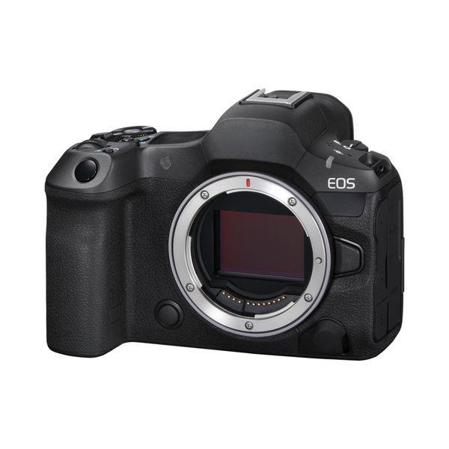

2. Objektīvs.
IEGĀDES PAMATOJUMS | Ir nepieciešams objektīvs ar 24-70mm standarta tālummaiņas diapazonu pilna kadra kamerai. Objektīvam jābūt izturīgam pret putekļiem un mitrumu.  Objektīvam jāspēj ātri un precīzi fokusēties arī vāja apgaismojuma apstākļos.
SPECIFISKĀS PRASĪBAS | - Sistēma / saderība: saderīgs ar ražotāja pilnkadra bezspoguļkamerām  - Fokusa attālums: 24–70 mm.  - Maksimālā diafragma: f/2.8 visā tālummaiņas diapazonā.  - Optiskā konstrukcija: vismaz 15 grupās un 18 elementu konstrukcija, tostarp vairākas asfēriskās un zemas dispersijas (ED/UD/Super ED vai līdzvērtīgas) lēcas, lai samazinātu hromatisko aberāciju un uzlabotu attēla asumu.  - Attēla stabilizācija: optiskā stabilizācija ar efektivitāti līdz vismaz 5 soļiem (saskaņā ar CIPA vai līdzvērtīgiem standartiem), ja pieejama.  - Autofokusa piedziņas sistēma: ātra, klusa un precīza autofokusa sistēma, piemēram, ultraskaņas motors (USM), lineārais motors vai līdzvērtīgs risinājums, kas piemērots gan foto, gan video uzņemšanai.  - Minimālais fokusēšanas attālums: ne garāks par 0,38 m visā tālummaiņas diapazonā (vai līdzvērtīgs).  - Maksimālais palielinājuma koeficients: vismaz 0,30×.  - Diafragmas asmeņi: vismaz 9, noapaļoti diafragmas asmeņi, lai nodrošinātu vienmērīgu bokeh efektu.  - Filtra diametrs: ne lielāks par 82 mm.  - Pārklājumi: priekšējās un aizmugurējās lēcas ar aizsargpārklājumu pret putekļiem un mitrumu (fluora vai līdzvērtīgs), papildus pretatspīduma pārklājumi (piem., ASC, Nano AR vai līdzvērtīgi), lai samazinātu atspīdumus un dubultattēlus.
IZMĒRI | - Garums: ne lielāks par 126 mm (± 5 mm)  - Diametrs: ne lielāks par 89 mm (± 5 mm)
SVARS | Ne smagāks, kā 900 (+/- 5g)
KOMPLEKTĀCIJA | Objektīvs, objektīva somiņa, aizsegs, vāciņš
GARANTIJAS  PRASĪBAS | Ne mazāk, kā 24 mēneši
ATTĒLS AR APTUVENO ĀRĒJO IZSKATU | 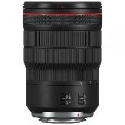

3. Objektīvs.
IEGĀDES PAMATOJUMS | Ir nepieciešams telefoto tālummaiņas objektīvs, kurš efektīvi darbosies vāja un spilgta apgaismojuma laikapstākļos.  Objektīvs ir nepieciešams darba uzdevumu izpildei, kad jāuzņem foto/video ar objektu kas atrodas ļoti tālu.
SPECIFISKĀS PRASĪBAS | - Sistēma / saderība: saderīgs ar ražotāja pilnkadra bezspoguļkamerām  - Fokusa attālums: 70–200 mm.  - Maksimālā diafragma: f/2.8 visā tālummaiņas diapazonā.  - Optiskā konstrukcija: daudzkomponentu optiskā shēma ar vairākām asfēriskajām un zemas dispersijas (UD/ED/Super ED vai līdzvērtīgām) lēcām, kas samazina aberācijas un nodrošina augstu attēla asumu.  - Attēla stabilizācija: optiskā attēla stabilizācija ar efektivitāti līdz vismaz 5 soļiem (saskaņā ar CIPA vai līdzvērtīgiem standartiem).  - Autofokusa piedziņa: ātra, klusa un precīza autofokusa sistēma, piemēram, ultraskaņas motors (USM), lineārais motors vai līdzvērtīgs risinājums, piemērots gan foto, gan video uzņemšanai.  - Minimālais fokusēšanas attālums: ne garāks par 0,50 m pie 70 mm un 0,70 m pie 200 mm (vai līdzvērtīgs).  Maksimālais palielinājuma koeficients: vismaz 0,30× pie 200 mm.  - Diafragmas asmeņi: vismaz 11 noapaļoti diafragmas asmeņi, lai iegūtu vienmērīgu bokeh efektu.  - Filtra diametrs: ne lielāks par 82 mm.  - Pārklājumi: aizsargpārklājumi pret putekļiem un mitrumu (fluora vai līdzvērtīgs), papildus pretatspīduma pārklājumi (piem., ASC, Nano AR, Super Spectra vai līdzvērtīgi), lai samazinātu atspīdumus un dubultattēlus.
IZMĒRI | - Garums: ne lielāks par 200 mm (± 5 mm)  - Diametrs: ne lielāks par 89 mm (± 5 mm)
SVARS | Ne smagāks par 1 115 g (bez statīva stiprinājuma) (± 5 g)
KOMPLEKTĀCIJA | Objektīvs, objektīva somiņa, aizsegs, vāciņš
GARANTIJAS  PRASĪBAS | Ne mazāk, kā 24 mēneši
ATTĒLS AR APTUVENO ĀRĒJO IZSKATU | 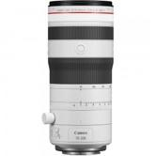

4. Objektīvs.
IEGĀDES PAMATOJUMS | Ir nepieciešams īpaši plata leņķa objektīvs, kas spēs efektīvi darboties vāja apgaismojuma apstākļos un nodrošinās asumu visā kadrā.
SPECIFISKĀS PRASĪBAS | - Sistēma / saderība: saderīgs ar ražotāja pilnkadra bezspoguļkamerām  - Fokusa attālums: 15–35 mm.  - Maksimālā diafragma: f/2.8 visā tālummaiņas diapazonā.  - Optiskā konstrukcija: daudzkomponentu optiskā shēma ar vismaz 12 grupām un 16 elementiem, tostarp vairākas asfēriskās un zemas dispersijas (UD/ED/Super ED vai līdzvērtīgas) lēcas, lai samazinātu hromatiskās aberācijas un nodrošinātu augstu attēla kvalitāti.  - Attēla stabilizācija: optiskā stabilizācija ar efektivitāti līdz vismaz 5 soļiem (saskaņā ar CIPA vai līdzvērtīgiem standartiem).  - Autofokusa piedziņa: ātra, klusa un precīza autofokusa sistēma, piemēram, ultraskaņas motors (USM), lineārais motors vai līdzvērtīgs risinājums, kas piemērots gan foto, gan video uzņemšanai.  - Minimālais fokusēšanas attālums: ne garāks par 0,28 m visā tālummaiņas diapazonā.  - Maksimālais palielinājuma koeficients: vismaz 0,21× pie garākā fokusa attāluma.  - Diafragmas asmeņi: vismaz 9 noapaļoti asmeņi, lai nodrošinātu vienmērīgu bokeh efektu.  - Filtra diametrs: ne lielāks par 82 mm.  - Papildu funkcijas: pielāgojams vadības gredzens vai līdzvērtīga vadības iespēja, lai ātri mainītu galvenos iestatījumus (piem., diafragmu, ISO vai citu funkciju).
IZMĒRI | - Garums: ne lielāks par 127 mm (± 5 mm)  - Diametrs: ne lielāks par 89 mm (± 5 mm)
SVARS | Ne smagāks par 840 g (± 5 g)
KOMPLEKTĀCIJA | Objektīvs, objektīva somiņa, aizsegs, vāciņš
GARANTIJAS  PRASĪBAS | Ne mazāk, kā 24 mēneši
ATTĒLS AR APTUVENO ĀRĒJO IZSKATU | 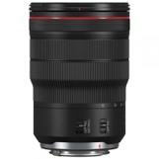

5. Objektīvs.
IEGĀDES PAMATOJUMS | Lai nodrošinātu augstas kvalitātes attēlus un izcilu sniegumu dažādos apgaismojuma apstākļos, nepieciešams profesionāls objektīvs ar plašu diafragmas atvērumu un augstu izšķirtspēju.
SPECIFISKĀS PRASĪBAS | Profesionāls fiksēta fokusa attāluma (prime) objektīvs ar šādiem galvenajiem parametriem:  - Sistēma / saderība: saderīgs ar ražotāja pilnkadra bezspoguļkamerām  - Fokusa attālums: 35 mm.  - Maksimālā diafragma: f/1.4.  - Autofokusa piedziņa: ātra un klusa autofokusa sistēma, izmantojot lineāro motoru, ultraskaņas motoru vai to kombināciju (piem., VCM, USM, XD Linear, STM vai līdzvērtīgi risinājumi), piemērota gan foto, gan video uzņemšanai.  - Optiskā konstrukcija: vismaz 11 grupās un 14 elementu shēma, ietverot specializētas lēcas (asfēriskās, ED/Super ED/UD vai līdzvērtīgas), lai samazinātu aberācijas un nodrošinātu augstu attēla kvalitāti.  - Diafragmas asmeņi: vismaz 11 noapaļoti asmeņi, lai iegūtu vienmērīgu un estētisku bokeh efektu.  - Minimālais fokusēšanas attālums: ne garāks par 0,28 m.  - Filtra diametrs: ne lielāks par 67 mm.  - Aizsardzība pret vidi: konstrukcija ar mitruma un putekļu izturību (weather-sealed).
IZMĒRI | - Diametrs: līdz 80 mm (± 5 mm)  - Garums: līdz 100 mm (± 5 mm)
SVARS | Ne smagāks par 600 g (± 5 g)
KOMPLEKTĀCIJA | Objektīvs, Objektīva vāciņš, Objektīva putekļu vāciņš, Objektīva pārsegs, Objektīva somiņa
GARANTIJAS  PRASĪBAS | Ne mazāk, kā 24 mēneši
ATTĒLS AR APTUVENO ĀRĒJO IZSKATU | 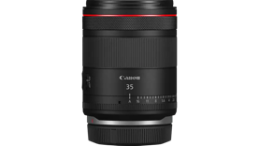

6. Objektīvs.
IEGĀDES PAMATOJUMS | Lai nodrošinātu augstas kvalitātes attēlus un izcilu sniegumu dažādos apgaismojuma apstākļos, nepieciešams profesionāls objektīvs ar plašu diafragmas atvērumu un augstu izšķirtspēju.
SPECIFISKĀS PRASĪBAS | Profesionāls platleņķa fiksēta fokusa attāluma objektīvs ar šādiem galvenajiem parametriem:  - Sistēma / saderība: saderīgs ar ražotāja pilnkadra bezspoguļkamerām  - Fokusa attālums: 24 mm.  - Maksimālā diafragma: f/1.4.  - Autofokusa piedziņa: ātra un klusa autofokusa sistēma, izmantojot lineāro motoru, ultraskaņas motoru vai to kombināciju (piem., VCM, Nano USM, XD Linear, STM vai līdzvērtīgi risinājumi), piemērota gan foto, gan video uzņemšanai.  - Optiskā konstrukcija: vismaz 11 grupās un 15 elementu shēma, ietverot specializētas lēcas (asfēriskās, ED/Super ED/UD vai līdzvērtīgas), lai samazinātu aberācijas un nodrošinātu augstu attēla kvalitāti.  - Diafragmas asmeņi: vismaz 11 noapaļoti asmeņi, lai iegūtu vienmērīgu un estētisku bokeh efektu.  - Minimālais fokusēšanas attālums: ne garāks par 0,28 m.  - Filtra diametrs: ne lielāks par 67 mm.  - Aizsardzība pret vidi: konstrukcija ar mitruma un putekļu izturību (weather-sealed)
IZMĒRI | - Diametrs: ne lielāks par 80 mm (± 5 mm)  - Garums: ne lielāks par 100 mm (± 5 mm)
SVARS | Ne smagāks par 600 g (± 5 g)
KOMPLEKTĀCIJA | Objektīvs, Objektīva vāciņš, Objektīva putekļu vāciņš, Objektīva pārsegs, Objektīva somiņa
GARANTIJAS  PRASĪBAS | Ne mazāk, kā 24 mēneši
ATTĒLS AR APTUVENO ĀRĒJO IZSKATU | 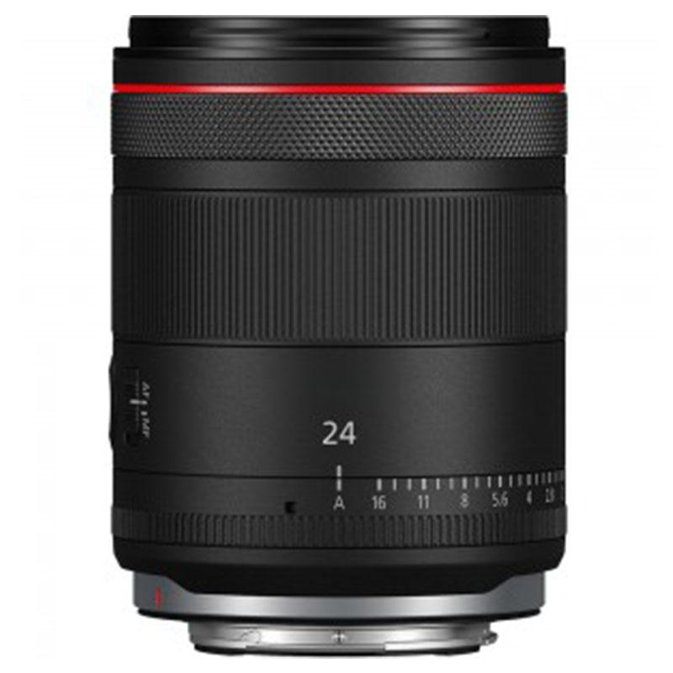

7. Kameras baterija.
IEGĀDES PAMATOJUMS | Lai nodrošinātu ilgu un uzticamu darbības laiku profesionālām fotogrāfijas un videogrāfijas sesijām, nepieciešams augstas kvalitātes rezerves akumulators.
SPECIFISKĀS PRASĪBAS | Akumulators profesionālai pilnkadra bezspoguļkamerai ar šādiem galvenajiem parametriem:  - Modelis/saderība: paredzēts ražotāja pilnkadra bezspoguļkamerām ar atbilstošu akumulatora nodalījuma tipu  - Tehnoloģija: litija jonu (Li-ion).  - Kapacitāte: ne mazāk kā 2 400 mAh.  - Spriegums: ne mazāks kā 10,8 V (vai ražotāja līdzvērtīgais nominālais spriegums konkrētajam kameras modelim).  - Papildu prasības: akumulators jābūt aprīkotam ar drošības mehānismiem pret pārlādēšanu, pārdziļināto izlādi un pārkaršanu.
IZMĒRI | -
SVARS | -
KOMPLEKTĀCIJA | akumulators
GARANTIJAS  PRASĪBAS | Ne mazāk, kā 24 mēneši
ATTĒLS AR APTUVENO ĀRĒJO IZSKATU | 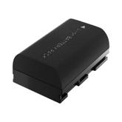

8. Fototehnikas tīrīšanas komplekts.
IEGĀDES PAMATOJUMS | ir nepieciešams kameras un objektīvu tīrīšanas komplekts fototehnikas tīrīšanai un uzturēšanai labā stāvoklī, nodrošinot vienkāršu un drošu tīrīšanu jebkurā laikā.
SPECIFISKĀS PRASĪBAS | • Tīrīšanas pildspalva: Speciāli izstrādāta, lai droši un efektīvi tīrītu objektīvus, noņemot pirkstu nospiedumus, putekļus un citus netīrumus.  • Gaisa pūtējs: Spēcīgs gaisa pūtējs, kas palīdz izpūst putekļus un netīrumus no objektīviem, sensoriem un citiem jutīgiem kameras komponentiem, nodrošinot drošu tīrīšanu bez saskares.  • Tīrīšanas audums: Īpaši mīksts un drošs tīrīšanas audums, kas absorbē netīrumus un traipus no objektīva un kameras virsmām bez skrāpējumiem.  • Mikrošķiedras audums: Paredzēts maigai un efektīvai tīrīšanai, ideāls smalkiem putekļiem un traipiem uz objektīva vai ekrāna.
IZMĒRI | -
SVARS | -
KOMPLEKTĀCIJA | Tīrīšanas pildspalva, Gaisa pūtējs, Tīrīšanas audums, Mikrošķiedras audums
GARANTIJAS  PRASĪBAS | Ne mazāk, kā 24 mēneši
ATTĒLS AR APTUVENO ĀRĒJO IZSKATU | 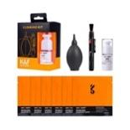

9. Atmiņas karte.
IEGĀDES PAMATOJUMS | Ir nepieciešama atmiņas karte, kas ir spējīga uzņemt 8K (RAW) video un nodrošina ātrdarbīgu failu pārsūtīšanu.
SPECIFISKĀS PRASĪBAS | • Atmiņas kartes tips - CFexpress Type B vai ekvivalents  • Atmiņas kartes lielums – 256 GB (+/- 50 GB)  • Lasīšanas ātrums sākot no - 1750 MB/s (+/- 100 MB/s)  • Rakstīšanas ātrums sākot no - 1500 MB/s (+/- 100 MB/s)
IZMĒRI | 56 x 38 x 6mm
SVARS | Ne lielāks kā 40g
KOMPLEKTĀCIJA | Atmiņas karte
GARANTIJAS  PRASĪBAS | Ne mazāk, kā 24 mēneši
ATTĒLS AR APTUVENO ĀRĒJO IZSKATU | 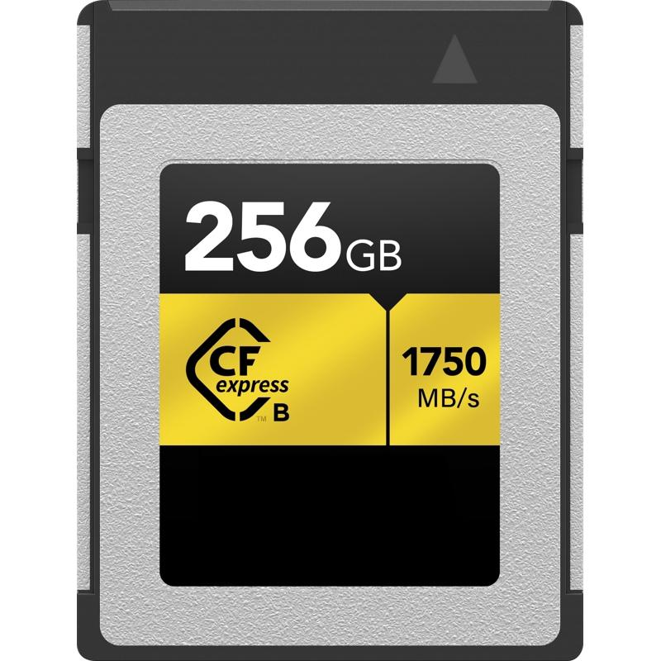

10. Atmiņas karte.
IEGĀDES PAMATOJUMS | Ir nepieciešama atmiņas karte, kas ir spējīga uzņemt 8K (RAW) video un nodrošina ātrdarbīgu failu pārsūtīšanu.
SPECIFISKĀS PRASĪBAS | • Atmiņas kartes tips - CFexpress Type B vai ekvivalents  • Atmiņas kartes lielums – 256 GB (+/- 50 GB)  • Lasīšanas ātrums sākot no - 1900 MB/s (+/- 100 MB/s)  • Rakstīšanas ātrums sākot no - 1700 MB/s (+/- 100 MB/s)
IZMĒRI | 29.60 x 38.50 x 3.80 mm
SVARS | Ne lielāks kā 10 g
KOMPLEKTĀCIJA | Atmiņas karte
GARANTIJAS  PRASĪBAS | Ne mazāk, kā 24 mēneši
ATTĒLS AR APTUVENO ĀRĒJO IZSKATU | 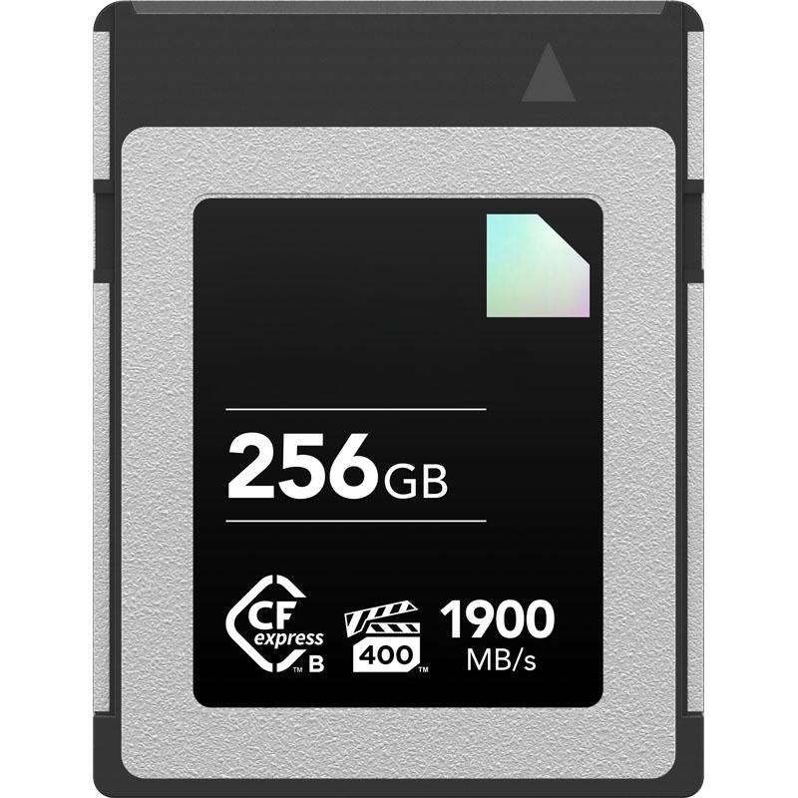

11. Atmiņas karte.
IEGĀDES PAMATOJUMS | Ir nepieciešama atmiņas karte, kas ir spējīga ātri uzņemt un pārsūtiet augstas kvalitātes foto, video
SPECIFISKĀS PRASĪBAS | • Atmiņas kartes tips - SDXC  • Atmiņas kartes lielums ne mazāk kā – 256 GB (+/- 1 GB)  • Lasīšanas ātrums sākot no - 300 MB/s (+/- 100 MB/s)  • Rakstīšanas ātrums sākot no - 260 MB/s (+/- 100 MB/s)
IZMĒRI | 32 x 24 x 2.1 mm
SVARS | -
KOMPLEKTĀCIJA | Atmiņas karte
GARANTIJAS  PRASĪBAS | Ne mazāk, kā 24 mēneši
ATTĒLS AR APTUVENO ĀRĒJO IZSKATU | 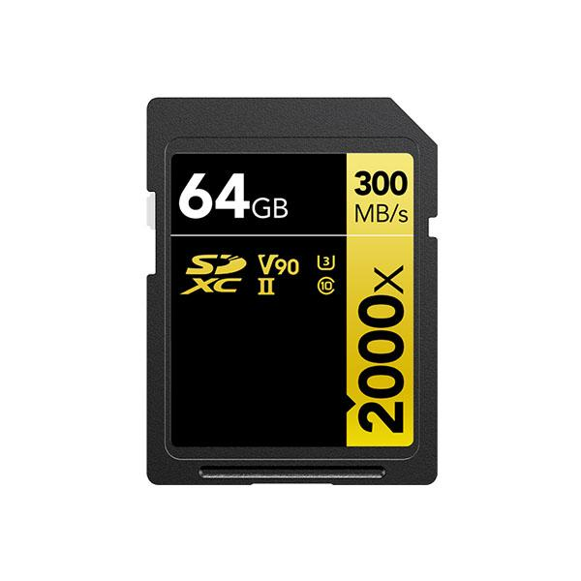

12. Atmiņas karte.
IEGĀDES PAMATOJUMS | Ir nepieciešama atmiņas karte, kas ir spējīga ātri uzņemt un pārsūtiet augstas kvalitātes foto, video
SPECIFISKĀS PRASĪBAS | • Atmiņas kartes tips – MICRO SDXC  • Atmiņas kartes lielums ne mazāks kā – 128 GB (+/- 1 GB)  • Lasīšanas ātrums sākot no - 280 MB/s (+/- 100 MB/s)  • Rakstīšanas ātrums sākot no - 180 MB/s (+/- 100 MB/s)
IZMĒRI | 11 x 15 x 1 mm
SVARS | -
KOMPLEKTĀCIJA | Atmiņas karte
GARANTIJAS  PRASĪBAS | Ne mazāk, kā 24 mēneši
ATTĒLS AR APTUVENO ĀRĒJO IZSKATU | 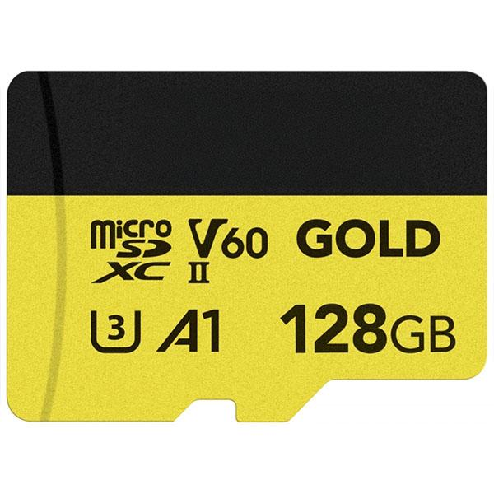

13. Atmiņas karte.
IEGĀDES PAMATOJUMS | Ir nepieciešama atmiņas karte, kas ir spējīga ātri uzņemt un pārsūtiet augstas kvalitātes foto, video
SPECIFISKĀS PRASĪBAS | • Atmiņas kartes tips – MICRO SDXC  • Atmiņas kartes lielums ne mazāks kā – 128 GB (+/- 1 GB)  • Lasīšanas ātrums sākot no - 160 MB/s (+/- 100 MB/s)  • Rakstīšanas ātrums sākot no - 90 MB/s (+/- 100 MB/s)
IZMĒRI | 11 x 15 x 1 mm
SVARS | -
KOMPLEKTĀCIJA | Atmiņas karte
GARANTIJAS  PRASĪBAS | Ne mazāk, kā 24 mēneši
ATTĒLS AR APTUVENO ĀRĒJO IZSKATU | 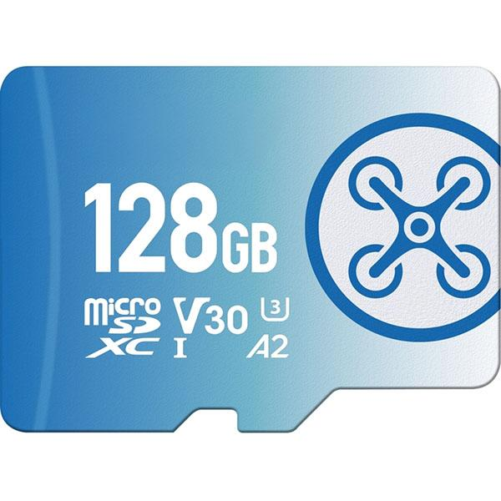

14. Atmiņas Kartes Lasītājs.
IEGĀDES PAMATOJUMS | Ir nepieciešams karšu lasītājs, lai varētu ātri pārnest lielus datus no B type atmiņas kartes uz datoru.
SPECIFISKĀS PRASĪBAS | • Saderība ar CFexpress Type B atmiņas karti  • 20 Gb/s USB-C 3.2 Gen 2x2 Interface  • Alumīnija korpuss
IZMĒRI | Ne lielāks, kā 99.8 x 58.5 x 18mm (+/- 2 mm)
KOMPLEKTĀCIJA | Karšu lasītājs, USB Type-C uz Type-C kabelis, USB no C tipa uz A tipa kabelis.
GARANTIJAS  PRASĪBAS | Ne mazāk, kā 24 mēneši
ATTĒLS AR APTUVENO ĀRĒJO IZSKATU | 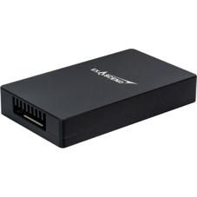

15. Zibspuldze.
IEGĀDES PAMATOJUMS | ir nepieciešama profesionāla līmeņa zibspuldze, kas piedāvā izcilu veiktspēju un uzticamību dažādos fotografēšanas apstākļos.
SPECIFISKĀS PRASĪBAS | • Zibspuldzes jaudas skaitlis (ISO 100) metri: 60 (200 mm)  • Fokusa attāluma pārklājums: 24–200 mm  • Liela ātruma sinhronizācija (FP): Ir  • Modelējoša lampa / zibspuldze: 2 LED / ir  • Uzlādes laiks: Aptuveni 0,1-0,9 s  • Akumulators: 1 lādējams litija jonu akumulators  • Ar Aktīvo dzesēšanas sistēmu  • Jaudas līmeņu diapazons: 1/1 līdz 1/8192
IZMĒRI | Ne lielāki kā 85 x 150 x 140 mm
SVARS | Ne vairāk kā 600 g (tikai korpuss)  Ne vairāk kā 700 g (korpuss + akumulators)
KOMPLEKTĀCIJA | Akumulatoru bloks, Akumulatora lādētājs, Speedlite, maciņš, Mini statīvs, Gaismas izkliedētājs, Krāsains filtrs, Krāsains filtrs
GARANTIJAS  PRASĪBAS | Ne mazāk, kā 24 mēneši
ATTĒLS AR APTUVENO ĀRĒJO IZSKATU | 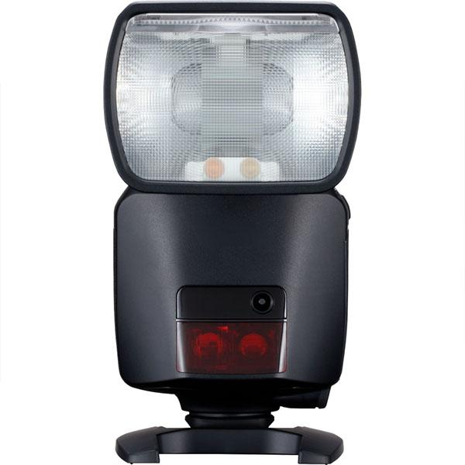

16. Ietvara sānu rokturis.
IEGĀDES PAMATOJUMS | Ir nepieciešams sānu rokturis, kas piestiprināms kameru korpusam vai ietvara sistēmai, nodrošinot ērtāku satvērienu un stabilāku kameru vadību filmēšanas laikā.
SPECIFISKĀS PRASĪBAS | • 1/4”-20 stiprinājuma skrūves: Rokturi var droši piestiprināt pie kameru rigiem vai korpusiem ar 1/4”-20 vītņotajiem caurumiem.  • Ergonomisks dizains: Nodrošina ērtu un drošu satvērienu  • Papildu montāžas iespējas: Dažos modeļos ir integrēti papildu stiprinājuma punkti, piemēram, papildu 1/4” vai 3/8” vītņoti caurumi vai aukstie stiprinājumi (cold shoe) piederumu, piemēram, mikrofona vai LED gaismas, piestiprināšanai.  • Materiāls: Alumīnija sakausējums, Nerūsējošais tērauds, Silikons
IZMĒRI | Ne lielāki kā 75 x 105 x 70 mm
SVARS | Ne lielāks kā 210 (+-5g)
KOMPLEKTĀCIJA | Sānu rokturis, 1/4”-20 stiprinājuma skrūves, seškantes atslēga, Lietotāja instrukcija
GARANTIJAS  PRASĪBAS | Ne mazāk, kā 24 mēneši
ATTĒLS AR APTUVENO ĀRĒJO IZSKATU | 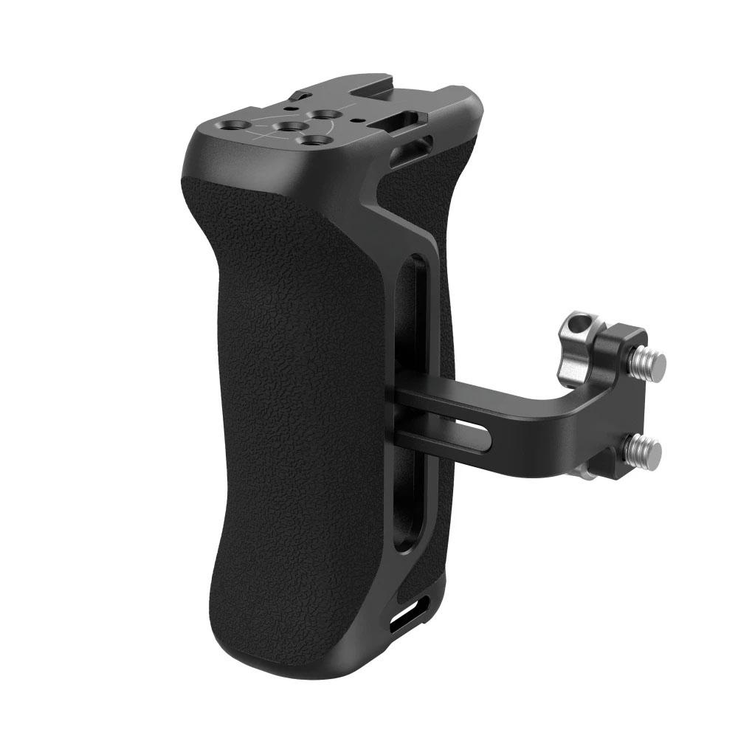

17. Ietvars Kamerai.
IEGĀDES PAMATOJUMS | Ir nepieciešams kameras ietvars, kas ir paredzēts, lai aizsargātu kameru kā arī, lai būtu iespēja pievienot kamerai dažādus aksesuārus
SPECIFISKĀS PRASĪBAS | Profesionāls bezspoguļkameras aizsargietvars (cage) ar šādiem galvenajiem parametriem:  - Sistēma / saderība: saderīgs ar ražotāja pilnkadra bezspoguļkameru ar izmēriem līdz aptuveni 153 × 74 × 116 mm  - Materiāli: alumīnija sakausējums, nerūsējošais tērauds, silikons (vai līdzvērtīgi augstas izturības un vieglie materiāli).  - Papildu prasības: jānodrošina vairāki montāžas punkti (1/4"-20 un 3/8"-16) piederumu stiprināšanai, aukstā apavu stiprinājums (cold shoe) un droša piekļuve kameras portiem un akumulatora nodalījumam.
IZMĒRI | ne lielāks par 153 × 73,9 × 115,5 mm (± 1 mm).
SVARS | Ietvars: ne smagāks par 330 g (± 5 g)  Roktura svars: ne smagāks par 200 g (± 5 g)
KOMPLEKTĀCIJA | ietvars, pamatplāksne, kabeļa skava, augšējais rokturis, sešstūra uzgriežņu atslēga, 1/4"-20 skrūves (2 gab.).
GARANTIJAS  PRASĪBAS | Ne mazāk, kā 24 mēneši
ATTĒLS AR APTUVENO ĀRĒJO IZSKATU | 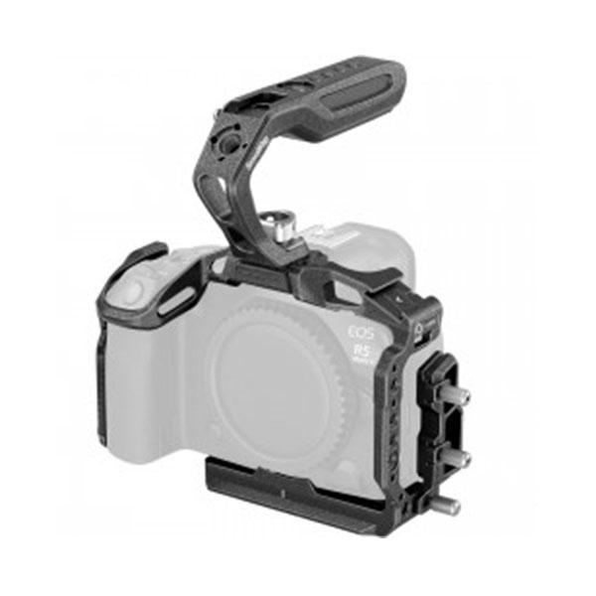

18. ND/CPL filtrs.
IEGĀDES PAMATOJUMS | Lai nodrošinātu augstas kvalitātes video un foto uzņemšanu dažādos apgaismojuma apstākļos, nepieciešams ND filtrs ar precīzu gaismas filtrēšanas spēju un polarizācijas efektu CPL. Šis filtrs palīdzēs kontrolēt ekspozīciju un uzlabot attēla kvalitāti.
SPECIFISKĀS PRASĪBAS | ND un CPL Filtrs ar sekojošiem galvenajiem parametriem:  • Filtra diametrs: 82 mm.  • Filtra efekts : 2 līdz 5 stopu maināms neitralās blīvuma (VND) un pielāgojams polarizācijas efekts – lieliska kontrole pār ekspozīciju un atspīdumu samazināšana dažādos apgaismojuma apstākļos, 1/4 Black Mist  • Filtra rāmis: Anodēta alumīnija rāmis – izturīgs un viegls, nodrošinot augstu kvalitāti un ilgmūžību.
IZMĒRI | Diametrs: 82 mm
SVARS | Iepakojuma svarsne vairāk kā 220 g (+/- 5 g)
KOMPLEKTĀCIJA | Maināms neitrālās blīvuma un cirkulārais polarizācijas filtrs, Aizsarg vāciņš/korpuss, Tīrīšanas drāniņa
GARANTIJAS  PRASĪBAS | Ne mazāk, kā 24 mēneši
ATTĒLS AR APTUVENO ĀRĒJO IZSKATU | 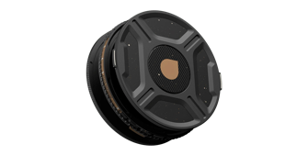

19. ND/CPL filtrs.
IEGĀDES PAMATOJUMS | Lai nodrošinātu augstas kvalitātes video un foto uzņemšanu dažādos apgaismojuma apstākļos, nepieciešams ND filtrs ar precīzu gaismas filtrēšanas spēju un polarizācijas efektu CPL. Šis filtrs palīdzēs kontrolēt ekspozīciju un uzlabot attēla kvalitāti.
SPECIFISKĀS PRASĪBAS | ND un CPL Filtrs ar sekojošiem galvenajiem parametriem:  • Filtra diametrs: 77 mm.  • Filtra efekts : 6 līdz 9 stopu maināms neitralās blīvuma (VND) un pielāgojams polarizācijas efekts – lieliska kontrole pār ekspozīciju un atspīdumu samazināšana dažādos apgaismojuma apstākļos, 1/4 Black Mist  • Filtra rāmis: Anodēta alumīnija rāmis – izturīgs un viegls, nodrošinot augstu kvalitāti un ilgmūžību.
IZMĒRI | Diametrs: 77 mm
SVARS | Iepakojuma svars ne vairāk kā 220 g (+/- 5 g)
KOMPLEKTĀCIJA | Maināms neitrālās blīvuma un cirkulārais polarizācijas filtrs, Aizsarg vāciņš/korpuss, Tīrīšanas drāniņa
GARANTIJAS  PRASĪBAS | Ne mazāk, kā 24 mēneši
ATTĒLS AR APTUVENO ĀRĒJO IZSKATU

20. Step-up gredzens (67mm līdz 82mm)
IEGĀDES PAMATOJUMS | Lai izmantotu 82 mm filtrus uz objektīviem ar 67 mm diametru, nepieciešams augstas kvalitātes step-up gredzens. Šis gredzens nodrošinās saderību starp dažāda izmēra objektīviem un filtriem, saglabājot attēla kvalitāti un ērtu lietošanu.
SPECIFISKĀS PRASĪBAS | Step-up gredzens ar sekojošiem galvenajiem parametriem:  • Step-up gredzens, kas ļauj izmantot 82 mm filtrus uz 67 mm objektīviem.  • Izgatavots no CNC apstrādāta misiņa, kas novērš savienojuma iesprūšanu un nodrošina izturību.  • Virsma ar elektroplatētu matētu melnu pārklājumu, lai samazinātu atspīdumus.  • Dziļi rievotas malas labākai satverei, uzstādot vai noņemot gredzenu.  • Paredzēts profesionālai lietošanai gan studijā, gan ārā, nodrošinot ilgstošu izturību un uzticamību.
IZMĒRI | Lēcas vītņu izmērs: 67 mm līdz 82 mm  Gredzena biezums: 4.6 mm  Iepakojuma izmēri: 13.8 x 11.7 x 3.3 cm
SVARS | Iepakojuma svars: 2.27 g (+/- 0.5 g)
KOMPLEKTĀCIJA | Step-up gredzens (77 mm līdz 82 mm), Aizsargvāciņš/korpuss, Tīrīšanas drāniņa
GARANTIJAS  PRASĪBAS | Ne mazāk, kā 24 mēneši
ATTĒLS AR APTUVENO ĀRĒJO IZSKATU | 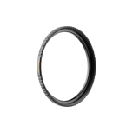

21. UV aizsargfiltrs ar 82mm vītni.
IEGĀDES PAMATOJUMS | Lai nodrošinātu izcilu aizsardzību un gaismas pārraidi kameras objektīviem, nepieciešams augstas kvalitātes UV filtrs.
SPECIFISKĀS PRASĪBAS | • Materiāls: Rūdīts stikls, kas ir četras reizes izturīgāks nekā standarta filtru stikls.  • Gaismas pārraide: 99%, nodrošinot, ka netiek zaudēta gaisma un tiek saglabāta attēla kvalitāte.  • Izmērs: 82mm vītne, piemērota dažādiem objektīviem.  • Papildu pārklājumi: Izturīgs pret skrāpējumiem, ūdeni un eļļu, lai nodrošinātu ilgstošu lietošanu un vieglu tīrīšanu.
IZMĒRI | Diametrs: 82mm
SVARS | -
KOMPLEKTĀCIJA | UV aizsargfiltrs ar 82mm vītni
GARANTIJAS  PRASĪBAS | Ne mazāk, kā 24 mēneši
ATTĒLS AR APTUVENO ĀRĒJO IZSKATU | 

22. UV aizsargfiltrs ar 67mm vītni.
IEGĀDES PAMATOJUMS | Lai nodrošinātu izcilu aizsardzību un gaismas pārraidi kameras objektīviem, nepieciešams augstas kvalitātes UV filtrs.
SPECIFISKĀS PRASĪBAS | • Materiāls: Rūdīts stikls, kas ir četras reizes izturīgāks nekā standarta filtru stikls.  • Gaismas pārraide: 99%, nodrošinot, ka netiek zaudēta gaisma un tiek saglabāta attēla kvalitāte.  • Izmērs: 67mm vītne, piemērota dažādiem objektīviem.  • Papildu pārklājumi: Izturīgs pret skrāpējumiem, ūdeni un eļļu, lai nodrošinātu ilgstošu lietošanu un vieglu tīrīšanu.
IZMĒRI | Diametrs: 67mm
SVARS | -
KOMPLEKTĀCIJA | UV aizsargfiltrs ar 67mm vītni
GARANTIJAS  PRASĪBAS | Ne mazāk, kā 24 mēneši
ATTĒLS AR APTUVENO ĀRĒJO IZSKATU

23. Filtru maciņš.
IEGĀDES PAMATOJUMS | Lai nodrošinātu drošu un ērti pieejamu filtru uzglabāšanu, nepieciešams augstas kvalitātes futlāris.
SPECIFISKĀS PRASĪBAS | • Materiāls: Augstas kvalitātes neilona audums.  • Kapacitāte: Droši uzglabā līdz 4 filtriem.  • Savietojamība: Izstrādāts lietošanai ar MagLock™ filtriem, darbojas arī ar 82mm līdz 95mm filtriem.  • Ērtības funkcijas: Iebūvēta mikrošķiedras tīrīšanas drāniņa, individuālas filtru kabatiņas drošai uzglabāšanai.  • Izmērs: Kompakts izmērs, kas ērti ietilpst jebkurā kameras somā.
IZMĒRI | -
SVARS | -
KOMPLEKTĀCIJA | Filtra uzglabāšanas futlāris, Iebūvēta mikrošķiedras tīrīšanas drāniņa.
GARANTIJAS  PRASĪBAS | Ne mazāk, kā 24 mēneši
ATTĒLS AR APTUVENO ĀRĒJO IZSKATU | 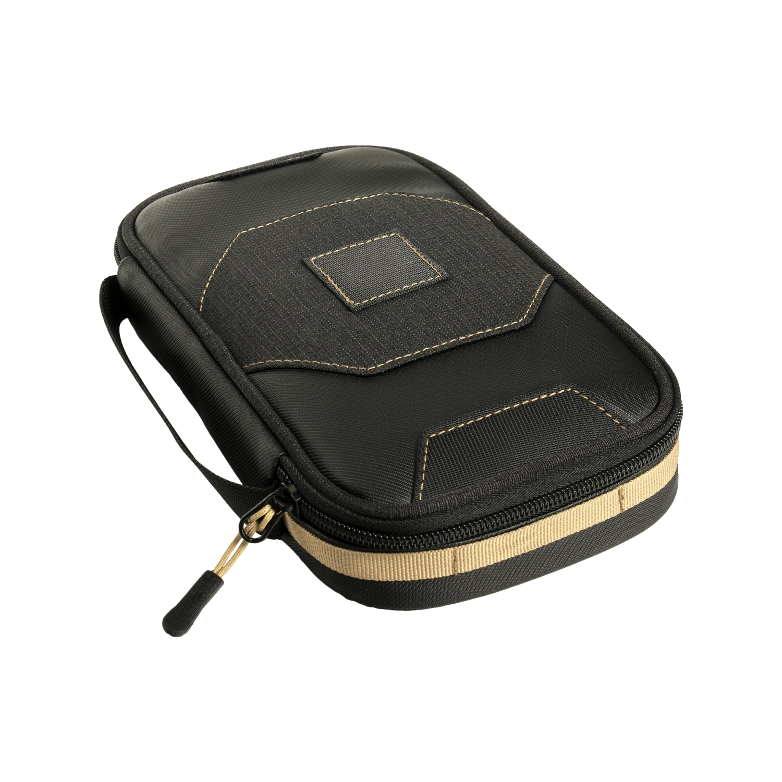

24. Bezvadu bluetooth mikrofoni.
IEGĀDES PAMATOJUMS | Lai nodrošinātu augstas kvalitātes audio ierakstīšanu ar izcilu mobilitāti un daudzpusīgām funkcijām, nepieciešams profesionāls bezvadu mikrofons.
SPECIFISKĀS PRASĪBAS | • Ierakstīšanas režīmi: 32-bit float iekšējais ieraksts ar plašu dinamisko diapazonu.  • Audio formāts: 48kHz 24-bit nekompresēts audio.  • Ierakstīšanas iespējas: Katrs raidītājs var ierakstīt līdz 14 stundām iekšējā atmiņā.  • Savienojamība: GFSK bezvadu režīms ar 1 Mbps un 2 Mbps, Bluetooth protokols BR/EDR.  • Frekvences diapazons: 2.400-2.4835 GHz.  • Darbības attālums: Līdz 250 metriem (FCC), 160 metriem (CE) atklātā vidē.  • Baterijas darbības laiks: 6 stundas raidītājiem un uztvērējiem, līdz 18 stundām ar uzlādes futlāri.  • Uzlādes laiks: Raidītājs un uztvērējs - 70 minūtes, uzlādes futlāris - 2 stundas un 40 minūtes.  • Papildu funkcijas: Automātiska trokšņu slāpēšana, magnētiska pievienošana, drošības celiņa funkcija (-6 dB backup ieraksts).
IZMĒRI | Raidītājs: ne lielāks kā 46.06 x 30.96 x 21.83 mm, 28 g  Uztvērējs Ne lielāks kā: 54.20 x 28.36 x 22.49 mm, 28 g  Uzlādes futlāris Ne lielāks kā: 116 x 41.5 x 59.72 mm, 200 g
SVARS | Raidītājs: ne lielāks kā 30 g  Uztvērējs: Ne lielāks kā 30 g  Uzlādes futlāris Ne lielāks kā: 250 g
KOMPLEKTĀCIJA | 2 raidītāji, Uztvērējs, Uzlādes futlāris, Kameras audio kabelis (3.5mm TRS), Mobilā tālruņa adapteris (Type-C), Mobilā tālruņa adapteris (Lightning), vēja slāpēšanas uzmavas (deadcat), Magnētiskie klipši, USB-C uzlādes kabelis, Pārnēsāšanas soma.
GARANTIJAS  PRASĪBAS | Ne mazāk, kā 24 mēneši
ATTĒLS AR APTUVENO ĀRĒJO IZSKATU | 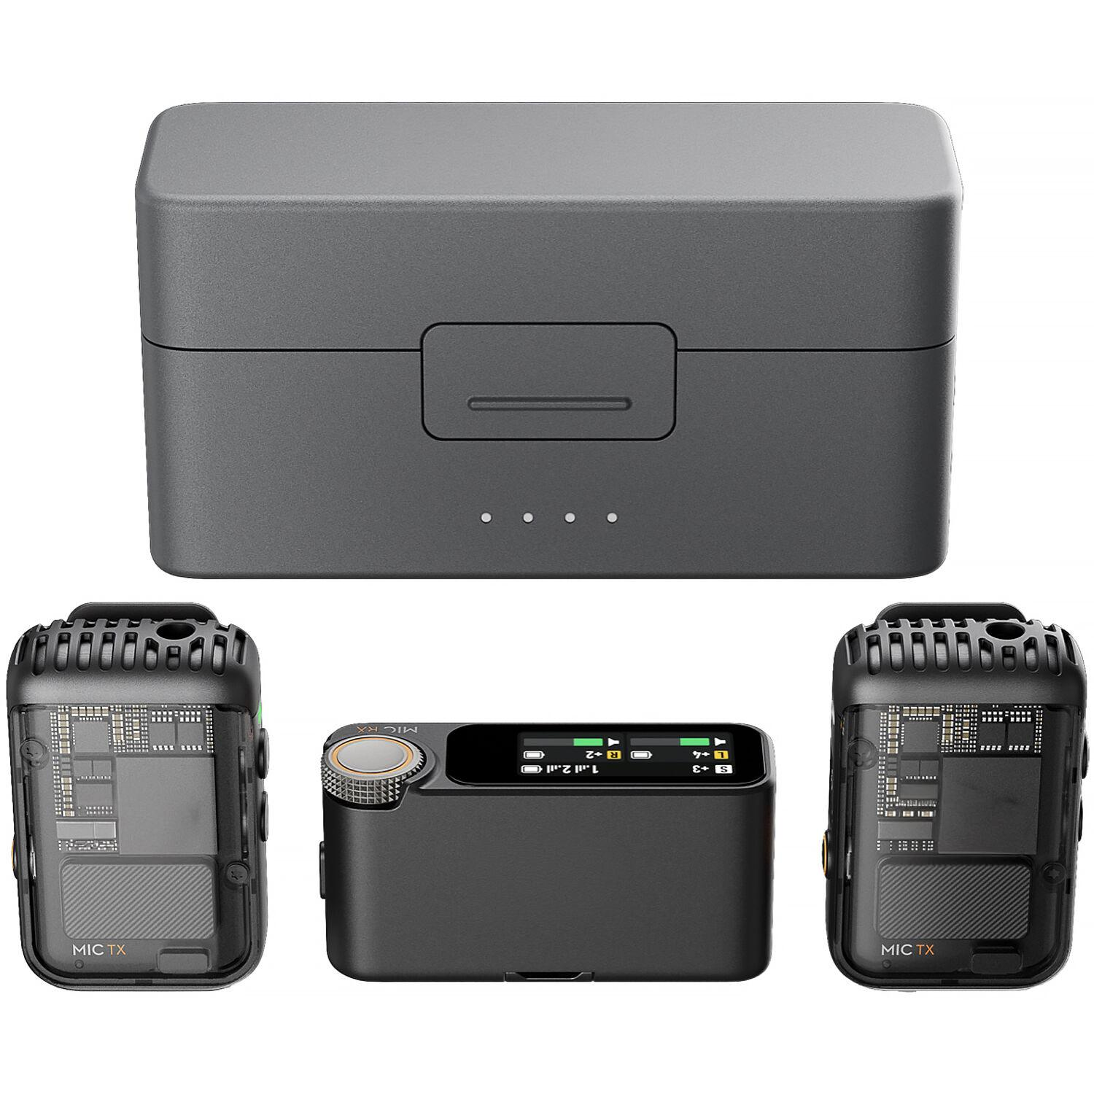

25. Video mikrofons.
IEGĀDES PAMATOJUMS | Lai nodrošinātu augstas kvalitātes audio ierakstīšanu ar izcilu mobilitāti un daudzpusīgām funkcijām, nepieciešams profesionāls mikrofons.
SPECIFISKĀS PRASĪBAS | • Frekvenču diapazons: 20 Hz – 20 kHz  • Maksimālais skaņas spiediena līmenis (SPL): 133 dB SPL  • Jutība: -33,6 dBV/Pa (22 mV @ 94 dB SPL)  • Izejas pretestība: 200 Ω  • Kapsula un polaritāte: Superkardioīda virziena raksturlīkne ar paplašinātu frekvenču diapazonu  • Digitālā pārslēgšana: Ietver augstfrekvences filtru, augstfrekvences pastiprinājumu un trīs pakāpju pastiprinājuma kontroli, ļaujot pielāgot skaņu dažādiem ierakstīšanas apstākļiem.  • Automātiskā ieslēgšanās/izslēgšanās funkcija: Mikrofons automātiski ieslēdzas, kad tiek pievienots kamerai, un izslēdzas, kad tiek atvienots, tādējādi taupot akumulatora enerģiju.  • Enerģijas avoti: Darbojas ar iekļauto uzlādējamo litija jonu akumulatoru LB-1, divām AA baterijām vai caur Micro USB savienojumu, nodrošinot elastību dažādās situācijās.  • Optimizēts vēja aizsargs: Samazina vēja radītos trokšņus, uzlabojot ieraksta kvalitāti āra apstākļos.
IZMĒRI | Ne lielāki kā 120 mm x 70m x 180mm
SVARS | Ne lielāks kā 130 g
KOMPLEKTĀCIJA | Mikrofons, Uzlādējams litija jonu akumulators, Noņemams 3,5 mm TRS kabelis, Micro USB kabelis
GARANTIJAS  PRASĪBAS | Ne mazāk, kā 24 mēneši
ATTĒLS AR APTUVENO ĀRĒJO IZSKATU | 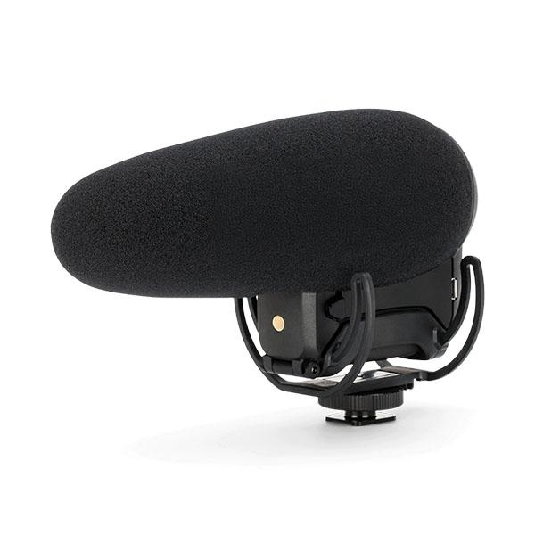

26. Action kamera.
IEGĀDES PAMATOJUMS | Lai nodrošinātu augstas kvalitātes video un foto uzņemšanu ar izcilu stabilizāciju un daudzpusīgām funkcijām, nepieciešama profesionāla rokas kamera. Šī kamera piedāvā izcilu attēlu kvalitāti, ātru fokusēšanu un uzlabotu stabilizāciju, padarot to par lielisku izvēli gan videogrāfiem, gan fotogrāfiem.
SPECIFISKĀS PRASĪBAS | Action kamera ar sekojošiem galvenajiem parametriem:  • Attēla sensors: 1 collu CMOS sensors.  • Izšķirtspēja: 4K (3840 x 2160) līdz 120 kadriem sekundē, 1080p līdz 240 kadriem sekundē.  • Foto formāti: JPEG, JPEG+DNG.  • Video formāti: MP4 (H.264/HEVC).  • Skārienjūtīgs ekrāns: 2 collu rotējams OLED ar 314 x 556 punktiem, 700 nitiem spilgtuma.  • Autofokuss: Pilns pikseļu ātrais autofokuss.  • Stabilizācija: 3-asu mehāniskā stabilizācija.  • Zoom: Digitālais zoom līdz 4x.  • Mikrofoni: 3 iebūvēti mikrofoni.  • Savienojamība: Bluetooth 5.2, Wi-Fi, USB-C.  • Atmiņa: Atbalsta microSD kartes līdz 512GB.
IZMĒRI | Izmēri ne lielāki kā : 150 x 45 x 35 mm (+/- 2mm)
SVARS | Svars ne lielāks kā: 200 g (+/- 5 g)
KOMPLEKTĀCIJA | Action kamera, Type-C uz Type-C PD kabelis, Aizsargapvalks, Rokas siksniņa, Akumulatora rokturis ar 1/4” vītni
GARANTIJAS  PRASĪBAS | Ne mazāk, kā 24 mēneši
ATTĒLS AR APTUVENO ĀRĒJO IZSKATU | 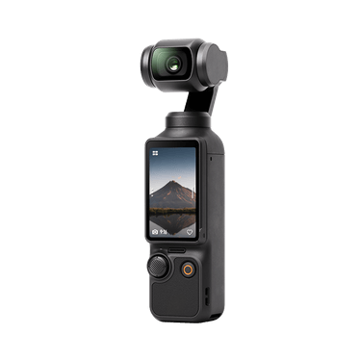

27. Action Kamera.
IEGĀDES PAMATOJUMS | Ir nepieciešama augstas veiktspējas action kamera, kas paredzēta dinamisku un kvalitatīvu video un fotoattēlu uzņemšanai dažādos apstākļos.
SPECIFISKĀS PRASĪBAS | • Attēla sensors: 1/1,3 collu CMOS sensors ar 40 megapikseļu izšķirtspēju  • Video ieraksts: 4K120, 2,7K120, 1080p240  • Fotografēšana: ne mazāk kā 24 megapikseļu fotoattēli  • Stabilizācija: 360° HorizonSteady tehnoloģija  • Savienojumi: Wi-Fi, Bluetooth, GPS, Balss vadība  • Ūdensizturība: Izturīga līdz 20 metriem dziļumā  • Akumulatora darbības laiks: 240 min  • Ekrāni: Divi krāsaini skārienjutīgi ekrāni priekšpusē un aizmugurē  • Krāsu Profils: Log ar (Rec.709)
IZMĒRI | Izmēri: ne lielkāks kā 100 x 50 x 40 mm
SVARS | Ne vairāk kā 200 g
KOMPLEKTĀCIJA | Action kameras komplekts, akumulators, Horizontāls/vertikāls aizsargrāmis, Ātrās noņemšanas adaptera stiprinājums, Izliekta līmējošā pamatne, Bloķēšanas skrūve, USB-C PD uzlādes kabelis, Objektīva pārsegs, Pretslīdēšanas spilventiņš
GARANTIJAS  PRASĪBAS | Ne mazāk, kā 24 mēneši
ATTĒLS AR APTUVENO ĀRĒJO IZSKATU | 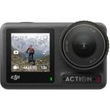

28. ND filtri Action kamerai.
IEGĀDES PAMATOJUMS | Ir nepieciešams ND filtru komplekts, kas saderīgs ar iepirkumā esošo Action kameru, lai uzlabotu video un foto kvalitāti dažādos apgaismojuma apstākļos.
SPECIFISKĀS PRASĪBAS | • ND8 filtrs: Samazina gaismas daudzumu par 3 soļiem  • ND16 filtrs: Samazina gaismas daudzumu par 4 soļiem  • ND32 filtrs: Samazina gaismas daudzumu par 5 soļiem  • ND64 filtrs: Samazina gaismas daudzumu par 6 soļiem  • Materiās: Filtri izgatavoti no augstas kvalitātes optiskā stikla ar vairāku slāņu pārklājumu.
IZMĒRI | Ne lielāki kā 90 x 85 x 12 mm
SVARS | Ne lielāks kā 65 g (+/- 5 g)
KOMPLEKTĀCIJA | ND8 filtrs, ND16 filtrs, ND32 filtrs, ND64 filtrs, ND filtru futrālis
GARANTIJAS  PRASĪBAS | Ne mazāk, kā 24 mēneši
ATTĒLS AR APTUVENO ĀRĒJO IZSKATU | 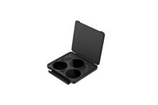

29. Action Kameras baterija.
IEGĀDES PAMATOJUMS | Ir nepieciešams augstas veiktspējas litija jonu akumulators, kas paredzēts savietojamībai ar iepirkumā esošo Action kameru.
SPECIFISKĀS PRASĪBAS | • Kapacitāte: ne mazāka kā 1950 mAh  • Spriegums: ne mazāks kā 3,8 V  • Enerģija: sākot no 7,5 Wh  • Saderīga ar iepirkumā esošo Action kameru
IZMĒRI | Izmēri: ne lielāki kā 80 x 50 x 40 mm
SVARS | Ne lielāks kā 200 g
KOMPLEKTĀCIJA | Baterija
GARANTIJAS  PRASĪBAS | Ne mazāk, kā 24 mēneši
ATTĒLS AR APTUVENO ĀRĒJO IZSKATU | 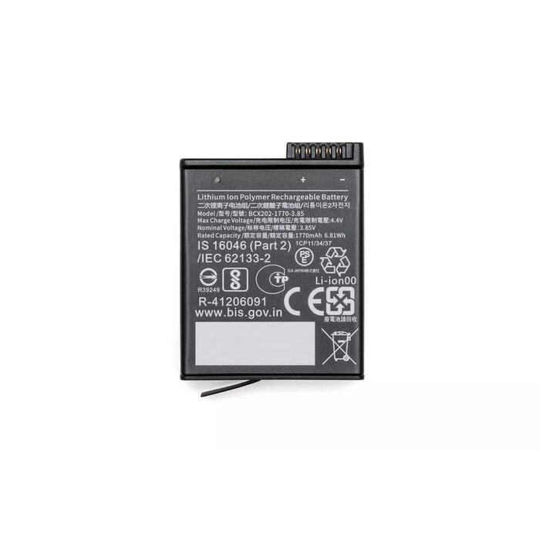

30. Action Kameras baterijas uzlādes stacija.
IEGĀDES PAMATOJUMS | Ir nepieciešams akumulatoru uzlādes futrālis, kas paredzēts iepirkumā esošajām Action kameru baterijām
SPECIFISKĀS PRASĪBAS | • Uzglabāšana: Vietas trīs akumulatoriem un divām microSD kartēm, nodrošinot kārtību un ērtu piekļuvi.  • Ātrā uzlāde: Inteliģenta trīs akumulatoru ātrā uzlāde, kas optimizē uzlādes procesu un samazina gaidīšanas laiku.  • Power Bank funkcija: Var izmantot kopā ar akumulatoriem kā ārējo akumulatoru citu ierīču, piemēram, viedtālruņu, uzlādei.
IZMĒRI | Ne lielāki kā 120×70×30 mm
SVARS | Ne lielāks kā 200 g (+/- 5 g)
KOMPLEKTĀCIJA | Baterijas uzlādes futrālis
GARANTIJAS  PRASĪBAS | Ne mazāk, kā 24 mēneši
ATTĒLS AR APTUVENO ĀRĒJO IZSKATU | 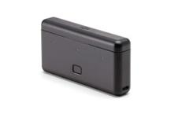

31. Action Kameras stiprinājums.
IEGĀDES PAMATOJUMS | Ir nepieciešams daudzfunkcionāls stiprinājums, kas paredzēts dažādu action kameru piestiprināšanai pie dažādām virsmām.
SPECIFISKĀS PRASĪBAS | • Materiāls: Izgatavots no alumīnija sakausējuma un nerūsējošā tērauda, nodrošinot izturību un ilgmūžību.  • Slodzes kapacitāte: Līdz 3,5 kg  • Saderība: Aprīkots ar 1/4”-20 un 3/8”-16 vītņotiem caurumiem, kā arī ARRI 3/8”-16 pozicionēšanas caurumiem, nodrošinot plašu saderību ar dažādiem piederumiem.  • Pretgriešanās dizains: Nodrošina stabilu un drošu piederumu fiksāciju, novēršot nejaušu atvienošanos.  • Atvēršanas diapazons: 14 mm līdz 60 mm, ļaujot piestiprināt pie dažādām virsmām, piemēram, caurulēm, galdiem, stūres un statīviem.
IZMĒRI | Ne lielāki kā 150 x 95 x 25 mm
SVARS | Ne vairāk kā 250g (+-5g)
KOMPLEKTĀCIJA | Krabja formas skava, Lodveida galvas maģiskā roka, Adapteris darbības kamerām
GARANTIJAS  PRASĪBAS | Ne mazāk, kā 24 mēneši
ATTĒLS AR APTUVENO ĀRĒJO IZSKATU | 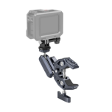

32. Stabilizators.
IEGĀDES PAMATOJUMS | Lai nodrošinātu augstas kvalitātes video uzņemšanu ar izcilu stabilizāciju un daudzpusīgām funkcijām, nepieciešams profesionāls kameras stabilizators. Šis stabilizators palīdzēs iegūt stabilus kadrus dažādos apstākļos.
SPECIFISKĀS PRASĪBAS | • 3-asu stabilizācija ar automātiskās slēdzenes funkciju visās asīs, nodrošinot ātrāku un vienkāršāku iestatīšanu.  • Maksimālā slodze: 4.5 kg, lai atbalstītu dažādas kameras un objektīvus.  • Divi autofokusa režīmi: plašs un elastīgs punkts.  • Integrētas kameras kontroles iespējas, tostarp bezvadu kontrole, izmantojot aplikāciju un Mobile funkciju.  • Bluetooth savienojamība kameru kontrolei un ieraksta aktivizēšanai.  • Augsta izšķirtspējas sākot no 1.6 collu OLED ekrāns ērtai režīmu maiņai un iestatījumu pielāgošanai.  • Atbalsts vertikālai uzņemšanai, pielāgojoties sociālo mediju vajadzībām.  • Automātiskās ass bloķēšanas: Otrās paaudzes automātiskās ass bloķēšanas sistēma ātrākai un vienkāršākai uzstādīšanai.  • Akumulatora darbības laiks: Līdz 13 stundām ar standarta akumulatoru
IZMĒRI | Izmēri: (izmantojot statīvu un rokturi) Aptuveni 260 x 190 x 72 mm
SVARS | Ne vairāk kā 1.8 kg (ieskaitot gimbalu, akumulatora rokturi un ātrās atbrīvošanas plāksni.)
KOMPLEKTĀCIJA | stabilizators, akumulatora rokturis, ātrās atbrīvošanas plāksne (Arca-Swiss/Manfrotto), pagarināms rokturis/stativs (metāla), portfeļa rokturis, objektīva stiprinājuma atbalsts (pagarināts), 2x Multi-Camera vadības kabelis (USB-C, 30 cm), USB-C uzlādes kabelis (40 cm), skrūvju komplekts, pārnēsāšanas futrālis, attēla raidītājs, Focus Pro motors, Focus Pro motora stieņa stiprinājuma komplekts, Focus Gear sloksne, apakšējā ātrās atbrīvošanas plāksne (pagarināta), tālruņa turētājs.
GARANTIJAS  PRASĪBAS | Ne mazāk, kā 24 mēneši
ATTĒLS AR APTUVENO ĀRĒJO IZSKATU | 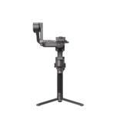

33. Zibspuldžu apgaismojums.
IEGĀDES PAMATOJUMS | Lai nodrošinātu augstas kvalitātes foto uzņemšanu ar izcilu gaismu sarežģītos apstākļos un daudzpusīgām funkcijām, nepieciešama profesionāla āra zibspuldze. Šī zibspuldze palīdzēs iegūt asas, tīras un skaidras bildes dažādos apstākļos.
SPECIFISKĀS PRASĪBAS | • 600 Ws monollampiņa, ar Li-Ion akumulatoru.  • Līdz 500 pilnas jaudas zibspuldzieniem ar vienu uzlādi.  • Saderīgs ar vairumu galveno TTL sistēmu.  • Iebūvēta 2,4 GHz bezvadu X sistēma.  • 1/256 līdz 1/1 jaudas vadība.  • 0,01-2,5 s pārstrādes laiks.  • Zibspuldzes ilgums: Īss līdz 1/10 000 sek.  • 1/8000 s Ātrgaitas sinhronizācija.  • Papildaprīkojuma galva nodrošina 1200 Ws.
IZMĒRI | Ar bateriju: ne lielāks kā 230 x 250 x 130mm
SVARS | Ar bateriju: ne vairāk kā 3 kg (+/- 100 g)
KOMPLEKTĀCIJA | Zibspuldze, zibspuldzes caurule, litija akumulators, lādētāja adapteris, barošanas kabelis, atstarotājs, lietotāja rokasgrāmata
GARANTIJAS  PRASĪBAS | Ne mazāk, kā 24 mēneši
ATTĒLS AR APTUVENO ĀRĒJO IZSKATU | 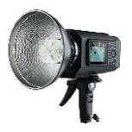

34. Zibspuldžu bezvadu raidītājs.
IEGĀDES PAMATOJUMS | Ir nepieciešams zibspuldžu bezvadu raidītājs, lai varētu palaist zibspuldzi ar radio signālu, kas nodrošina brīvas un precīzas gaismas korekcijas.
SPECIFISKĀS PRASĪBAS | • Barošanas avots: 2x AA baterijas.  • Displejs: Lielais LCD panelis, aizmugurējais apgaismojums ieslēgts vai izslēgts.  • Kanāli: 32  • Bezvadu ID: 01-99  • Grupas: 16
IZMĒRI | Ne lielāki kā 12 x 8 x 6 cm (L x W x H)
SVARS | Ne vairāk kā 100g (+/- 5 g)
KOMPLEKTĀCIJA | Raidītājs
GARANTIJAS  PRASĪBAS | Ne mazāk, kā 24 mēneši
ATTĒLS AR APTUVENO ĀRĒJO IZSKATU | 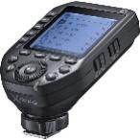

35. Zibspuldžu gaismas izkliedētājs.
IEGĀDES PAMATOJUMS | Ir nepieciešams 85 cm astoņstūra formas softbokss ar lietussarga tipa konstrukciju, kas nodrošina mīkstu un vienmērīgu apgaismojumu, padarot to ideāli piemērotu portretu un produktu fotografēšanai.
SPECIFISKĀS PRASĪBAS | • Forma: Astoņstūra (oktagonāla)  • Lietussarga mehānisms  • Izturīga konstrukcija: Izgatavots no augsta blīvuma neilona materiāla ar elastīgiem tērauda stieņiem  • Sudraba iekšējā virsma: Atstarojošā sudraba iekšējā virsma maksimāli palielina gaismas izkliedi  • Noņemams priekšējais difuzors: Ļauj pielāgot gaismas mīkstumu atbilstoši fotografēšanas vajadzībām.  •Iekļauts režģis (grid): Režģis palīdz kontrolēt gaismas izplatību un novērst nevēlamu gaismas noplūdi, nodrošinot precīzāku apgaismojumu.
IZMĒRI | Ne lielāks kā 80cm (diametrā)
SVARS | -
KOMPLEKTĀCIJA | softbokss, Ārējais difuzors, Pārnēsāšanas soma
GARANTIJAS  PRASĪBAS | Ne mazāk, kā 24 mēneši
ATTĒLS AR APTUVENO ĀRĒJO IZSKATU | 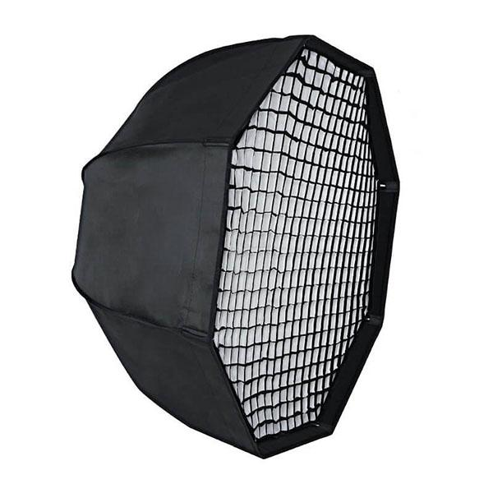

36. Statīvs apgaismojumam.
IEGĀDES PAMATOJUMS | Lai nodrošinātu augstas kvalitātes foto/video uzņemšanu ar izcilu gaismu sarežģītos apstākļos, nepieciešams profesionāls un izturīgs statīvs apgaismojumam.
SPECIFISKĀS PRASĪBAS | • Minimālais augstums: 124 cm  • Maksimālais augstums: 366 cm  • Kravnesība: ne mazāk kā 8 kg  • Augšējais stiprinājums: adapteris Art. 015, 19. tips  • Gaisa amortizators  • Kravnesība pie maksimālā pagarinājuma: 9 kg  • Garums aizvērtā stāvoklī: 107 cm  • Maksimālais kājas diametrs: 106 cm  • Kāju šķērsgriezums: apaļš  • Kājas šķērsgriezums: 3  • Statīva kājas izmērs: Ø 22 mm  • Materiāls: alumīnijs
IZMĒRI | Maksimālais augstums: 366cm  Minimālais augstums: 124cm  Saliktā veidā: 107cm
SVARS | 3Kg (+/- 100 g)
KOMPLEKTĀCIJA | Gaismas statīvs
GARANTIJAS  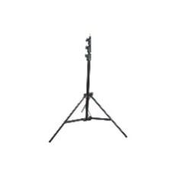  PRASĪBAS | Ne mazāk, kā 24 mēneši
ATTĒLS AR APTUVENO ĀRĒJO IZSKATU

37. LED video gaisma.
IEGĀDES PAMATOJUMS | Lai nodrošinātu augstas kvalitātes video apgaismojumu ar daudzpusīgām funkcijām un izcilu mobilitāti, nepieciešama profesionāla LED gaisma
SPECIFISKĀS PRASĪBAS | • Gaismas avots: 60W bi-color COB LED.  • Krāsu temperatūra: 2700K līdz 6500K.  • Gaismas intensitāte: 11,200 Lux pie 1 metra ar reflektoru, 2670 Lux bez reflektora.  • Krāsu precizitāte: CRI 97, TLCI 98, SSI 89, TM-30 Rf 96, TM-30 Rg 100.  • Dzesēšana: Kluss ventilators (26 dB), kas novērš pārkaršanu un neietekmē audio ierakstus.  • Baterijas darbības laiks: Iebūvēta baterija nodrošina 45 minūtes pilnas jaudas vai 75 minūtes ECO režīmā.  • Uzlāde: Atbalsta līdz 100W PD USB-C ieeju, ļaujot vienlaicīgi uzlādēt un izmantot gaismu.  • Kontroles panelis: 1.3 collu LCD ekrāns ar intuitīvām vadības pogām un grozāmām ripām, lai precīzi pielāgotu krāsu temperatūru un spilgtumu.  • Gaismas efekti: 9 iebūvēti gaismas efekti, tostarp uguņošana, zibens, bojāta spuldze, TV, elpošana u.c.
IZMĒRI | Ne lielāks kā 90 x 110 x 90 mm
SVARS | Ne vairāk kā 800 g (+/- 20 g)
KOMPLEKTĀCIJA | LED video gaisma, Powerbank Clamp, Mini reflektors (45°), USB-C uzlādes kabelis (9.8’), USB-C PD uzlādes kabelis (0.65’), Gaismas statīva adapteris, Rokturis, Aizsargvāciņš, Pārnēsāšanas soma
GARANTIJAS  PRASĪBAS | Ne mazāk, kā 24 mēneši
ATTĒLS AR APTUVENO ĀRĒJO IZSKATU | 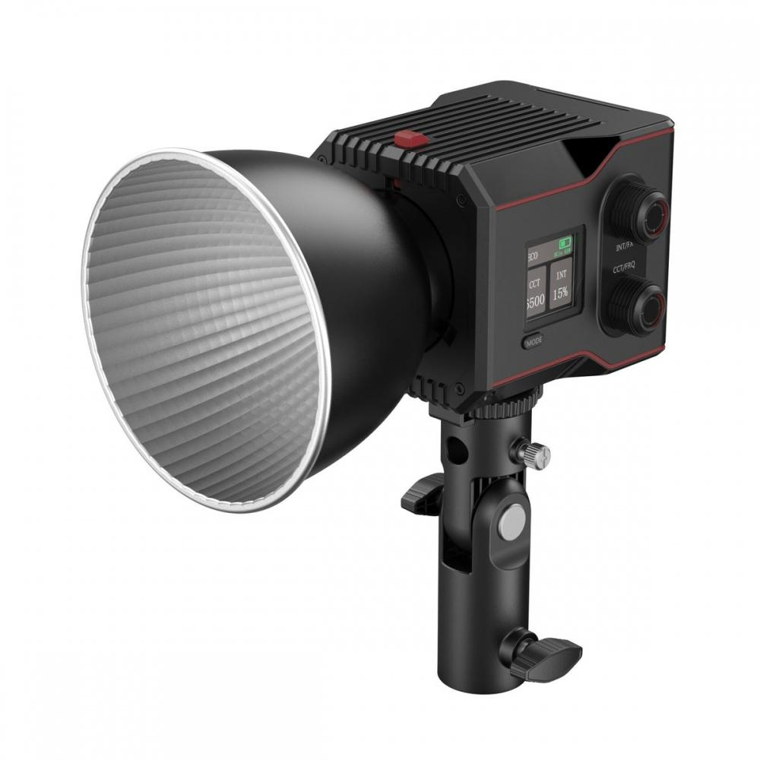

38. Softbox priekš LED video gaismas.
IEGĀDES PAMATOJUMS | Lai nodrošinātu augstas kvalitātes gaismas izkliedi video un foto uzņemšanas laikā, nepieciešams profesionāls paraboliskā tipa softbokss.
SPECIFISKĀS PRASĪBAS | • Saderīgs ar LED video gaismu COB RC 60B.  • Diametrs: 29 cm atvērts, 23 cm salocīts.  • Dziļums: 21.5 cm.  • Forma: 8 sānu paraboliskā dizains.  • Ātrā atvēršana: Viegla uzstādīšana un salocīšana ar vienu klikšķi.  • Iekšējais pārklājums: Augsti atstarojošs pārklājums un rūpnieciskā līmeņa difuzora materiāls.  • Piederumi: Baltais difuzora audums un 45 grādu šūnu režģis efektīvākai gaismas kontrolei.
IZMĒRI | Atvērts: 29 cm x 21.5 cm  Salocīts: 23 cm x 10 cm
SVARS | Svars: 300 g
KOMPLEKTĀCIJA | Softbokss, Difuzora audums, 45 grādu šūnu režģis, Pārnēsāšanas soma
GARANTIJAS  PRASĪBAS | Ne mazāk, kā 24 mēneši
ATTĒLS AR APTUVENO ĀRĒJO IZSKATU | 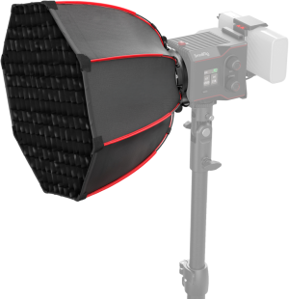

39. Foto soma.
IEGĀDES PAMATOJUMS | Ir nepieciešama soma profesionāliem fotogrāfiem un videogrāfiem, kuriem nepieciešama uzticama un ietilpīga mugursoma sarežģītos apstākļos.
SPECIFISKĀS PRASĪBAS | • Ietilpība: 50 litri, ar paplašināmu 15 litru augšējo nodalījumu, kopā nodrošinot līdz 65 litru ietilpību.  • Materiāls: 600D poliesters ar DWR pārklājumu, kas nodrošina izturību un ūdens atgrūšanu.  • Maksimālā slodze: 29,5 kg  • Galvenais nodalījums: Aprīkots ar pielāgojamām starpsienām, kas ļauj organizēt aprīkojumu atbilstoši vajadzībām, piemērots vairāku objektīvu, kameru korpusu un piederumu uzglabāšanai.  • Klēpjdatora nodalījums: Atsevišķs, polsterēts nodalījums 16 collu klēpjdatoram.  • Ārējās kabatas: Vairākas ārējās kabatas, kuras var izmantot personīgajām lietām, ūdens pudelei un papildu piederumiem.  • Sānu un priekšējās siksnas: Paredzētas statīva vai cita aprīkojuma piestiprināšanai.  • Ergonomika: Polsterētas plecu siksnas un noņemama gurnu josta, kas nodrošina ērtu nēsāšanu.  • Rāvējslēdži: Izturīgi un ūdensizturīgi YKK rāvējslēdži, kas nodrošina ilgmūžību un aizsardzību pret putekļiem un mitrumu.  • Ergonomika un komforts: Polsterētas plecu siksnas, Noņemama gurnu josta, Ventilēta aizmugures daļa  • Modulārs dizains: Var konfigurēt iekšējos nodalījumus atbilstoši individuālajām vajadzībām.
IZMĒRI | -
SVARS | 2,63kg (+/- 100 g)
KOMPLEKTĀCIJA | Filtra uzglabāšanas futlāris, Iebūvēta mikrošķiedras tīrīšanas drāniņa.
GARANTIJAS  PRASĪBAS | Ne mazāk, kā 24 mēneši
ATTĒLS AR APTUVENO ĀRĒJO IZSKATU | 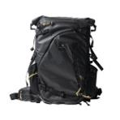

40. Atmiņas karšu futrālis .
IEGĀDES PAMATOJUMS | Ir nepieciešams izturīgs un kompakts futrālis , kas paredzēts dažādu atmiņas karšu drošai uzglabāšanai un aizsardzībai.
SPECIFISKĀS PRASĪBAS | • Atbalsta tādas atmiņas kartes kā SD karti, Micro SD karti, CFexpress Type A karti, CFexpress Type B karti un XQD karti.  • Ūdensizturīgs, putekļdrošs un triecienizturīgs.  • Materiāls: PC (polikarbonāts), silikons
IZMĒRI | Ne lielāki kā 110 x 80 x 20mm
SVARS | Ne vairāk kā 150 (+-5g)
KOMPLEKTĀCIJA | Atmiņas karšu uzglabāšanas futlāris
GARANTIJAS  PRASĪBAS | Ne mazāk, kā 24 mēneši
ATTĒLS AR APTUVENO ĀRĒJO IZSKATU | 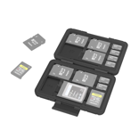

41. Daudzfunkcionālais salokāmais instrumentu komplekts.
IEGĀDES PAMATOJUMS | Ir nepieciešams kompakts un daudzfunkcionāls instrumentu komplekts, kas īpaši izstrādāts fotogrāfiem un videogrāfiem, lai atvieglotu aprīkojuma uzstādīšanu un pielāgošanu.
SPECIFISKĀS PRASĪBAS | • 7-in-1 funkcionalitāte: Komplektā ietilpst četri Allen atslēgas (2,5 mm, 3 mm, 4 mm, 3/16), viens plakans skrūvgriezis, viens Phillips skrūvgriezis un viens Torx T25 skrūvgriezis, kas aptver plašu skrūvju un stiprinājumu klāstu.  • Kompakts dizains: Salokāms un kabatas izmēra, kas nodrošina ērtu pārnēsāšanu un uzglabāšanu  • Papildu vītņoti caurumi: Sānos ir M2.5, M3, M4, M5 un 1/4”-20 vītņoti caurumi, kas ļauj uzglabāt rezerves skrūves, nodrošinot to pieejamību nepieciešamības gadījumā.  • Izturīga konstrukcija: Izgatavots no alumīnija sakausējuma un nerūsējošā tērauda
IZMĒRI | 82.0 x 24.0 x 12.0mm
SVARS | 79 (+-5g)
KOMPLEKTĀCIJA | Daudzfunkcionāls instrumentu komplekts
GARANTIJAS  PRASĪBAS | Ne mazāk, kā 24 mēneši
ATTĒLS AR APTUVENO ĀRĒJO IZSKATU | 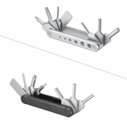

42. Portatīvais dators.
IEGĀDES PAMATOJUMS | Lai spētu izveidot kvalitatīvus foto un video ir nepieciešams jaudīgs portatīvais dators kas atbilstu rediģēšanai izmantojamas programmatūras prasībām, ļautu strādāt vienlaikus ar vairākām Adobes programmām, kas ir ļoti prasīgas pret datoru un augstās izšķirtspējas foto/video failiem.
SPECIFISKĀS PRASĪBAS | Darbam ar multimedijiem domāts dators, ar sekojošiem galvenajiem parametriem:  • Displejs: 16,2 collu Nano-texture display ar 3456 x 2234 pikseļu izšķirtspēju, 1000 nitu pastāvīgu spilgtumu un 1600 nitu maksimālo spilgtumu HDR saturam.  • M4 Max čips ar 16-core CPU & 40-core GPU 48GB  • Operatīvā atmiņa: 64 GB  • Cietais disks: 2 TB SSD  • Savienojamība: Trīs Thunderbolt 4 (USB-C) porti, HDMI ports, SDXC karšu slots, 3,5 mm austiņu ligzda un MagSafe 3 uzlādes ports.  • Operētājsistēma: macOS Sequoia 15.1
IZMĒRI | Augstums: 1,68 cm(+/- 1cm)  Platums: 35,57 cm(+/- 1cm)  Dziļums: 24,81 cm (+/- 1cm)
SVARS | Ne smagāks, kā 2,16 kg. (+/- 5g)
KOMPLEKTĀCIJA | Portatīvais dators, baterija, lādētājs
GARANTIJAS  PRASĪBAS | Ne mazāk, kā 24 mēneši
ATTĒLS AR APTUVENO ĀRĒJO IZSKATU | 

43. Bluetooth datorpele.
IEGĀDES PAMATOJUMS | Ir nepieciešama bezvadu vairāku pieskārienu pele, kas paredzēta vienmērīgai un intuitīvai darbībai ar APPLE datoriem. Tā piedāvā unikālu pieskāriena virsmu, kas ļauj veikt dažādas darbības ar vienkāršiem žestiem.
SPECIFISKĀS PRASĪBAS | • Saderīga ar APPLE tehniku  • Gluda, daudzskārienu (multi-touch) virsma, kas atbalsta ritināšanu, pārvilkšanu un citas funkcijas  • Bezvadu Bluetooth savienojums  • Saderīga ar macOS  • Uzlādējama ar iebūvētu litija jonu akumulatoru  • Uzlādes ports atrodas apakšā, uzlāde ar Lightning līdz USB-C kabeli (komplektā)
IZMĒRI | Augstums: 2,16 cm (+/- 5 mm)  Platums: 5,71 cm (+/- 5 mm)  Garums: 11,35 cm (+/- 5 mm)
SVARS | Svars: 99 g (+/- 3 g)
KOMPLEKTĀCIJA | Klaviatūra, Lightning USB-C
GARANTIJAS  PRASĪBAS | Ne mazāk, kā 24 mēneši
ATTĒLS AR APTUVENO ĀRĒJO IZSKATU | 

44. Daudzfunkcionāls adapteris.
IEGĀDES PAMATOJUMS | ir nepieciešams daudzfunkcionāls adapteris, kas paplašina ierīču savienojamības iespējas, piedāvājot vairākus papildu portus vienā un kompaktā ierīcē.
SPECIFISKĀS PRASĪBAS | • USB4 ports: Atbalsta līdz 100 W uzlādi, datu pārraidi līdz 40 Gbps un video izvadi līdz 5K/60Hz.  • USB-A 3.0 ports: Datu pārraide līdz 5 Gbps.  • USB-C datu ports: Datu pārraide līdz 5 Gbps  • Gigabitu Ethernet ports: Ātrai un stabilai vadu tīkla savienojamībai.  • SD un Micro SD karšu lasītāji: Ātrai datu pārsūtīšanai no atmiņas kartēm.  • 3,5 mm audio ligzda: Austiņu vai skaļruņu pieslēgšanai.  • Saderība: Paredzēts MacBook Pro modeļiem ar M1, M2 un M3 procesoriem, nodrošinot pilnīgu savietojamību un optimālu veiktspēju.
IZMĒRI | 11,9 cm x 3,3 cm x 1,1 cm
SVARS | Svars: 51 g (+/- 3 g)
KOMPLEKTĀCIJA | Daudzfunkcionāls adapteris
GARANTIJAS  PRASĪBAS | Ne mazāk, kā 24 mēneši
ATTĒLS AR APTUVENO ĀRĒJO IZSKATU | 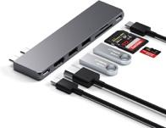

45. Drons
IEGĀDES PAMATOJUMS | Ir nepieciešams augstas veiktspējas drons, kas paredzēts profesionālai gaisa fotogrāfijai un videogrāfijai.
SPECIFISKĀS PRASĪBAS | • Kameras sistēma:  ne mazāk kā 20 MP izšķirtspēja  ne mazāk kā 24 mm ekvivalents fokusa attālums  f/2.8-f/11 diafragma.  Zoom iespēja telekamerai  • Video ierakstīšana:  HD un 4K izšķirtspējas video uzņemšana līdz 120 fps, 10 bitu Log krāsu režīms.  • Lidojuma veiktspēja:  Maksimālais lidojuma laiks: ne mazāks kā 35 minūtes  Maksimālais lidojuma attālums: ne mazāks kā 10km  Maksimālais horizontālais ātrums: ne mazāks kā 17 m/s.  • Daudzvirzienu šķēršļu noteikšana sistēmu (sensori)  • Vadības pults ar vismaz 1080p izšķirtspēju un uzlabotu lidojuma signāla kvalitāti
IZMĒRI | Salocīts (bez propelleriem): no 200 × 90 × 90 mm  Izvērsts (bez propelleriem): līdz 500 × 400 × 200 mm
SVARS | Līdz 1,5kg (+-100g)
KOMPLEKTĀCIJA | Drons, vadības pults, 3 × Flight Battery, Battery Charging Hub, USB-C Power Adapter, ND filtru komplekts (ND8/16/32/64), plecu soma, citi nepieciešamie piederumi.
GARANTIJAS  PRASĪBAS | Ne mazāk, kā 24 mēneši
ATTĒLS AR APTUVENO ĀRĒJO IZSKATU

46. Bezvadu austiņas.
IEGĀDES PAMATOJUMS | Lai nodrošinātu augstas kvalitātes skaņu video apstrādes laikā, nepieciešamas bezvadu austiņas ar efektīvu trokšņu slāpēšanu un precīzu skaņas atveidi.
SPECIFISKĀS PRASĪBAS | Bezvadu austiņas ar sekojošiem galvenajiem parametriem:  • Veids: On-Ear (uz auss)  • Savienojamība ar Bluetooth 5.0 tehnoloģiju, kā arī ar vadu USB Type-C un 3.5 mm audio ligzdu.  • Stereo skaņas izvade ar pielāgotu akustisko platformu.  • Aktīvā trokšņu slāpēšana (ANC), kas ir regulējama.  • Režīms “Caurspīdīgums”, lai dzirdētu apkārtējās vides skaņas, nezaudējot kvalitāti.  • Iebūvēts mikrofons ar balss aktivizēšanas funkciju un uzlabotu zvanu kvalitāti.  • Baterijas darbības laiks līdz 40 stundām ar izslēgtu ANC, līdz 24 stundām ar ieslēgtu ANC vai Transparency režīmu.  •Ātrā uzlāde, kur 10 minūtes uzlādes nodrošina 4 stundas atskaņošanas laika.  • Automātiskā ieslēgšanās/izslēgšanās, salokot un atlokot austiņas.  • Savienojamība ar Apple ierīcēm, nodrošinot automātisku savienošanos ar iPhone, iPad vai Mac datoru.
IZMĒRI | Augstums: 18,1 cm; (+/- 1 cm)  Garums: 17,8 cm; (+/- 1 cm)  Platums: 7,8 cm (+/- 1 cm)
SVARS | 260 g (+/- 5 g)
KOMPLEKTĀCIJA | Bezvadu austiņas, pārnēsāšanas futlāris, uzlādes kabelis (USB Type-C)
GARANTIJAS  PRASĪBAS | Ne mazāk, kā 24 mēneši
ATTĒLS AR APTUVENO ĀRĒJO IZSKATU | 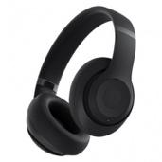

47. Ārējais cietais disks.
IEGĀDES PAMATOJUMS | Lai nodrošinātu datu drošību, ātru pārsūtīšanu un uzticamu uzglabāšanu intensīvas video apstrādes un citu digitālo projektu laikā, nepieciešams ārējais cietais disks ar augstu veiktspēju..
SPECIFISKĀS PRASĪBAS | Ietilpība: Vismaz 2 TB, lai nodrošinātu pietiekamu vietu lielu apjomu datu uzglabāšanai.  Savienojamība: Savietojamība ar USB-C, Thunderbolt un USB 3.0 interfeisiem, lai nodrošinātu elastību un lietošanu ar dažādām ierīcēm.  Veiktspēja: Augsti pārsūtīšanas ātrumi, NVMe SSD tehnoloģija priekšrocību nodrošināšanai darbā ar lieliem failiem, piemēram, augstas izšķirtspējas video un RAW attēliem.  Izturība: Triecienu, putekļu un ūdens izturība (vismaz IP67), lai disks būtu piemērots lietošanai dažādos darba apstākļos un vides apstākļos.  Drošība: AES-256 šifrēšana, lai nodrošinātu datu aizsardzību pret nesankcionētu piekļuvi un intelektuālā īpašuma aizsardzību.
IZMĒRI | Augstums ne lielāks kā: 2 cm; (+/- 1 cm)  Garums ne lielāks kā: 12 cm; (+/- 1 cm)  Platums ne lielāks kā: 8 cm (+/- 1 cm)
SVARS | Ne vairāk kā 300 g (+/- 5 g)
KOMPLEKTĀCIJA | SSD disks  USB-C kabelis (savietojams ar Thunderbolt 3)  USB-C uz USB-A kabelis (savietojams ar USB 3.0)
GARANTIJAS  PRASĪBAS | Ne mazāk, kā 24 mēneši
ATTĒLS AR APTUVENO ĀRĒJO IZSKATU

48. Kamera.
IEGĀDES PAMATOJUMS | Lai nodrošinātu augstas kvalitātes attēlus un video ar izcilu veiktspēju un daudzpusību, nepieciešama profesionāla bezspoguļa kamera. Šajai kamera jāspēj piedāvāt izcilu attēlu kvalitāti, ātru autofokusu un uzlabotu stabilizāciju.
SPECIFISKĀS PRASĪBAS | Profesionāla līmeņa pilnkadra bezspoguļkamera ar šādiem galvenajiem parametriem:  - Sistēma / saderība: saderīga ar ražotāja pilnkadra bezspoguļkameru bajonetes objektīviem (vai ar oriģinālo adapteri – ar ražotāja DSLR objektīviem).  - Attēla sensors: ~24 MP (± 1 MP) pilnkadra “stacked” back-illuminated CMOS sensors, paredzēts augstas veiktspējas foto un video uzņemšanai.  - Attēlu apstrādes procesors: jaunākās paaudzes ražotāja procesoru sistēma ar atsevišķu attēlu paātrinātāju (accelerator) ātrdarbībai un trokšņu samazināšanai.  - ISO diapazons (pamata): ne šaurāks par ISO 100–32 000, ar paplašinājumu līdz vismaz ISO 204 800.  - Maksimālais slēdža ātrums: vismaz 1/64 000 s (elektroniskais slēdzis).  Autofokuss: fāzu noteikšanas AF sistēma ar acu/sejas atpazīšanu un objektu sekošanu (cilvēki, dzīvnieki, transportlīdzekļi), nepārtraukto AF (AF-C/Servo AF) un manuālo fokusēšanu.  - Attēla stabilizācija (IBIS): 5 asu stabilizācija korpusā ar efektivitāti līdz vismaz 8,5 EV pakāpēm (ar saderīgiem objektīviem).  - Nepārtraukta uzņemšana: līdz vismaz 40 kadriem sekundē ar elektronisko slēdzi un vismaz 12 kadriem sekundē ar mehānisko slēdzi (ar AF/AE sekošanu).  - Video ieraksts:  - 6K RAW (vai līdzvērtīgs) līdz 60 kadriem sekundē,  - 4K līdz 240 kadriem sekundē,  - profesionālie video profili (piem., Log gamma, 10 bitu krāsu dziļums).  - LCD displejs: pilnībā grozāms skārienekrāns ar diagonāli ap 3,2 collām.  - Datu nesēji: divi CFexpress Type B karšu sloti (vai līdzvērtīga profesionāla karšu konfigurācija ar līdzvērtīgu rakstīšanas ātrumu).
IZMĒRI | - Augstums: ne lielāks par 160 mm (± 5 mm)  - Platums: ne lielāks par 155 mm (± 5 mm)  - Dziļums: ne lielāks par 90 mm (± 5 mm)
SVARS | Ne lielāks par 1000 g (± 5 g) bez akumulatora un kartēm  Ne lielāks par 1050 g (± 5 g) ar akumulatoru un atmiņas kartēm
KOMPLEKTĀCIJA | Kamera, Acu aizsargs, Kontaktligzdas vāciņš, Kameras vāciņš, Siksniņa, Akumulatora lādētājs, Akumulatoru bloks, Akumulatoru bloka vāks, Maiņstrāvas vads, Interfeisa vads, kabeļa aizsargs, Lietotāja rokasgrāmata
GARANTIJAS  PRASĪBAS | Ne mazāk, kā 24 mēneši
ATTĒLS AR APTUVENO ĀRĒJO IZSKATU | 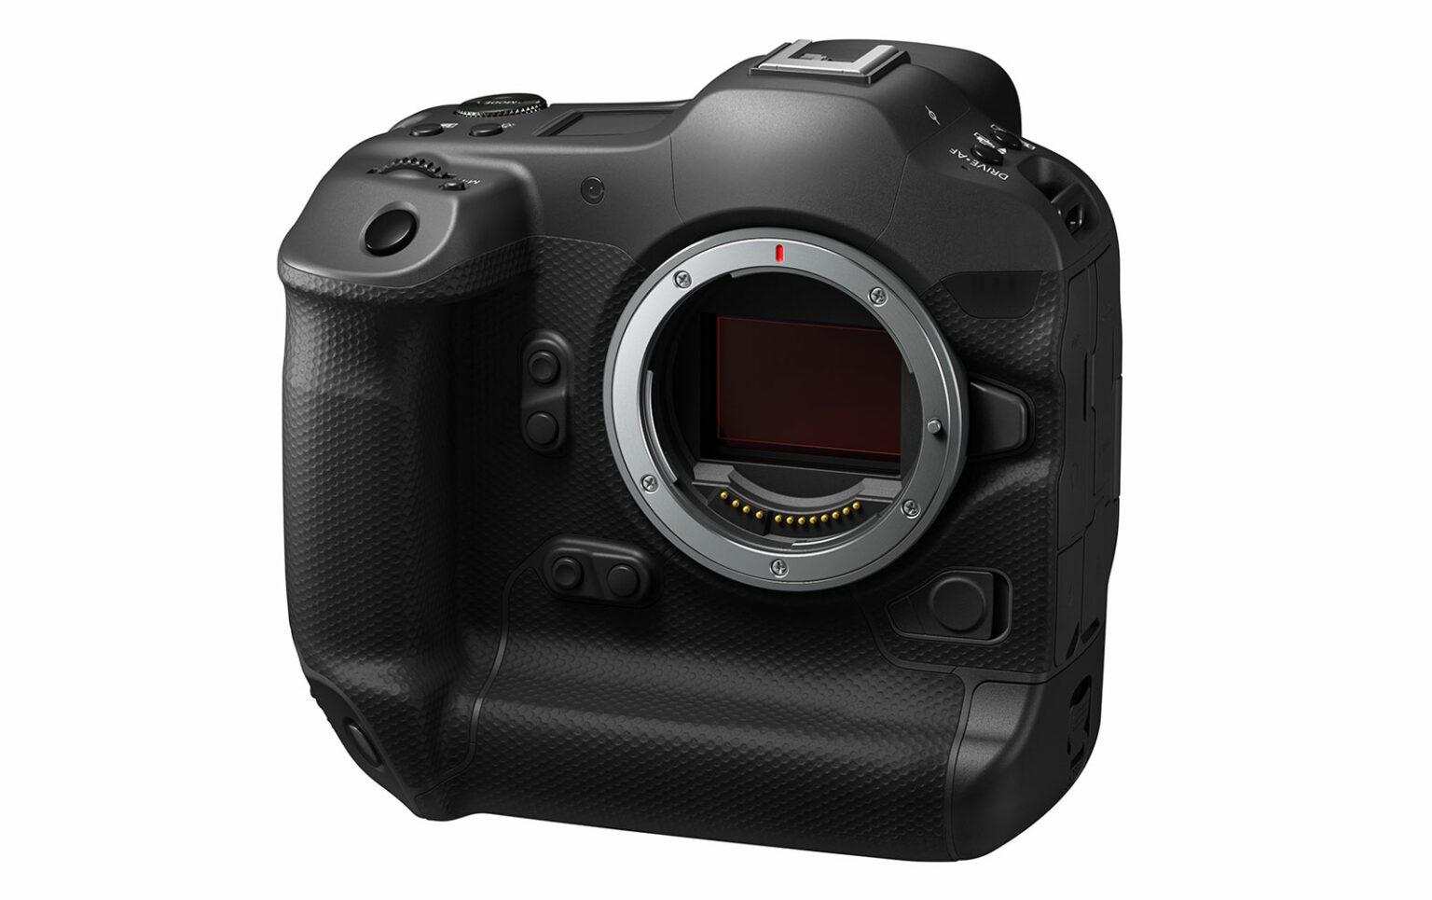

2. pielikums
Atklāta konkursa, identifikācijas
Nr. VALIC 2026/050/4N-P-AK, nolikumam

(projekts)
LĪGUMS
par Fototehnikas, video tehnikas un to aksesuāru iegādi
(iepirkuma identifikācijas Nr.VALIC 2026/050/4N-P-AK)
(VALIC Nr. ____________)

Rīgā DOKUMENTA PARAKSTĪŠANAS DATUMS IR PĒDĒJĀ PIEVIENOTĀ DROŠA ELEKTRONISKĀ PARAKSTA UN TĀ LAIKA ZĪMOGA DATUMS

Valsts aizsardzības loģistikas un iepirkumu centrs, reģistrācijas Nr. 40900035122, (turpmāk – PASŪTĪTĀJS) ko, pamatojoties uz _________________________________ pārstāv ___________________, no vienas puses, un

_______________, reģistrācijas Nr. ___________ (turpmāk – PIEGĀDĀTĀJS), tās ____________________ personā, kas darbojas uz _________ pamata, no otras puses,

līguma izpildē piesaistot apakšuzņēmēju: (aizpilda, ja tiek piesaistīts)
____________, vienotais reģistrācijas Nr. __________, (turpmāk – apakšuzņēmējs),

PASŪTĪTĀJS un PIEGĀDĀTĀJS, turpmāk kopā saukti „Līdzēji” un katrs atsevišķi „Līdzējs”, pamatojoties uz atklāta konkursa „Fototehnikas, video tehnikas un to aksesuāru iegāde”, identifikācijas Nr.VALIC2026/050/4N-P-AK, (turpmāk – Atklāts konkurss) rezultātiem, kas nostiprināti 202_. gada __. ____ protokolā Nr. _____________, noslēdz šāda satura līgumu (turpmāk – Līgums):

- LĪGUMA PRIEKŠMETS
  - PASŪTĪTĀJS pēc nepieciešamības pasūta, saņem un samaksā, bet PIEGĀDĀTĀJS pārdod, piegādā un izkrauj jaunu (nelietotu) Fototehniku, video tehniku un to aksesuārus (turpmāk – Prece) saskaņā ar Līguma 1.pielikuma „Tehniskā specifikācija” (turpmāk – Tehniskā specifikācija) uzskaitījumu.
  - Prece atbilst Līgumā, Tehniskajā specifikācijā noteiktajām prasībām un Līguma 4. pielikumā „Tehniskais piedāvājums” (turpmāk – Tehniskais piedāvājums) norādītajam piedāvājumam, kvalitātes prasībām, kā arī PIEGĀDĀTĀJA iesniegtajam piedāvājumam Atklātā konkursā.

- PRECES CENA UN LĪGUMA SUMMA
  - Līguma kopējo summu veido Līguma darbības laikā tā ietvaros veikto maksājumu kopējā summa Līguma izbeigšanās brīdī. Līguma maksimālā kopējā summa bez pievienotās vērtības nodokļa (turpmāk – PVN) ir līdz ____________ EUR (___________ euro un __ centi). Līguma maksimālā summa ar PVN 21% ir līdz EUR ( euro un __ centi).
  - Detalizēts Preces izcenojums ir norādīts Līguma 5. pielikumā “Finanšu piedāvājums” (turpmāk – Finanšu piedāvājums).
  - Preces cenā ietilpst Preces cena, kā arī izmaksas, kas saistītas ar Preces transportēšanu, iepakojumu, garantijas saistību izpildi, un visi valsts un pašvaldību noteiktie nodokļi un nodevas (izņemot PVN), darba samaksa darbiniekiem un citas izmaksas, kas saistītas ar Līguma izpildi.
  - PIEGĀDĀTĀJS, izrakstot rēķinu, piemēro PVN saskaņā ar spēkā esošo Latvijas Republikas normatīvajos aktos noteikto kārtību un apmēru. Ja PIEGĀDĀTĀJS ir nerezidents, PVN maksā PASŪTĪTĀJS.
  - Līguma summas apmērs ar PVN var mainīties sakarā ar PVN nodokļu likmes izmaiņām, kā arī uz PVN noapaļošanas rēķina. Līguma summa bez PVN ietver iespējamo līgumcenas pieaugumu un to nevar pārsniegt (t.sk veicot Līguma grozījumus Publisko iepirkumu likumā noteiktajā kārtībā).
  - Finanšu piedāvājumā minētā Preces cena var tikt pārskatīta ne agrāk kā pēc 12 (divpadsmit) mēnešiem pēc Līguma spēkā stāšanās dienas (vai iepriekšējās cenas pārskatīšanas dienas) un ne biežāk kā vienu reizi 12 (divpadsmit) mēnešos, iesniedzot objektīvu, detalizētu un pierādāmu pamatojumu cenas izmaiņām. Cenas pieaugums nedrīkst pārsniegt 5 % (pieci procenti) gadā. Cenas pieauguma ierobežojums neattiecas uz gadījumiem, kad attiecīgās Preces (Preces kategorijas) cenas vispārējā pieauguma līmenis, atbilstoši kompetento institūciju sniegtajiem datiem (piemēram, Centrālās statistikas pārvaldes datiem) Preces cenas pārskatīšanas dienā pārsniedz 5 % (piecu procentu) robežu. Šādā gadījumā PASŪTĪTĀJS izvērtē iesniegto cenas pamatojumu (veidošanās mehānismu) un rakstveidā akceptē vai noraida iesniegto cenas piedāvājumu. Gadījumā, ja PASŪTĪTĀJS nepiekrīt cenas izmaiņu apmēram, PASŪTĪTĀJS ir tiesīgs vienpusēji atkāpties no Līguma.
  - PASŪTĪTĀJAM nav pienākums iegādāties Preci par visu Līguma 2.1. punktā norādīto Līguma summu.

- LĪDZĒJU TIESĪBAS UN PIENĀKUMI
  - PIEGĀDĀTĀJS:
    - piegādā Preci iepakotu un marķētu atbilstoši Tehniskās specifikācijas prasībām un Līguma 3. pielikumā “Iepakojuma prasības” norādītajām iepakojuma un marķējuma prasībām, kā arī atbilstoši normatīvajos aktos noteiktiem un vispārpieņemtiem noteikumiem;
    - nodrošina pilnīgu Preces drošību pret iespējamajiem bojājumiem to transportējot un uzņemas visu risku par Preces nejaušu bojāeju vai bojājumiem līdz Preču pavadzīmes abpusējas parakstīšanas brīdim;
    - pēc PASŪTĪTĀJA pieprasījuma sniedz atskaiti par Preces piegādes gaitu;
    - nodrošina un iepazīstina PASŪTĪTĀJU ar patiesu un pilnīgu informāciju par Preci, tās kvalitāti, garantijas un lietošanas, uzglabāšanas noteikumiem;
    - nav tiesīgs nodot tam ar Līgumu uzlikto pienākumu izpildi trešajām personām, izņemot apakšuzņēmējus, kuru piesaistei Līguma izpildē ir piekritis PASŪTĪTĀJS;
    - garantē, ka tam visā Līguma darbības termiņā būs spēkā visas nepieciešamās atļaujas un licences, kas noteiktas normatīvajos aktos, lai varētu nodarboties ar Līgumā minētās Preces tirdzniecību;
    - atrodoties PASŪTĪTĀJA teritorijā un telpās, ievēro PASŪTĪTĀJA noteiktos iekšējās kārtības noteikumus, caurlaižu režīmu un drošības prasības;
    - Līguma izpildē atbild par darba aizsardzības, vides aizsardzības, ugunsdrošības, elektroiekārtu ekspluatācijas un citu ārējo normatīvo aktu, kas attiecas uz Līguma izpildes kārtību un kvalitāti, ievērošanu. PIEGĀDĀTĀJS atbild par savu darbinieku/ piesaistīto personu rīcību – darba aizsardzības jautājumos, veicot Preces piegādi Līguma darbības laikā;
    - Līguma izpildes laikā, kā arī pēc tā darbības termiņa beigām, neizpauž trešajām personām jebkādu informāciju par PASŪTĪTĀJU, ieskaitot arī tādu, kas nav uzskatāma par ierobežotas pieejamības informāciju, bet PIEGĀDĀTĀJAM būs pieejama un/vai kā citādi kļuvusi zināma Līguma izpildes gaitā (t.sk. informāciju par PASŪTĪTĀJA objektos esošām iekārtām un citu esošo tehniku, telpu raksturojumu, stāvokli), izņemot gadījumus, kad tāds PIEGĀDĀTĀJA pienākums noteikts ārējos normatīvos aktos, citos gadījumos, ja tas rakstveidā saskaņots ar PASŪTĪTĀJU. Informācijas izpaušanas aizliegums attiecas arī uz PIEGĀDĀTĀJA darbiniekiem un piesaistītajiem apakšuzņēmējiem;
    - nedrīkst piedāvāt/ piegādāt Preci (t.sk. Preces sastāvdaļas un komponentus), kuru izcelsmes vai ražošanas valsts ir Krievijas Federācija vai Baltkrievijas Republika, vai Preces piegādē izmantot tehniku, iekārtas un inventāru, kura izcelsmes valsts ir minētās valstis un saistību izpildē iesaistīt personas, kuras pēc 2022. gada 24. februāra turpina apmeklēt minētās valstis, pēc PASŪTĪTĀJA pieprasījuma 5 (piecu) darbdienu laikā iesniedzot atbilstošu dokumentāciju, lai PASŪTĪTĀJS varētu veikt šo prasību pārbaudi.
  - PASŪTĪTĀJS:
    - ir tiesīgs pasūtījuma izpildes laikā visos pasūtījuma izpildes etapos pārliecināties par Tehniskās specifikācijas prasību izpildi un pārbaudīt Preces atbilstību visām Tehniskās specifikācijas prasībām;
    - organizē PIEGĀDĀTĀJA darbinieku iekļūšanu PASŪTĪTĀJA teritorijā un telpās Preces piegādei ar PASŪTĪTĀJU iepriekš saskaņotā laikā un kārtībā;
    - ir tiesīgs PIEGĀDĀTĀJA pārstāvjiem liegt iekļūt PASŪTĪTĀJA teritorijā un telpās, ja tiek konstatēti drošības apdraudējumi un riski;
    - savlaicīgi pieņem piegādāto kvalitatīvo, Līguma noteikumiem, t.sk. Tehniskajai specifikācijai un Tehniskajam piedāvājumam, atbilstošo Preci, ja tā piegādāta saskaņā ar Līguma noteikumiem;
    - veic apmaksu par piegādāto kvalitatīvo Preci Līgumā norādītajos termiņos un kārtībā;
    - ir tiesīgs, pieņemot Preci, pieaicināt neatkarīgus speciālistus un ekspertus;
    - ir tiesīgs pieprasīt no PIEGĀDĀTĀJA Preces (t.sk. Preces sastāvdaļu un komponentu) izcelsmi un kvalitāti apliecinošos dokumentus, kā arī papildus iesniegtajiem dokumentiem veikt Preces (t.sk. Preces sastāvdaļu un komponentu) izcelsmes un kvalitātes pārbaudes visā Līguma darbības laikā, tai skaitā nepieņemt Preci un prasīt tās nomaiņu, ja Preces vai tās sastāvdaļu/komponentu izcelsmes vai ražošanas valsts ir Krievijas Federācija vai Baltkrievijas Republika.

- PRECES PIEGĀDES VIETA UN KĀRTĪBA
  - Preces iegāde tiek veikta pēc nepieciešamības un pēc atsevišķa PASŪTĪTĀJA pieprasījuma. PASŪTĪTĀJS veic Preces pasūtījumu atsevišķu partiju veidā, nosūtot ar drošu elektronisko parakstu parakstītu pasūtījuma pieteikumu (turpmāk - Pasūtījums) uz PIEGĀDĀTĀJA oficiālo e-adresi vai Līgumā norādīto e-pasta adresi.
  - Pasūtījuma izpildes (Preces piegādes) termiņš saskaņā ar Tehnisko piedāvājumu noteikts ne vairāk kā __ (_________) kalendāro dienu laikā no Pasūtījuma nosūtīšanas PIEGĀDĀTĀJAM. PIEGĀDĀTĀJS drīkst pasūtījumu piegādāt pa daļām, par to iepriekš vienojoties ar PASŪTĪTĀJU un nepārsniedzot kopējo noteikto Preces piegādes termiņu.
  - PIEGĀDĀTĀJS piegādā Preci uz PASŪTĪTĀJA adresi: Biksēres iela 6, Rīga, LV-1073.
  - PIEGĀDĀTĀJS ne vēlāk kā 5 (piecu) kalendāro dienu laikā pirms Preces piegādes iesniedz PASŪTĪTĀJAM saskaņošanai sarakstu ar informāciju par Līguma izpildē (Preču piegādē) iesaistītiem darbiniekiem (vārds, uzvārds, personas kods, pilsonība) un transportlīdzekļiem (marka, reģistrācijas numurs), sarakstā papildus norādot informāciju arī par citu preces piegādes nodrošināšanā izmantojamo tehniku, iekārtām, inventāru, līdzekļiem vai komponentiem, kuriem nepieciešams iekļūt PASŪTĪTĀJA objektos (turpmāk – Saraksts).
  - PIEGĀDĀTĀJS apņemas nekavējoties no PASŪTĪTĀJA paziņojuma saņemšanas izslēgt no Saraksta jebkuru PIEGĀDĀTĀJA darbinieku un/vai apakšuzņēmēju, vai pieaicināto speciālistu u.c.
  - PASŪTĪTĀJS nodrošina saskaņotajā Sarakstā norādīto PIEGĀDĀTĀJA darbinieku iekļūšanu PASŪTĪTĀJA teritorijā un telpās Preces piegādei ar PASŪTĪTĀJU iepriekš saskaņotā laikā un kārtībā. Konkrētu ierašanās datumu un laiku PIEGĀDĀTĀJS saskaņo ar PASŪTĪTĀJA par Līguma izpildi atbildīgo personu vismaz 1 (vienu) darbdienu pirms PIEGĀDĀTĀJA pārstāvja ierašanās.
  - Prece uzskatāma par piegādātu un pieņemtu ar brīdi, kad Līdzēji ir parakstījuši Preču pavadzīmi.
  - PASŪTĪTĀJAM ir tiesības nepieņemt Preci un neparakstīt Preču pavadzīmi, ja Prece neatbilst Līguma, t.sk. Tehniskās specifikācijas vai Tehniskā piedāvājuma noteikumiem (t.sk. piegādātā Preces (Preces sastāvdaļu un komponenšu) izcelsmes vai ražošanas valsts ir Krievijas Federācija vai Baltkrievijas Republika). Šādā gadījumā Līdzēji sagatavo aktu par konstatētajām neatbilstībām. Gadījumā, ja PIEGĀDĀTĀJS atsakās parakstīt aktu par konstatētajām neatbilstībām, PASŪTĪTĀJAM ir tiesības to parakstīt bez PIEGĀDĀTĀJA piekrišanas un parakstītais akts kļūst saistošs PIEGĀDĀTĀJAM.
  - Līguma 4.8. punktā norādītā akta par konstatētajām neatbilstībām sagatavošanas gadījumā PIEGĀDĀTĀJAM ir pienākums ar saviem resursiem un sedzot visus saistītos izdevumus novērst Preces trūkumus vai piegādāt Līguma prasībām atbilstošu Preci un pildīt piegādes termiņa nokavējuma sankcijas, ja Līguma 4.2. punktā minētais termiņš ir nokavēts.
  - Gadījumā, ja Līguma izpildes gaitā vairs netiek ražota PIEGĀDĀTĀJA piedāvātā Prece, PIEGĀDĀTĀJS ir tiesīgs Preci aizstāt ar ekvivalentu, nodrošinot, ka Preces tehniskais risinājums atbilst sākotnēji izvirzītajām Līguma un Tehniskās specifikācijas prasībām. Ja PASŪTĪTĀJS ir izvērtējis PIEGĀDĀTĀJA iesniegto Preces tehnisko risinājumu, atzinis par atbilstošu Līguma un Tehniskās specifikācijas prasībām un piekrīt iegādāties Preci, PASŪTĪTĀJS noslēdz atsevišķu vienošanos ar PIEGĀDĀTĀJU par izmaiņām Līgumā. PASŪTĪTĀJS Līguma izpildes laikā ir tiesīgs pasūtīt Preci, saglabājot Līgumā noteiktās cenas.
  - Lai nodrošinātu materiāltehnisko līdzekļu Ziemeļatlantijas līguma organizācijas (turpmāk – NATO) inventāra numura (turpmāk - NSN kods) piešķiršanu Precei, pēc PASŪTĪTĀJA pieprasījuma bez papildu samaksas pieprasīšanas, PIEGĀDĀTĀJS nodod visus tā rīcībā esošos datus par Preci (Preces ražotājs, tehniskie rasējumi, specifikācijas un jebkura cita veida tehniskā dokumentācija, kas būtu nepieciešama). Lai uzturētu informācijas drošību un tās neizpaušanu, kā arī ievērotu ražotāja pieprasīto drošības pakāpi, Preci vai specifisko tās daļu, ko aizsargā patents vai cita ražotāja noteikta drošības informācija, produkta tirgus nosaukums, atsauču numurs var tikt iesniegts tehnisko datu vietā. PASŪTĪTĀJS garantē informācijas drošību un tās neizpaušanu trešajai pusei bez saskaņošanas ar PIEGĀDĀTĀJU vai ražotāju.
  - PIEGĀDĀTĀJS Preču pavadzīmē un rēķinā papildus normatīvajos aktos noteiktajām prasībām norāda Preces piegādes vietu, Līguma numuru un tā noslēgšanas datumu un NSN kodu katrai atsevišķai Preces vienībai. Preces nosaukumam Preču pavadzīme un rēķinā jāsakrīt ar Preces nosaukumu Līgumā.
  - Ja Līdzējiem rodas domstarpības Preces kvalitātes novērtējumā, tie ir tiesīgi pieaicināt neatkarīgus ekspertus (speciālistus) un/ vai pārbaudīt Preces kvalitāti neatkarīgā akreditētā laboratorijā vai citā institūcijā, nekavējoties nosūtot Preces paraugus pārbaudei. Ekspertu un/vai laboratorijas slēdziens par Preces kvalitāti būs saistošs Līdzējiem. Preces kvalitātes pārbaudi (t.sk. saistītos izdevumus) apmaksā PIEGĀDĀTĀJS, izņemot gadījumus, kad Preces pārbaudi ir ierosinājis PASŪTĪTĀJS un Preces kvalitāte ir atzīta par atbilstošu noteiktām prasībām.

- NORĒĶINU KĀRTĪBA
  - PASŪTĪTĀJS samaksā par faktiski piegādāto un pieņemto kvalitatīvo un Līguma noteikumiem atbilstošo Preci bezskaidras naudas pārskaitījuma veidā, veicot:
    - (tiek piemērots tikai tad, ja PIEGĀDĀTĀJS ir prasījis priekšapmaksu) priekšapmaksu 20 % (divdesmit procentu) apmērā no pasūtītās Preces cenas 30 (trīsdesmit) kalendāro dienu laikā pēc priekšapmaksas rēķina un priekšapmaksas garantijas par summu, kas ir vienāda ar priekšapmaksas summu, saņemšanas dienas pie PASŪTĪTĀJA (PASŪTĪTĀJA atzīme par saņemšanu);
    - pēcapmaksu (gala norēķinu) 30 (trīsdesmit) kalendāro dienu laikā pēc abpusēji parakstītas Preces pavadzīmes un reģistrēšanas pie PASŪTĪTĀJA (PASŪTĪTĀJA atzīme par saņemšanu).
  - PASŪTĪTĀJS pirms Līguma 5.1. punktā noteiktā maksājuma veikšanas normatīvajos aktos noteiktajā kārtībā pārbauda, vai pret PIEGĀDĀTĀJU ir piemērotas starptautiskās vai nacionālās sankcijas, vai būtiskas finanšu un kapitāla tirgus intereses ietekmējošas Eiropas Savienības, vai NATO dalībvalsts noteiktās sankcijas, un saskaņā ar Latvijas Republikas normatīvo aktu prasībām PASŪTĪTĀJAM ir pienākums neveikt samaksu, ja pret PIEGĀDĀTĀJU noteiktās sankcijas ietekmē maksājumu. Samaksas pienākuma termiņu tecējums apstājas ar sankciju piemērošanas brīdi.
  - PIEGĀDĀTĀJS rēķinu iesniedz strukturēta elektroniskā rēķina formā (e-rēķins), kas atbilst Latvijas nacionālajam elektroniskā rēķina standartam LVS NE 16931-1:2017 un Pan-European Public Procurement On-Line (PEPPOL) BIS Billing 3.0 elektronisko rēķinu specifikācijai, nosūtot to uz PASŪTĪTĀJA oficiālo e-adresi.
  - Par samaksas dienu tiek uzskatīta diena, kad PASŪTĪTĀJS veicis bezskaidras naudas pārskaitījumu uz Līgumā norādīto PIEGĀDĀTĀJA norēķinu kontu.
  - Ja veikta Līguma prasībām neatbilstošas vai nekvalitatīvas Preces piegāde, par ko Līgumā noteiktā kārtībā sagatavots akts/ pretenzija, norēķināšanās tiek veikta pēc konstatēto Preces trūkumu un nepilnību novēršanas.
  - Katrs no Līdzējiem sedz savus izdevumus par kredītiestāžu pakalpojumiem, kas saistīti ar bezskaidras naudas pārskaitījumiem.

- LĪDZĒJU MANTISKĀ ATBILDĪBA
  - Par Līgumā noteikto saistību neizpildi vai nepienācīgu izpildi un par otram Līdzējam nodarītiem zaudējumiem Līdzēji ir materiāli atbildīgi atbilstoši Līguma noteikumiem un Latvijas Republikas normatīvajiem aktiem.
  - Ja PIEGĀDĀTĀJS kavē noteikto Preces piegādes termiņu, tad PASŪTĪTĀJS ir tiesīgs piemērot PIEGĀDĀTĀJAM līgumsodu (par saistību neizpildi īstā laikā) 0,5% (nulle komats pieci procenti) dienā no neīstā laikā piegādātās Preces vērtības (rēķina summas), kuru PASŪTĪTĀJS aprēķinās Preces piegādes brīdī.
  - Ja PIEGĀDĀTĀJS nav novērsis Preces trūkumus vai nav apmainījis nekvalitatīvo Preci pret jaunu un kvalitatīvu Līgumā norādītajā termiņā (Līguma 7.3. punkts), tad PASŪTĪTĀJS ir tiesīgs piemērot PIEGĀDĀTĀJAM līgumsodu (par saistību neizpildi īstā laikā) 0,5% (nulle komats pieci procenti) apmērā no apmaināmās Preces vērtības par katru nokavēto dienu.
  - Līguma 6.2. un 6.3. punktu kārtībā aprēķināto līgumsodu kopējais apmērs (t.i. līgumsods par saistību neizpildi īstā laikā) nedrīkst pārsniegt 10% (desmit procentu) apmēru no Līguma summas.
  - Ja daļa no Līguma saistībām ir izpildīta (ir veikta daļēja Preces piegāde), bet PIEGĀDĀTĀJA nesamērīgā kavējuma rezultātā PASŪTĪTĀJS atkāpjas no Līguma saskaņā ar 11.3.1. punktu, tad PASŪTĪTĀJAM ir tiesības pieprasīt un PIEGĀDĀTĀJAM ir pienākums samaksāt vienreizēju līgumsodu (par saistību nepienācīgu izpildi) 10% (desmit procentu) apmērā no atlikušās nepiegādātās Preces summas.
  - Ja PIEGĀDĀTĀJS atkārtoti piegādā Līguma noteikumiem neatbilstošu Preci, tad PASŪTĪTĀJAM ir tiesības piemērot līgumsodu (par saistību nepienācīgu izpildi) 5% (piecu procentu) apmērā no nekvalitatīvas Preces vērtības.
  - Līguma 6.5. un 6.6. punkta kārtībā aprēķināto līgumsodu kopējais apmērs (līgumsods par saistību nepienācīgu izpildi) nedrīkst pārsniegt 10% (desmit procentu) apmēru no Līguma summas.
  - Ja PIEGĀDĀTĀJS atsakās no Līguma izpildes, tai skaitā kavē Preces piegādes termiņu vairāk par 30 (trīsdesmit) kalendārajām dienām, līdz ar ko PASŪTĪTĀJS lauž Līgumu 11.3.1. punkta kārtībā, PASŪTĪTĀJAM ir tiesības pieprasīt PIEGĀDĀTĀJAM samaksāt līgumsodu (par saistību neizpildi vispār) 10% (desmit procentu) apmērā no Līguma summas.
  - Ja PASŪTĪTĀJS nesamaksā par Līguma prasībām atbilstošu un pieņemtu Preci Līguma 5.1. punktā noteiktajā termiņā un kārtībā, tad PIEGĀDĀTĀJAM ir tiesības pieprasīt un PASŪTĪTĀJAM ir pienākums samaksāt līgumsodu 0,5% (nulle komats pieci procenti) par katru kavēto dienu no neapmaksātās summas, bet kopumā ne vairāk kā 10% (desmit procentu) apmērā no pamatparāda.
  - Līdzēji vienojas, ka PIEGĀDĀTĀJAM piestādītā līgumsoda samaksa tiek veikta ieskaita kārtībā, samazinot PIEGĀDĀTĀJAM samaksājamo naudas summu par piegādāto Līguma prasībām atbilstošu Preci. Visos gadījumos, kad līgumsoda ieturēšana ieskaita kārtībā nav iespējama vai netiek piemērota, līgumsoda samaksas termiņš ir 15 (piecpadsmit) kalendārās dienas no līgumsoda rēķina nosūtīšanas dienas.
  - Līdzējam nodarīto zaudējumu aprēķins un piedziņa tiek veikta saskaņā ar Civillikuma normām.

- GARANTIJAS SAISTĪBAS
  - PIEGĀDĀTĀJS uzņemas garantijas saistības Precei līdz ___ (________________) mēnešiem no Prešu pavadzīmes abpusējās parakstīšanas dienas, (turpmāk – Garantijas termiņš) un garantē, ka Garantijas termiņā Prece atbildīs Līguma noteikumiem un saglabās pienācīgu kvalitāti, drošumu un pilnīgas lietošanas īpašības.
  - Ja Garantijas termiņā PASŪTĪTĀJS konstatē, ka Prece neatbilst Līguma noteikumiem, t.sk. Tehniskajai specifikācijai un Tehniskajam piedāvājumam, un, ja Precei atklājas trūkumi, PASŪTĪTĀJS rakstveidā paziņo par to PIEGĀDĀTĀJAM, uzaicinot PIEGĀDĀTĀJU sagatavot aktu par konstatētajiem trūkumiem. PIEGĀDĀTĀJA pārstāvim pēc paziņojuma saņemšanas 2 (divu) darbdienu laikā jāierodas PASŪTĪTĀJA norādītajā Preces atrašanās vietā akta sagatavošanai. PIEGĀDĀTĀJA pārstāvja neierašanās gadījumā PASŪTĪTĀJAM ir tiesības sagatavot aktu bez PIEGĀDĀTĀJA piedalīšanās un sagatavotais akts kļūst saistošs PIEGĀDĀTĀJAM.
  - PIEGĀDĀTĀJS, ar saviem resursiem un sedzot visus saistītos izdevumus, novērš Preces trūkumus vai Līguma 7.2. punktā noteiktajā kārtībā konstatēto neatbilstošo un/vai nekvalitatīvo Preci apmaina pret jaunu, kvalitatīvu un Līguma prasībām atbilstošu ne vēlāk kā __ (_________) kalendāro dienu laikā no akta par konstatētajiem trūkumiem sagatavošanas dienas. Preces apmaiņas gadījumā Prece tiek piegādāta Līgumā noteiktajā Preces piegādes vietā un izkrauta PASŪTĪTĀJA norādītā vietā.

- PRECES KVALITĀTE
  - Ar Līguma prasībām atbilstošu un kvalitatīvu Preci Līguma ietvaros saprotama Prece, kas atbilst Līguma noteikumiem, tajā skaitā Tehniskajai specifikācijai un Tehniskajam piedāvājumam, Preces kvalitātes standartiem, kā arī likumos un citos normatīvajos aktos noteiktajām prasībām attiecībā uz Preces kvalitāti.

- NEPĀRVARAMA VARA
  - Neviens Līdzējs nav atbildīgs par Līguma neizpildi, ja izpilde nav bijusi iespējama nepārvaramas varas apstākļu dēļ, kas radušies pēc Līguma spēkā stāšanās, ja Līdzējs par šādu apstākļu iestāšanos ir informējis otru Līdzēju 7 (septiņu) kalendāro dienu laikā no šādu apstākļu rašanās dienas.
  - Ar nepārvaramas varas apstākļiem jāsaprot notikumu, no kura nav iespējams izvairīties un kura sekas nav iespējams pārvarēt, notikumu, kura rašanos Līdzēji saprātīgi nevarēja paredzēt Līguma slēgšanas brīdī, notikumu, kas nav noticis saistības neizpildījušā Līdzēja vai tā kontrolē esošas personas rīcības dēļ, notikumu, kas šajā Līgumā paredzēto saistību izpildi ne tikai apgrūtina, bet padara par neiespējamu.
  - Līdzējam, kurš atsaucas uz nepārvaramas varas apstākļiem, ir jāpierāda, ka par spīti pienācīgajai rūpībai tam nebija iespēju paredzēt vai novērst apstākļus, kuru dēļ Līguma izpilde nav bijusi iespējama.
  - Ja nepārvaramas varas apstākļu dēļ Līguma izpilde aizkavējas vairāk par 30 (trīsdesmit) kalendārajām dienām, katrs Līdzējs ir tiesīgs vienpusēji atkāpties no Līguma, par to rakstveidā brīdinot otru Līdzēju 7 (septiņas) kalendārās dienas iepriekš. Šajā gadījumā PIEGĀDĀTĀJS atmaksā PASŪTĪTĀJAM tā samaksāto priekšapmaksu, ja Prece nav piegādāta attiecīgajā daudzumā.

- LĪGUMA IZPILDES GRŪTĪBAS
  - Ar Līguma izpildes grūtībām jāsaprot notikums, no kura nav iespējams izvairīties un kura sekas nav iespējams pārvarēt, notikums, kura rašanos Līdzēji saprātīgi nevarēja paredzēt Līguma slēgšanas brīdī, notikums, kas nav noticis saistības neizpildījušā Līdzēja vai tā kontrolē esošas personas rīcības dēļ, notikums, kas apgrūtina šajā Līgumā paredzēto saistību izpildi, bet nepadara to neiespējamu.
  - Līdzēji var tikt atbrīvoti no atbildības par Līguma saistību pilnīgu vai daļēju neizpildi (ar Līguma izpildes grūtībām) par tādu periodu, par kādu aizkavējas, bet ne ilgāk par 90 (deviņdesmit) dienām, ja šāda neizpilde ir saistīta ar kādu notikumu, kā rezultātā būtiski mainās Līguma līdzsvars, taču tas nepadara tā izpildi neiespējamu un ja Līdzējs par Līguma izpildes grūtību iestāšanos ir informējis otru Līdzēju 7 (septiņu) dienu laikā no šādu apstākļu rašanās dienas.
  - PIEGĀDĀTĀJS nekavējoties rakstveidā informē PASŪTĪTĀJU par apstākļiem, kas traucē Līguma saistību izpildi Līgumā noteiktajā termiņā un kvalitātē.
  - Līdzējam, kurš atsaucas uz Līguma izpildes grūtībām ir jāpierāda, ka par spīti pienācīgajai rūpībai tam objektīvu iemeslu dēļ nebija iespēju paredzēt vai novērst apstākļus, kuru dēļ Līguma izpilde ir apgrūtināta.

- STRĪDU IZSKATĪŠANA UN LĪGUMA IZBEIGŠANA
  - Strīdus un nesaskaņas, kas var rasties Līguma izpildes rezultātā vai sakarā ar Līgumu, Līdzēji atrisina savstarpēju pārrunu ceļā. Ja Līdzēji nevar panākt vienošanos, tad strīdi un nesaskaņas risināmas Latvijas Republikas vispārējās jurisdikcijas tiesā Latvijas Republikas normatīvajos aktos noteiktajā kārtībā.
  - Līdzēji var izbeigt Līgumu pirms Līguma termiņa beigām, rakstveidā savstarpēji vienojoties.
  - PASŪTĪTĀJAM ir tiesības vienpusēji atkāpties no Līguma bez PIEGĀDĀTĀJA piekrišanas, ja PIEGĀDĀTĀJS/AM:
    - vairāk kā 30 (trīsdesmit) kalendārās dienas kavē kādu no Līguma 4. vai 7. nodaļā minētajiem termiņiem;
    - piemērotais līgumsods sasniedzis maksimālo apmēru;
    - vismaz 2 (divas) reizes piegādājis Līguma noteikumiem neatbilstošu (nekvalitatīvu) Preci, tajā skaitā, ja piegādājis Preci neatbilstošā apjomā;
    - saistībā ar Līguma noslēgšanu vai Līguma izpildes laikā ir sniedzis nepatiesas vai nepilnīgas ziņas vai apliecinājumus (tai skaitā piegādā Preci, tās sastāvdaļas un komponentus, kuras izcelsmes vai ražošanas valsts ir Krievijas Federācija vai Baltkrievijas Republika vai Preces piegādē izmanto tehniku, iekārtas un inventāru, kura izcelsmes valsts ir Krievijas Federācija vai Baltkrievijas Republika, vai saistību izpildē iesaista personas, kuras pēc 2022. gada 24. februāra turpina apmeklēt minētās valstis);
    - saistībā ar Līguma noslēgšanu vai izpildi ir veicis prettiesisku darbību (t.sk. iesaistījies aizliegtā vienošanās) vai Konkurences padome ir pieņēmusi lēmumu par iespējamo konkurences tiesību pārkāpumu;
    - ir uzsākts/ pasludināts maksātnespējas un/ vai likvidācijas process vai apturēta saimnieciskā darbība u.tml.;
    - Līguma izpildes gaitā PASŪTĪTĀJS saņēmis informāciju no kompetentas iestādes, ka PIEGĀDĀTĀJA īstenotā komercdarbība kaitē vai var kaitēt valsts drošības interesēm (t.sk. rada reputācijas un/ vai drošības riskus aizsardzības resoram.
  - PASŪTĪTĀJAM ir tiesības jebkurā laikā vienpusēji atkāpties no Līguma izpildes bez zaudējumu atlīdzināšanas PIEGĀDĀTĀJAM, ievērojot Starptautisko un Latvijas Republikas nacionālo sankciju likuma 11.¹ panta piektās daļas regulējumu, ja Līgumu nav iespējams izpildīt tādēļ, ka ir piemērotas starptautiskās vai nacionālās sankcijas vai būtiskas finanšu un kapitāla tirgus intereses ietekmējošas Eiropas Savienības vai Ziemeļatlantijas līguma organizācijas dalībvalsts noteiktās sankcijas, Par atkāpšanos no Līguma Pasūtītājs paziņo PIEGĀDĀTĀJAM rakstveidā.
  - Līguma 11.3. un 11.4. punktā noteiktajos gadījumos Līgums uzskatāma par izbeigtu 7. (septītajā) kalendārajā dienā pēc dienas, kad PASŪTĪTĀJS ir izsūtījis paziņojumu PIEGĀDĀTĀJAM par atkāpšanos no Līguma.
  - Izbeidzot Līgumu saskaņā ar Līguma 11.3. vai 11.4. punktu, PIEGĀDĀTĀJS 15 (piecpadsmit) dienu laikā samaksā PASŪTĪTĀJAM Līgumā noteikto līgumsodu un atlīdzina PASŪTĪTĀJAM visus šajā sakarā radušos zaudējumus, kā arī atmaksā priekšapmaksu, ja Prece nav piegādāta.
  - PIEGĀDĀTĀJAM ir tiesības vienpusēji atkāpties no Līguma bez PASŪTĪTĀJA piekrišanas, ja PASŪTĪTĀJAM par Līguma saistību nepildīšanu aprēķinātais līgumsods sasniedzis maksimālo apmēru, t.i., 10% (desmit procentus) no termiņā nesamaksātās summas, rakstveidā brīdinot par to PASŪTĪTĀJU vismaz 10 (desmit) darbdienas iepriekš.

- DATU AIZSARDZĪBAS PRASĪBAS
  - Līguma darbības laikā iegūto personas datu apstrādi Līdzēji veic saskaņā ar Eiropas Parlamenta un Padomes 2016. gada 27. aprīļa regulu Nr. 2016/679 par fizisku personu aizsardzību attiecībā uz personas datu apstrādi un šādu datu brīvu apriti un ar ko atceļ Direktīvu 95/46/EK.
  - Līdzējiem ir tiesības apstrādāt no otra Līdzēja iegūtos fizisko personu datus ar mērķi nodrošināt Līgumā noteikto saistību izpildi, ievērojot normatīvajos aktos noteiktās prasības šādu datu apstrādei, izmantošanai un aizsardzībai.
  - Līguma darbības laikā iegūtos personas datus Līdzēji nodod trešajām personām, tostarp apakšuzņēmējiem, tikai Līgumā vai normatīvajos aktos noteiktajos gadījumos. Šādā gadījumā attiecīgais Līdzējs, pirms šādu datu nodošanas, par to informē otru Līdzēju, ja vien spēkā esošie normatīvie akti to neaizliedz.
  - Katrs Līdzējs apņemas pēc datu subjekta pieprasījuma iznīcināt no otra Līdzēja par konkrētu datu subjektu iegūtos/nodotos datus, ja izbeidzas nepieciešamība tos apstrādāt Līguma izpildes nodrošināšanai.
  - PIEGĀDĀTĀJS uzņemas atbildību par visām materiālajām un/vai cita rakstura sekām gadījumā, ja PIEGĀDĀTĀJS nav informējis datu subjektus par datu nodošanu PASŪTĪTĀJAM, datu apstrādes nolūkiem, juridiskajiem pamatojumiem un tiesībām, kā arī, ja PIEGĀDĀTĀJA sniegtais apliecinājums izrādīsies nepatiess un PIEGĀDĀTĀJA ar Līgumā iesaistītajām atbildīgajām personām nebūs saskaņojis personas datu apstrādi.

- PRIEKŠAPMAKSAS GARANTIJA (BEZNOSACĪJUMU)
  - PIEGĀDĀTĀJS kopā ar priekšapmaksas rēķinu iesniedz PASŪTĪTĀJAM beznosacījumu priekšapmaksas garantiju, ko ir izsniegusi banka vai apdrošināšanas sabiedrība (NATO vai Eiropas Ekonomiskās zonas dalībvalstī reģistrēta banka vai apdrošināšanas sabiedrība), par summu, kas ir vienāda ar priekšapmaksas (avansa) summu (turpmāk - Avansa maksājuma garantija) un Avansa maksājuma garantija kļūst par Līguma neatņemamu sastāvdaļu. Avansa maksājuma garantija ir jāiesniedz kā beznosacījumu bankas vai apdrošināšanas sabiedrības garantija saskaņā ar Līguma 2. pielikumā “Bankas/ apdrošināšanas sabiedrības garantija (beznosacījumu) avansa maksājumam (paraugu)” pievienoto paraugu.
  - Avansa maksājuma garantijai ir jābūt spēkā vismaz 30 (trīsdesmit) kalendārās dienas pēc Līgumā minētā Preces piegādes termiņa (nepieciešamības gadījumā Avansa maksājuma garantijas darbības termiņu attiecīgi pagarinot), un tā ir spēkā līdz brīdim, kad PIEGĀDĀTĀJS ir veicis Preces piegādi līdzvērtīgā apmērā, kāda ir attiecīgā priekšapmaksas (avansa) maksājuma summa, ko apliecina Līdzēju parakstīta Preces pavadzīme.
  - PASŪTĪTĀJS ir tiesīgs izmantot Avansa maksājuma garantiju, lai pilnībā vai daļēji atgūtu samaksāto avansa maksājumu, ja PIEGĀDĀTĀJS nav izpildījis Līgumā noteiktās saistības pret PASŪTĪTĀJU, par to rakstveidā informējot PIEGĀDĀTĀJU. PASŪTĪTĀJAM nav pienākums pirms vēršanās bankā vai apdrošināšanas sabiedrībā pieprasīt attiecīgo samaksu no PIEGĀDĀTĀJA.
  - Pēc priekšapmaksas rēķinā norādītās Preces piegādes, ko apliecina Līdzēju parakstīta Preces pavadzīme, vai, ja Līdzēji izbeidz Līgumu saskaņā ar Līguma 11.2. punktu, PASŪTĪTĀJS 30 (trīsdesmit) kalendāro dienu laikā pēc PIEGĀDĀTĀJA rakstveida pieprasījuma saņemšanas nosūta bankai vai apdrošināšanas sabiedrībai paziņojumu par neizmantotās vai atlikušās Avansa maksājuma garantijas spēka zaudēšanu.
  - PIEGĀDĀTĀJS sedz visus izdevumus, kas saistīti ar Avansa maksājuma garantijas saņemšanu.
  - Bankas vai apdrošināšanas sabiedrības izsniegtie Avansa maksājuma garantijas noteikumi nedrīkst būt pretrunā ar Līguma noteikumiem. Pretrunu gadījumā noteicošie ir Līguma noteikumi.

- APAKŠUZŅĒMĒJS
  - PIEGĀDĀTĀJS saskaņo ar PASŪTĪTĀJU jebkura apakšuzņēmēja piesaisti, kuram nododamo saistību apmērs sastāda 10 000 EUR (desmit tūkstoši euro) un vairāk.
  - PIEGĀDĀTĀJS Līguma darbības laikā drīkst piesaistīt vai mainīt Līguma izpildē piesaistītos apakšuzņēmējus tikai ar PASŪTĪTĀJA rakstveida piekrišanu, ja uz to netiek attiecināts kāds no Publisko iepirkumu likuma 62. panta gadījumiem. Šādā gadījumā PIEGĀDĀTĀJAM ir pienākums par katru no piesaistītajiem apakšuzņēmējiem iesniegt visu dokumentāciju, kas attiecībā uz apakšuzņēmējiem tika pieprasīta Atklātā konkursa nolikumā.
  - Apakšuzņēmējs veic tam uzdotas saistības saskaņā ar PIEGĀDĀTĀJA piedāvājumu Atklātā konkursā.
  - PIEGĀDĀTĀJS ir tiesīgs nodot apakšuzņēmējam tikai to informāciju, kas tieši saistīta ar apakšuzņēmējam nodoto Līguma daļu un apjomu. Apakšuzņēmējam nav tiesību iegūto informāciju par PASŪTĪTĀJU, tā iekārtām un sistēmām izpaust trešajām personām.
  - PIEGĀDĀTĀJS ir atbildīgs par to, lai saskaņā ar Līguma izpildē iesaistītais apakšuzņēmējs nepiesaistītu saistību izpildē trešās personas, tajā skaitā apakšuzņēmējus.
  - PIEGĀDĀTĀJS pilnībā uzņemas atbildību par Līguma izpildi kopumā, tajā skaitā nodrošina, ka apakšuzņēmējs ievēros visus šajā Līgumā minētos noteikumus.
  - PIEGĀDĀTĀJAM ir pienākums nekavējoties, tiklīdz tas kļūst zināms, informēt PASŪTĪTĀJU par jebkurām izmaiņām saistībā ar apakšuzņēmēju.

- CITI NOTEIKUMI
  - Līgums stājas spēkā ar tā abpusējas parakstīšanas dienu un ir spēkā 36 (trīsdesmit sešus) mēnešus vai līdz Līguma summas apguvei, atkarībā no tā, kurš no nosacījumiem iestājas pirmais. Līguma spēkā stāšanās datums ir pēdējā pievienotā droša elektroniskā paraksta un tā laika zīmoga datums.
  - Līguma grozījumus var veikt, ievērojot Publisko iepirkumu likuma noteikumus. Visi Līguma grozījumi tiek sagatavoti rakstveidā un stājas spēkā Līdzējiem tos abpusēji parakstot, izņemot Līgumā minētos gadījumos, saskaņā ar kuriem Līdzējiem ir tiesības vienpusēji atkāpties no Līguma.
  - Visi Līguma pielikumi, kā arī pēc Līguma spēkā stāšanās sagatavotie Līguma grozījumi, ja tie ir sagatavoti, ievērojot Līguma 15.2. punkta noteikumus, ir Līguma neatņemamas sastāvdaļas.
  - Gadījumos, kas nav paredzēti Līgumā, Līdzēji rīkojas saskaņā ar spēkā esošajiem normatīvajiem aktiem.
  - Ja kādi no Līguma noteikumiem zaudē juridisku spēku, tas nerada pārējo noteikumu spēkā neesamību. Šādi spēkā neesoši noteikumi jāaizstāj ar citiem Līguma mērķiem un saturam atbilstošiem noteikumiem.
  - Līdzēji rakstveidā (ierakstīts sūtījums) paziņo viens otram par juridiskā statusa, juridiskās vai biroja adreses, kredītiestādes rekvizītu maiņu, to reorganizāciju vai likvidāciju, Līgumā norādīto kontaktpersonu maiņu, kā arī citu rekvizītu izmaiņām – 5 (piecu) darbdienu laikā. Pēc paziņojuma saņemšanas (kancelejas atzīme) tas kļūst par Līguma neatņemamu sastāvdaļu.
  - Paziņojumi par atkāpšanos no Līguma vai cita veida korespondence, kas attiecas uz Līgumu, ir jānosūta ierakstītā vēstulē uz Līgumā norādītajām Līdzēju juridiskajām adresēm, vai elektroniska dokumenta veidā, kas parakstīts ar drošu elektronisko parakstu, uz Līgumā norādītajām Līdzēju e-pasta adresēm (Līguma 16. nodaļā norādītajām), ja vien Līgumā nav paredzēts savādāk (Līgumā atrunātie e-pasta sūtījumi), vai jānodod tieši adresātam. Uzskatāms, ka pastā nodotie sūtījumi tiek saņemti 7. (septītajā) dienā pēc to nodošanas pastā, savukārt elektroniski dokumenti, kas parakstīti ar drošu elektronisko parakstu, uzskatāmi par saņemtiem 2 (divu) darbdienu laikā pēc to nosūtīšanas.
  - Līdzēju par Līguma izpildi atbildīgās personas pilnībā pārzina Līguma noteikumus un viņām ir tiesības, nepārkāpjot Līguma robežas, pieņemt lēmumus un risināt visus ar Līguma izpildi saistītos operatīvos jautājumus, organizēt un kontrolēt Līguma izpildes gaitu, tajā skaitā, bet ne tikai veikt komunikāciju starp PASŪTĪTĀJU un PIEGĀDĀTĀJU, pieprasīt no otra Līdzēja informāciju, sniegt informāciju otram Līdzējam, nodrošināt ar Līgumu saistītās dokumentācijas nodošanu/pieņemšanu, parakstīt Līgumā minētos aktus, parakstīt ar Līguma izpildi saistītu dokumentāciju, sekot līdzi, lai netiktu pārsniegtas noslēgtā Līguma summas, pieteikt pretenzijas par Līguma saistību nepienācīgu izpildi un risināt jautājumus, kas saistīti ar nekvalitatīvu Preci, nodrošināt savlaicīgu rēķinu iesniegšanu un pieņemšanu, apstiprināšanu un nodošanu apmaksai, kā arī pārbaudīt rēķinu pamatotību, dot norādījumus par Līguma izpildi, bet viņas nav pilnvarotas izdarīt grozījumus un papildinājumus Līgumā vai tā pielikumos, ieskaitot, grozīt Līguma summas vai termiņus. Līdzēji vienojas, ka ar Līguma izpildi saistītos jautājumus risinās šādas Līdzēju par Līguma izpildi atbildīgās personas:
    - PIEGĀDĀTĀJA par Līguma izpildi atbildīgā persona: __________, tālrunis __________, e-pasta adrese: ____________;
    - PASŪTĪTĀJA par Līguma izpildi atbildīgā persona: _____________, tālrunis ______________, e-pasta adrese: _____________.
  - Līguma nodaļu virsraksti ir lietoti vienīgi atsauksmju ērtībai un nevar tikt izmantoti Līguma noteikumu interpretācijai.
  - Līgums sagatavots latviešu valodā elektroniska dokumenta veidā uz ___ (_________) lappusēm, no kurām:
    - Līguma pamatteksts uz ___ (_______) lappusēm;
    - Līguma 1. pielikums “Tehniskā specifikācija” uz ___ (_______) lappusēm;
    - Līguma 2. pielikums “Bankas/apdrošināšanas sabiedrības garantija (beznosacījumu) avansa maksājumam” uz ___ (_______) lappusēm;
    - Līguma 3. pielikums “Iepakojuma prasības” uz ___ (_______) lappusēm;
    - Līguma 4. pielikums “Tehniskais piedāvājums” uz ___ (_______) lappusēm;
    - Līguma 5. pielikums “Finanšu piedāvājums” uz ___ (_______) lappusēm.
  - Katram Līdzējam ir pieejams abpusēji parakstīts Līgums elektroniskā formātā.

- LĪDZĒJU REKVIZĪTI

Līguma 1. pielikums
TEHNISKĀ SPECIFIKĀCIJA
Līguma 4. pielikums
TEHNISKAIS PIEDĀVĀJUMS
Līguma 5. pielikums
FINANŠU PIEDĀVĀJUMS

Līguma 2. pielikums
BANKAS/APDROŠINĀŠANAS SABIEDRĪBAS GARANTIJA (BEZNOSACĪJUMU)
AVANSA MAKSĀJUMAM
(paraugs)

Vieta, datums

Kam: (PASŪTĪTĀJAM)
Adrese: ______________

Līgums Nr.___________
noslēgts ______________

Saskaņā ar atklātu konkursu „Fototehnikas, video tehnikas un to aksesuāru iegāde”, identifikācijas Nr. VALIC 2026/050/4N-P-AK, ______________ (turpmāk - PIEGĀDĀTĀJS) jāiesniedz ______________ (turpmāk - PASŪTĪTĀJS) bankas vai apdrošināšanas sabiedrības garantiju (turpmāk - Garantija), lai garantētu PIEGĀDĀTĀJA saistību pienācīgu, un godprātīgu izpildi saskaņā ar iepriekš minētā Līguma noteikumiem par summu /Garantijas summa/ /summa vārdiem/.

Mēs, /bankas vai apdrošināšanas sabiedrības nosaukums/, pēc PIEGĀDĀTĀJA norādījumiem, bez nosacījumiem un neatsaucami piekrītam kā pats parādnieks un ne tikai kā galvinieks, veikt maksājumu PASŪTĪTĀJAM pēc tā pirmā pieprasījuma bez jebkādām tiesībām celt no mūsu puses iebildumus, un bez tiesībām prasīt vispirms celt prasību pret PIEGĀDĀTĀJU, par summu /Garantijas summa/ /summa vārdiem/.

Mēs arī piekrītam, ka nekādas izmaiņas vai papildinājumi, vai jebkādi citi grozījumi Līguma noteikumos vai jebkurā no Līguma dokumentiem, kādi var tikt noslēgti starp PASŪTĪTĀJU un PIEGĀDĀTĀJU, nekādā veidā neatbrīvos mūs no šajā Garantijā paredzētajām mūsu saistībām. Mēs ar šo atsakāmies no tiesības prasīt paziņot mums par jebkādu šādu izmaiņu, papildinājumu vai grozījumu veikšanu.

Garantija ir spēkā no izsniegšanas brīža līdz brīdim, kad PASŪTĪTĀJS ir saņēmis pilnu Garantijas summas atmaksu vai veiktā pasūtījuma izpildi pilnā apmērā.
Garantija izbeidzas pilnībā un automātiski gadījumā, ja:
- līdz Garantijas beigu datumam (ieskaitot) banka vai apdrošināšanas sabiedrība nav saņēmusi PASŪTĪTĀJA pieprasījumu, vai
- Banka vai apdrošināšanas sabiedrība ir saņēmusi PASŪTĪTĀJA rakstveida paziņojumu par bankas vai apdrošināšanas sabiedrības atbrīvošanu no Garantijas saistībām un PASŪTĪTĀJA paziņojumam pievienots Garantijas oriģināls.

Paraksts un zīmogs ______________________________________________
Bankas/ apdrošināšanas sabiedrības nosaukums: __________________________________
Adrese:________________________________________________________
Datums ____________________

Līguma 3. pielikums

IEPAKOJUMA PRASĪBAS

Palete | Kaste
- Eiro standarta palete 1200 х 800 (EPAL)  - Maksimālais augstums (ieskaitot paletes augstumu)- 180cm;  - Maksimālais svars- 600kg;  - Nostiprināta, sasieta kopā ar kastēm uz paletes ar caurspīdīgu palešu plēvi un savilcēm. Uz paletes atrodas viena veida prece un viena veida preces izmērs, (piemēram, t-krekli S izmēra jābūt izvietotiem uz atsevišķas paletes no t-krekli L izmēra);  - Uz paletes vienas malas, augšpusē, jānorāda salasāma etiķete. Etiķete ietver:  - Piegādātāja rekvizīti  - Preces nosaukumu;  - Kastu skaitu uz paletes;  - vienību kopējo skaitu paletē;  - Paletes kopējo svaru;  - Artikula nr.  - Svītru kodu  Ja uz paletes atrodas dažādi artikuli, nepieciešams līmēt vairākas etiķetes | - Minimālais kastes biezums 3 slāņi, 6mm;  - Maksimālais kastes svars 25kg;  - Kastē iepakotās vienības pa 10, (piemērs: 10, 20, 30, 40, 50 vienības kastē);  - Kastēm jābūt neatvērtām;  - Kastes nedrīkst pārsniegt paletes izmērus;  - Uz diviem secīgiem kastes sāniem, no kuriem vismaz viens vērsts uz paletes ārpusi, jānorāda salasāma etiķete. Etiķete ietver:  - Svītru kodu;  - NSN kodu (ciparu kombināciju);  - Preces nosaukumu;  - Krāsu (ja ir pieejamas dažādas preču krāsas);  - Materiāla izmēru;  - Vienību skaitu kastē;  - Kastes svaru;  - Artikula nr. partija;  - Piegādes līguma nr./ pavadzīmes nr.;  - Uzglabāšanas parametrus (piemēram, plīstošs, noteikta temperatūra uzglabāšanai utt.);  - Ražotāja nosaukumu.
Paraugs: Etiķetes atrašanās vieta uz paletes  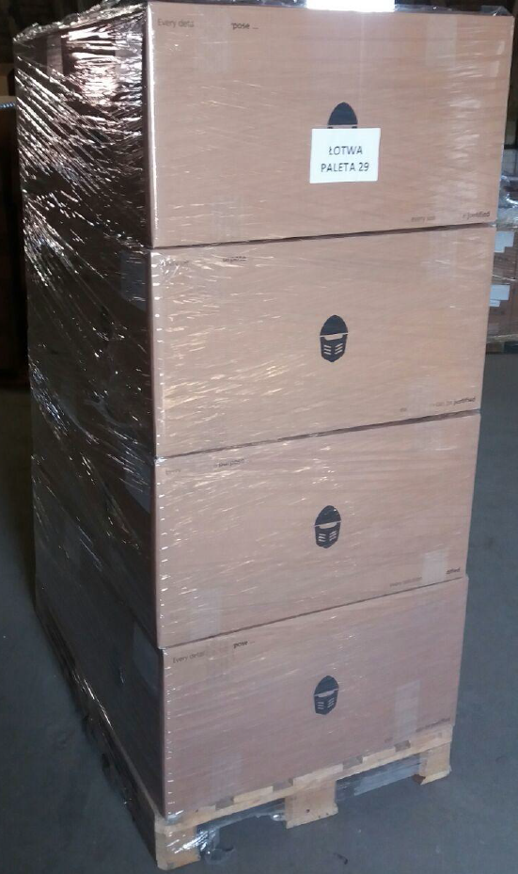  Etiķete | Paraugs: Etiķetes atrašanās vieta uz kastes  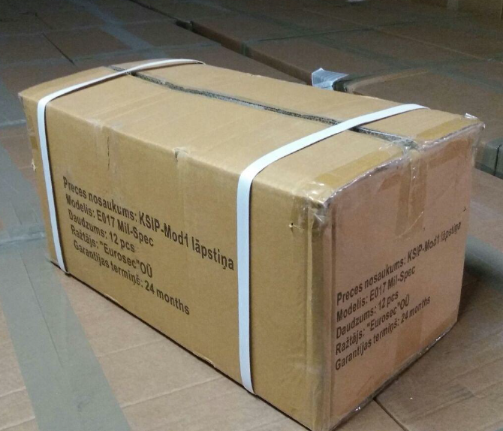  Etiķete  Etiķete
Paraugs: Etiķete uz Paletes  SIA “XXX”  Brīvības iela 0, Rīga, LV-0000  Kopējais kastu skaits uz paletes: 15  Paletes svars: 30kg | Paraugs: Etiķete uz kastes  SIA “XXX”  Brīvības iela 0, Rīga, LV-0000  Pr/2018-12  Preces nosaukums  Kastes svars: 10 kg  0000-00-000-0000 - XXXX  
  Preces nosaukums
   | Kastu skaits uz paletes | Vienību kopējais skaits paletē
  Preces nosaukums izmērs 1 Artikula Nr. XXXXX | 5 kastes | 100 gab.
  Preces nosaukums izmērs 2 Artikula Nr. XXXXX | 5 kastes | 100 gab.
  Preces nosaukums izmērs3 Artikula Nr. XXXXX | 5 kastes | 100 gab.
  Kopā | 15 kastes | 300 gab.
  Prece | Artikula un Partijas Nr. | izmērs | skaits
  Preces nosaukums | art. Nr. XXXXX  p. Nr. 6 | 1 | 100

Tehniskā specifikācija apstiprināta 2025. gada 14. augustā.
E-konkursu sistēmas lietotāju rokasgrāmatā ietvertā informācija pieejama tīmekļvietnē: https://www.eis.gov.lv/EKEIS/NetHelp/lv/LRG%20Help.htm#!Documents.
Ja NSN kods Precei nav piešķirts vai nav saskaņots ar NATO, tad NSN kodu piešķir Pasūtītājs un informē Piegādātāju par piešķirto NSN kodu, kas jānorāda Preces pavadzīmē.

